**LOGO APLICATIVO**



**Manual Técnico**

**PEDIVEX**

**Versión 4.0**

**Andres Felipe Corrales Gonzalez, Jhonatan Alexander Corrales Gonzalez,**

**Damián Patiño Muñoz, Juan Pablo Cañas Marin, Miguel Angel Tabares Cano.**

Tecnología en Análisis y Desarrollo de Software, Servicio Nacional De Aprendizaje, Regional Antioquia, Centro de Servicios y Gestión Empresarial

Instructor(a) xxxxxxx

Día de mes de año

Tabla de Contenido

**Introducción** 5

**Requerimientos del Sistema** 6

Requerimientos de Hardware 6

Requerimientos de Software 6

**Técnicas de Recolección Aplicadas** 7

Técnica Zzz 7

**Ficha de Proyecto** 8

Planteamiento del Problema 8

Justificación 8

Objetivos 8

*Objetivo General* 8

*Objetivos Específicos* 8

Alcance del Proyecto 8

**Mapa de Procesos** 9

**Facilitación Gráfica** 10

**Story Mapping** 11

**Wireframe (Balsamiq)** 12

**Matriz Historias de Usuario, Épicas y Criterios de Aceptación** 13

**Product Backlog Priorizado** 15

**Plataforma de Desarrollo** 16

Sistema Operativo 16

Diagrama de Despliegue de Hardware 16

**Diagramas UML** 17

Diagramas de Casos de Uso 17

Documentación de Casos de Uso 18

Diagrama de Clases 20

Diagrama de Componentes 20

Diagrama de Despliegue 20

**Prototipo** 21

**Modelo de Base de Datos** 22

Modelo Relacional 22

Modelo Físico (Script) 22

Diccionario de Datos 23

**Seguridad** 24

**Consideraciones Especiales para la Configuración** 25

**Migraciones** 26

**Backups** 27

**Bibliografía** 28

Lista de Figuras

**Introducción**

*Acá deben colocar una breve introducción sobre el trabajo que se desarrollará ó los contenidos que se encuentran en el documento.*

INTRODUCCIÓN - Tiene en cuenta:

Los antecedentes

Los objetivos de los que partió

El significado o trascendencia del tema

Datos sobre la metodología que permitió su realización.

No anticipa conclusiones, ni recomendaciones

**Requerimientos del Sistema**

**Requerimientos de Hardware**

**Requerimientos de Software**

**Técnicas de Recolección Aplicadas**

**Técnica Zzz**

La técnica de recolección de información que utilizamos fue la entrevista en la cual preguntamos:

**Cuestionario Primera Reunión Con El Cliente**

**Objetivo:** Conocer cómo se llevan a cabo los procesos, las diferentes necesidades que se planteen y que es lo que el cliente desee lograr con el aplicativo planteado a realizar.

**Indicaciones:**

**---**

**Fecha de Aplicación:**

(Fecha prevista para la entrevista)

Miércoles 2 de Agosto del 2023.

**Saludo.**

Hola, muy buen día, nos presentamos, somos el equipo de trabajo Dinamita, de la ficha: 2742550 del programa de formación tecnólogo en Análisis y Desarrollo de Software; Nuestro equipo está conformado por: Andrés y Jhonatan Corrales, Miguel Tabares y Damián Muñoz, y el día de hoy nos gustaría hacerte unas preguntas para el desarrollo del aplicativo en el que estás interesado en el que te realicemos.

**Preguntas:**

¿Cual es la necesidad?

¿A que se dedica el negocio?

¿Que procesos se realizan parea lograr el objetivo?

¿De acuerdo con los procesos respondidos, como se registra la información de estos?

¿Qué le gustaría que el software que le realizaremos le gestione el aplicativo?

(dependiendo de las respuestas se aplican esta preguntas)

*¿Como es el proceso de venta?*

*¿Como es el proceso de fabricación?*

**Despedida.**

Muchas gracias por tu tiempo, la información que nos brindaste el dia de hoy ha sido de mucha ayuda, espero nos podamos reunir en otras ocasiones para ampliar información y conocer mas de tu empresa.

| **ACTA No. 001** | | |
| --- | --- | --- |
| **NOMBRE DEL COMITÉ O DE LA REUNIÓN:**  **Reunión de retroalimentación con Instructora** | | |
| **CIUDAD Y FECHA:**  **Medellín, 16/08/2023** | **HORA INICIO:**  **6:20 am** | **HORA FIN:**  **6:40 am** |
| **LUGAR Y/O ENLACE:**  **CESGE, ambiente de formación 704** | **DIRECCIÓN GENERAL / REGIONAL / CENTRO**  **N/A** | |
| **AGENDA O PUNTOS PARA DESARROLLAR:**  **1. Retroalimentar y organizar la información obtenida por el cliente.** | | |
| **OBJETIVO(S) DE LA REUNIÓN:**  **Formular el alcance del proyecto con base en la información obtenida del cliente** | | |
| **DESARROLLO DE LA REUNIÓN** | | |
| · **Nos reunimos para hablar acerca de la información que el cliente nos brindó.**  · **Revisamos la necesidad para plantear posibles expansiones al desarrollo.**  · **Se hacen propuestas como implementar un gestor de existencias e insumos.** | | |
| **CONCLUSIONES** | | |
| · **Se asignan tareas para la iniciar la formulación de la ficha técnica del proyecto**  · **Se llega a la conclusión de lo que se realizara en el proyecto, ventas, control de inventario e insumos, apartado “arma tu panzerotti”.** | | |
| **COMPROMISOS** | | |
| **ACTIVIDAD** | **RESPONSABLE** | **FECHA** |
| · **Formular parte de la ficha del proyecto, en tareas divididas** | **Grupo de trabajo “Dinamita”** | **18/08/2023** |
| **ASISTENTES: (Incorporar registro de asistencia)**  Grupo “Dinamita” (parcialmente):  - Juan Pablo Cañas  - Damian Patiño Muñoz  - Andres Felipe Corrales González  - Jhonatan Alexander Corrales González  Instructora de la competencia “Requisitos” Liliana Maria Galeano | | |

**Ficha de Proyecto**

**Planteamiento del Problema**

“Parcerotiz” es un emprendimiento familiar ubicado en la ciudad de Medellín, el cual se dedica a la realización de panzerottis y palitos congelados para la venta a distribuidores o vendedores informales. La empresa está conformada por la familia Corrales González y el emprendimiento surge tras una crisis económica que la familia experimentó y decidió invertir en el negocio. Actualmente el emprendimiento tiene aproximadamente 5 meses, siendo el padre, el señor Manuel Isauro Corrales López, junto a la madre, la señora Flor Dalia González y junto el apoyo de sus hijos, los que han mantenido este emprendimiento a flote, y decidieron buscar la manera de solucionar y gestionar algunos inconvenientes que han venido presentando en el negocio mediante un software.

Los inconvenientes que han venido presentando están relacionados con la gestión de los pedidos, ya que estos se llevan a cabo de manera virtual con la publicidad online por redes sociales (se comparte el número de contacto) y después por medio de llamadas o conversaciones por las diferentes redes sociales, los clientes hacen los pedidos y se toman a mano para después pasarlos a un Excel, donde se maneja el control de existencias y el registro de pedidos; también el tener información actualizada sobre el control de existencias de insumos, clientes, registros del movimiento del dinero, ventas y generación de comprobantes de pago; parte de la información se registra en papel y lápiz.

Para la creación del comprobante de pago se utiliza papel con formato recibo venta, a los cuales se les anexa nombre del cliente junto a su dirección y fecha del pedido, también cantidad de productos totales y cantidad de productos subclases (sabores), cada uno con sus respectivos precios unitarios y finalmente precio total.

Las consecuencias de que la información se gestione como se realiza actualmente, ocasiona:

* Pérdida de información.
* Registro de información ineficiente e ineficaz.
* Falta de confianza por parte de los clientes.
* Pérdida de tiempo.
* Duplicidad de información.
* Perdida de dinero

**Justificación**

De acuerdo con la necesidad del cliente, se recomienda desarrollar un aplicativo web API que permita gestionar los procesos de compras, producción y ventas de la empresa Panzerottis.

Con la creación del software se espera gestionar la información de los procesos implícitos en el proyecto para evitar pérdidas de información, tener mayor visibilidad y fiabilidad de esta; también se busca que con este software se pueda agilizar los procesos de registros de la información como existencias e insumos disponibles, generar un registro de ventas e insumos y mantener historial sobre estos.

Con la implementación de este sistema se pretende:

* Evitar pérdidas de información.
* Agilización de los registros de información.
* Confianza de los clientes.
* Fácil acceso a la información.
* Fiabilidad de la información.
* Evitar la pérdida de dinero.

Con el desarrollo del aplicativo web se espera beneficiar a los clientes y administradores de “Parcerottis”, los cuales podrán realizar su rol eficiente y confiablemente. Además de contar con información actualizada y precisa.

**Objetivos**

***Objetivo General***

Desarrollar una aplicación web API que gestione los procesos de compras, producción y ventas según las necesidades del cliente.

***Objetivos Específicos***

* Gestionar la configuración de roles de acuerdo con los permisos dentro del aplicativo.
* Gestionar las cuentas de usuario de acuerdo con la seguridad del aplicativo.
* Gestionar el proceso de compras de acuerdo con las necesidades del cliente.
* Administrar el proceso de producción de acuerdo con las necesidades del cliente.
* Gestionar el proceso de ventas de acuerdo con las necesidades del cliente.

**Alcance del Proyecto**

**Proceso de Configuración**

* **Subproceso de Roles:** Este proceso permitirá registrar, consultar, visualizar, actualizar y cambiar de estado de los roles con los respectivos permisos asociados, dentro del aplicativo. Se podrá asociar los permisos a los roles de la aplicación.

**Proceso de Usuarios**

* **Subproceso Gestión de Usuarios:**  Este proceso permitirá registrar, consultar, visualizar, actualizar y cambiar el estado de la información de los usuarios. Se podrá asociar un rol al usuario.
* **Subproceso Gestión de Acceso:** Este proceso permitirá la recuperación y restablecimiento de la contraseña, acceso al aplicativo y cerrar la sesión.

**Proceso de Compras**

* **Subproceso Gestión de Categoría de Insumos:**  este proceso permitirá registrar, consultar, actualizar y cambiar el estado de la categoría de los insumos.
* **Subproceso Gestión de Insumos:**  este proceso permitirá registrar, consultar, actualizar y cambiar el estado de la gestión de los insumos con control de existencias, teniendo en cuenta stock mínimo. Mediante dispositivo móvil el administrador podrá consultar las existencias de insumos.
* **Subproceso Gestión de Compras:**  este proceso permitirá registrar, consultar y cambiar el estado de la gestión de compras y la generación de informes sobre lo comprado cada mes.

**Proceso de Producción**

* **Subproceso Gestión de Orden de Producción:**  este proceso permitirá registrar, consultar, actualizar y cambiar el estado de la orden de producción.
* **Subproceso Gestión Ficha Técnica de Producto:**  este proceso permitirá registrar, consultar, actualizar y cambiar el estado de la ficha técnica del producto.
* **Subproceso Gestión de Producto Terminado:**  este proceso permitirá registrar, consultar, actualizar y cambiar el estado del producto terminado y la generación de informes sobre los productos terminados cada mes. Mediante dispositivo móvil el administrador podrá consultar las existencias de producto terminado.

**Proceso de Ventas**

* **Subproceso Gestión de Clientes:**  este proceso permitirá registrar, consultar, actualizar y cambiar el estado de la gestión de clientes.
* **Subproceso Gestión de Catálogo:** este proceso permitirá registrar, consultar, actualizar y cambiar el estado del catálogo de productos.
* **Subproceso Gestión Carrito de Productos:** Este proceso permite visualizar, agregar, editar y eliminar los productos seleccionados por el cliente, para posteriormente formalizar un pedido.
* **Subproceso Gestión de Pedido:**  este proceso permitirá registrar, consultar, actualizar y cambiar el estado de la gestión del pedido. Se generará informes sobre los pedidos terminados cada mes. Mediante dispositivo móvil el usuario podrá realizar y actualizar los pedidos.
* **Subproceso Gestión de Ventas:**  este proceso permitirá registrar, consultar, actualizar y cambiar el estado de la gestión de ventas.

**Mapa de Procesos**

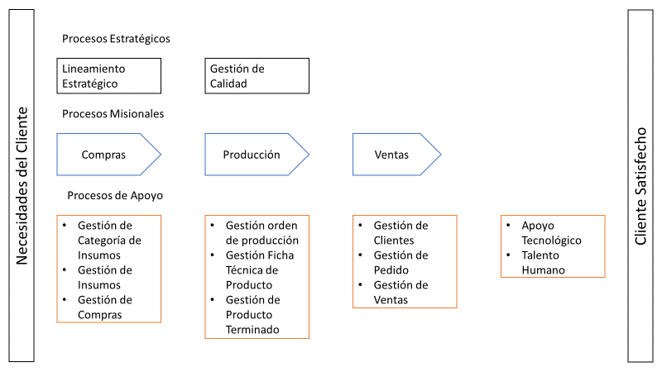

**Facilitación Gráfica**

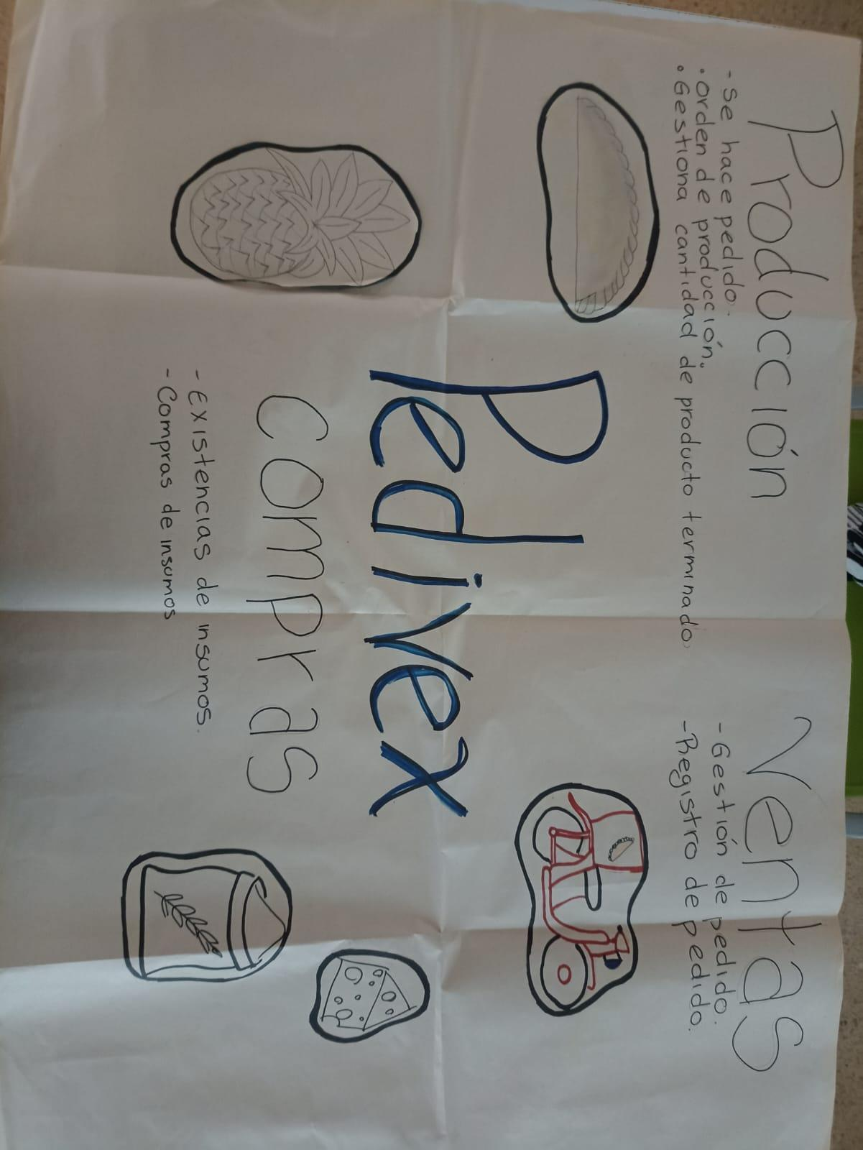

**Story Mapping**

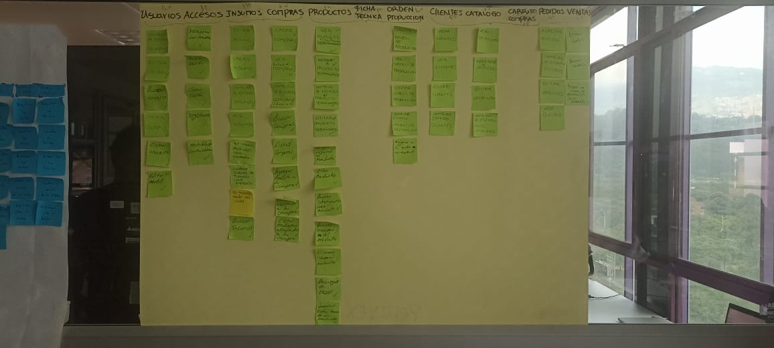

**Wireframe (Balsamiq)**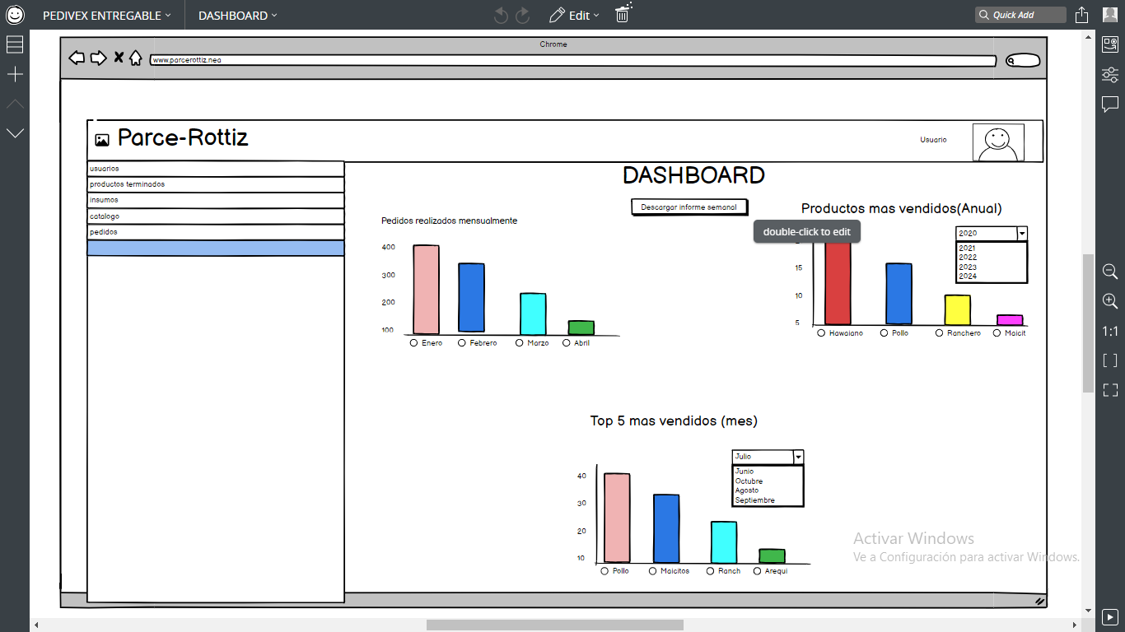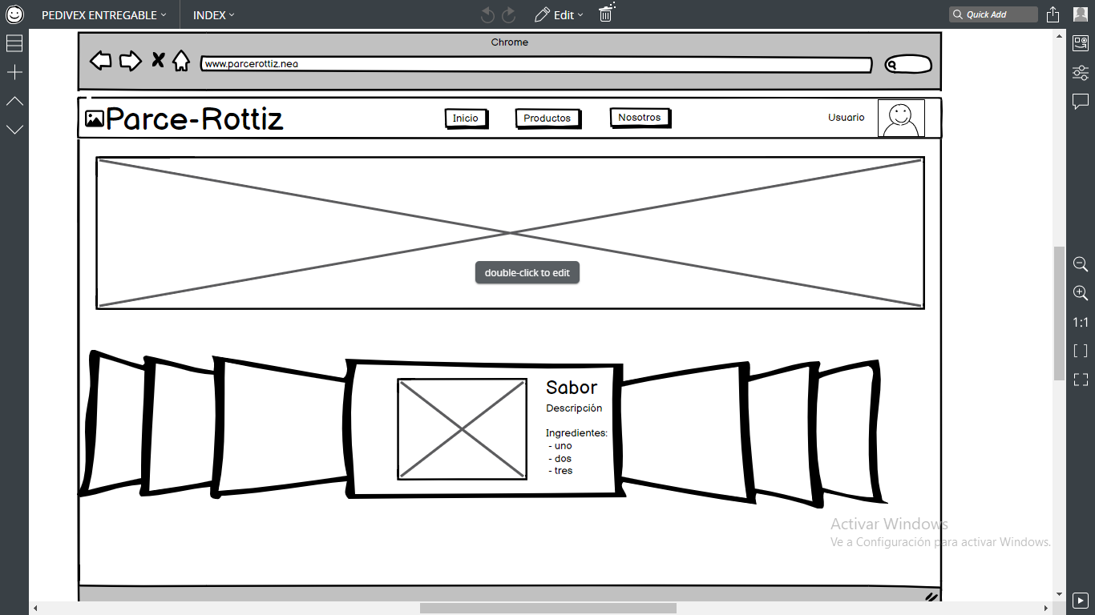

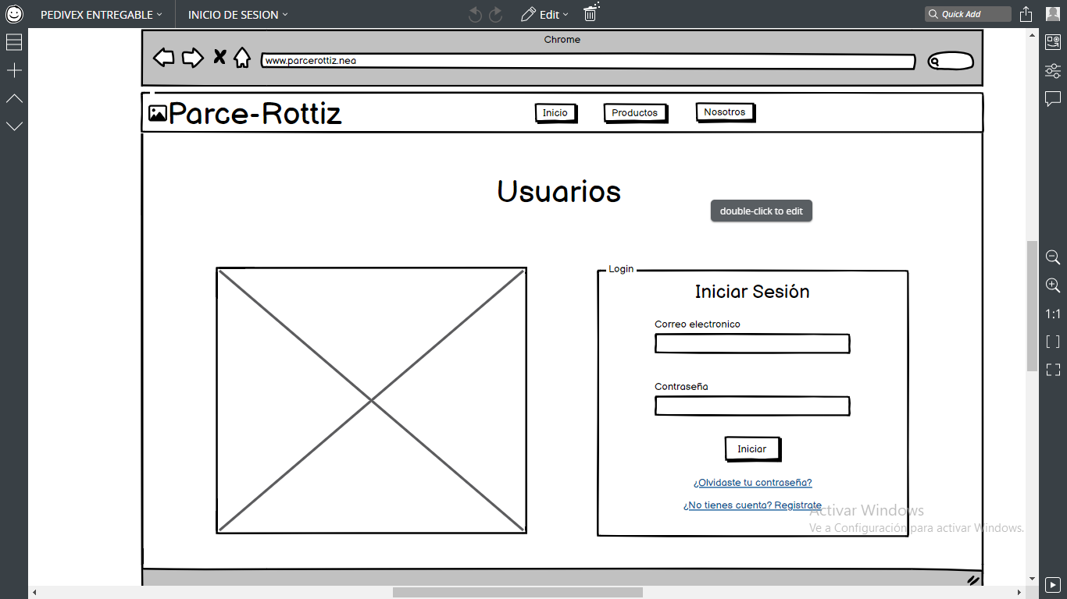

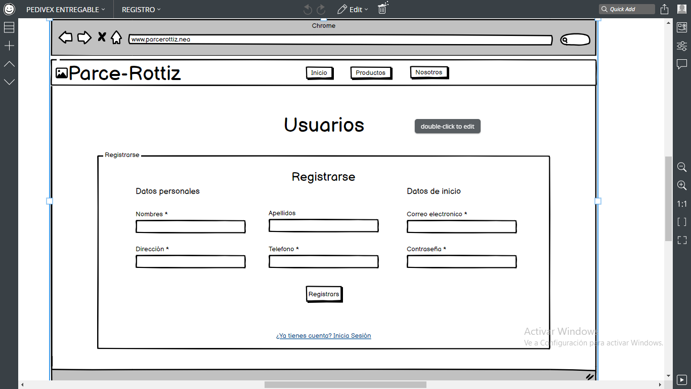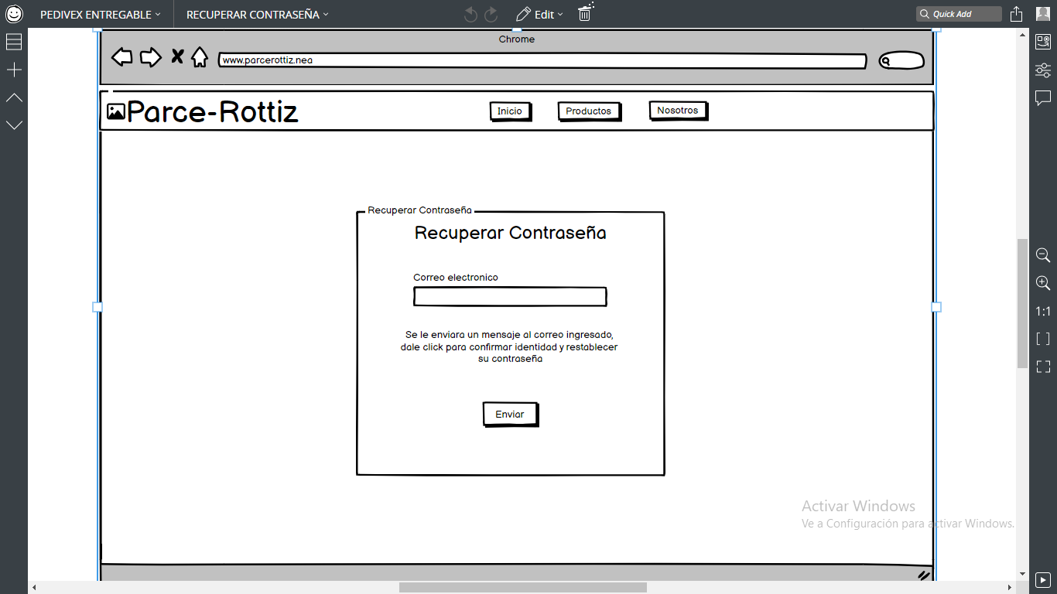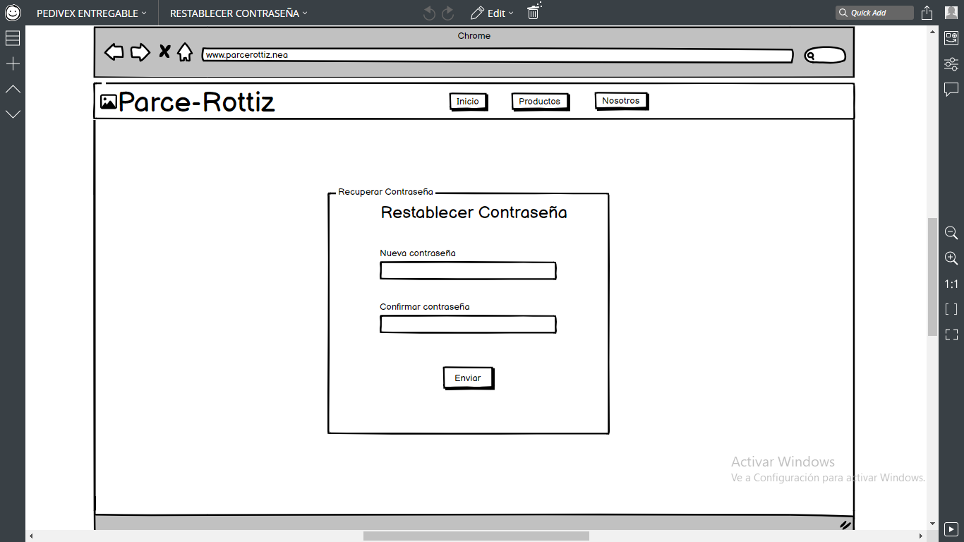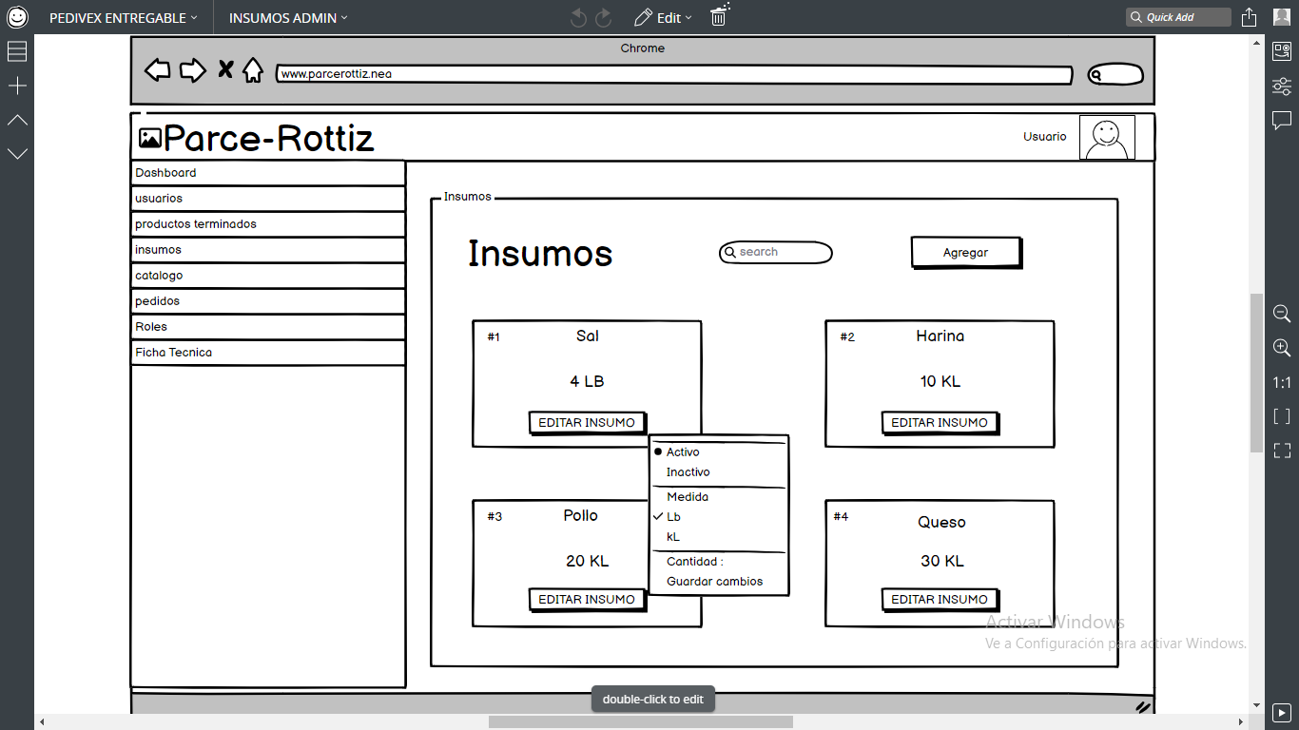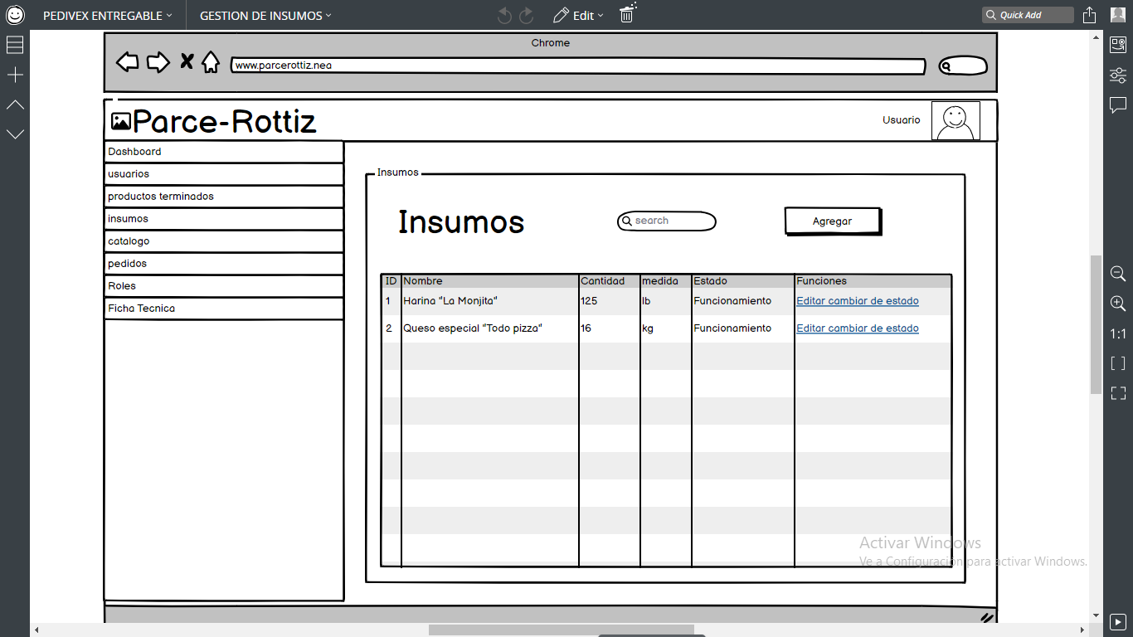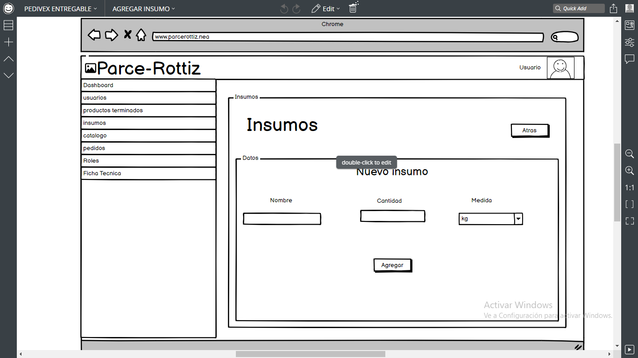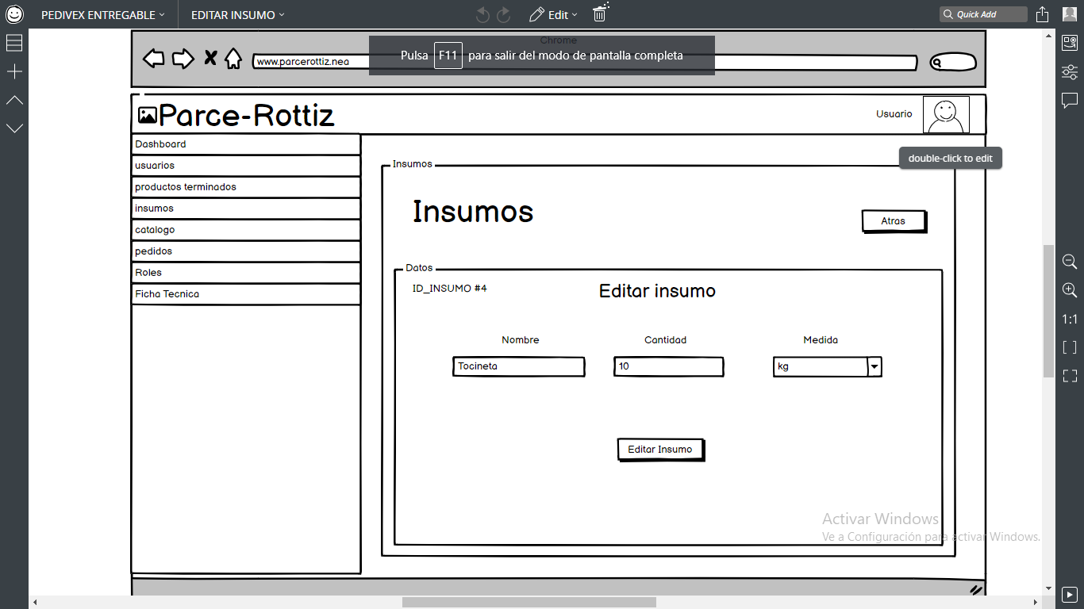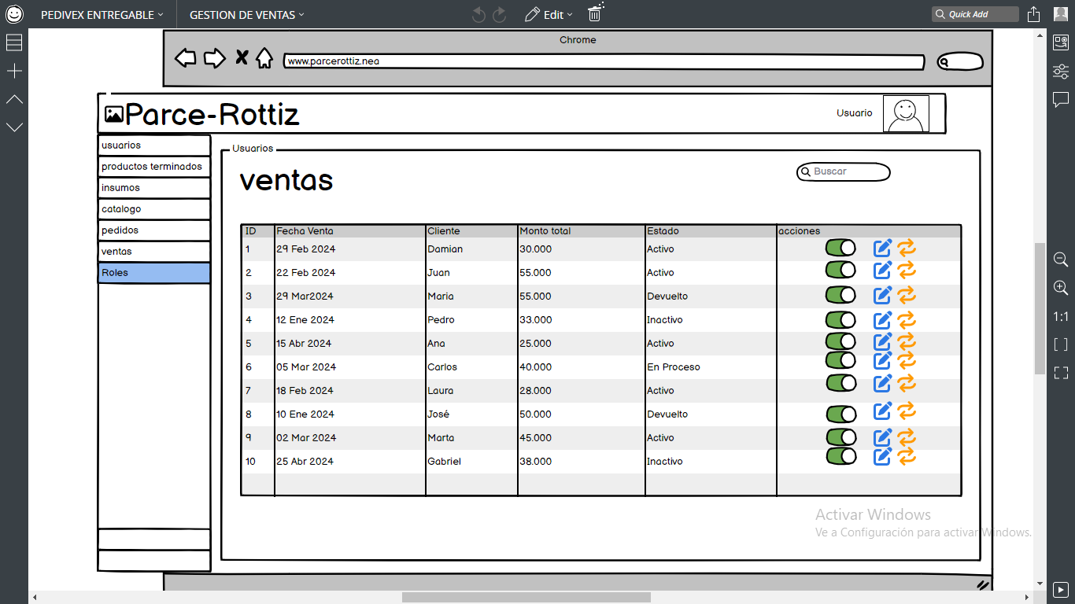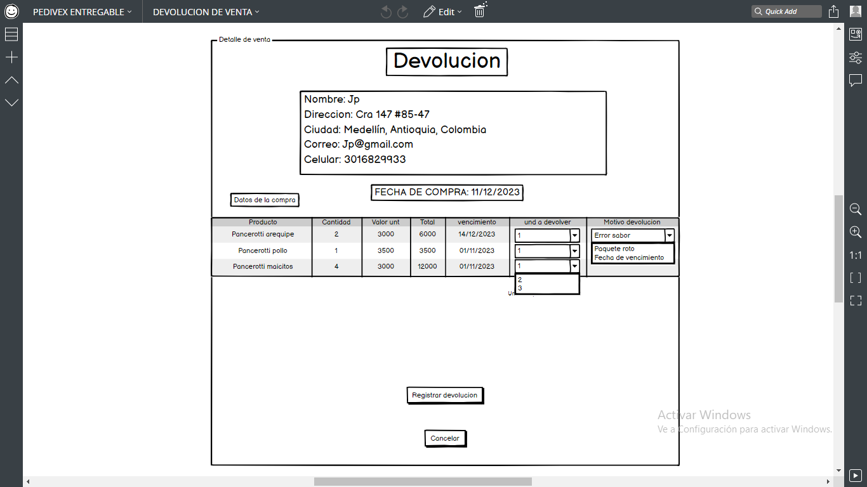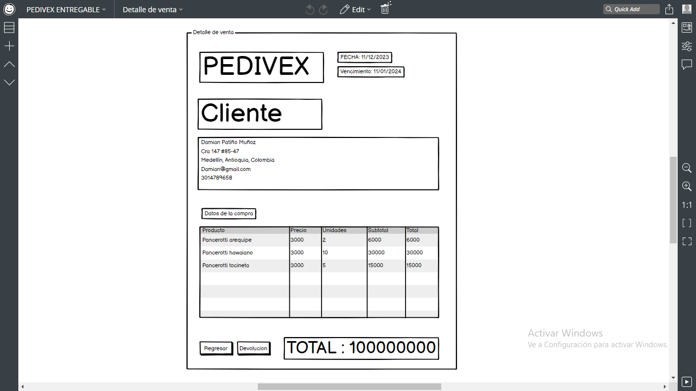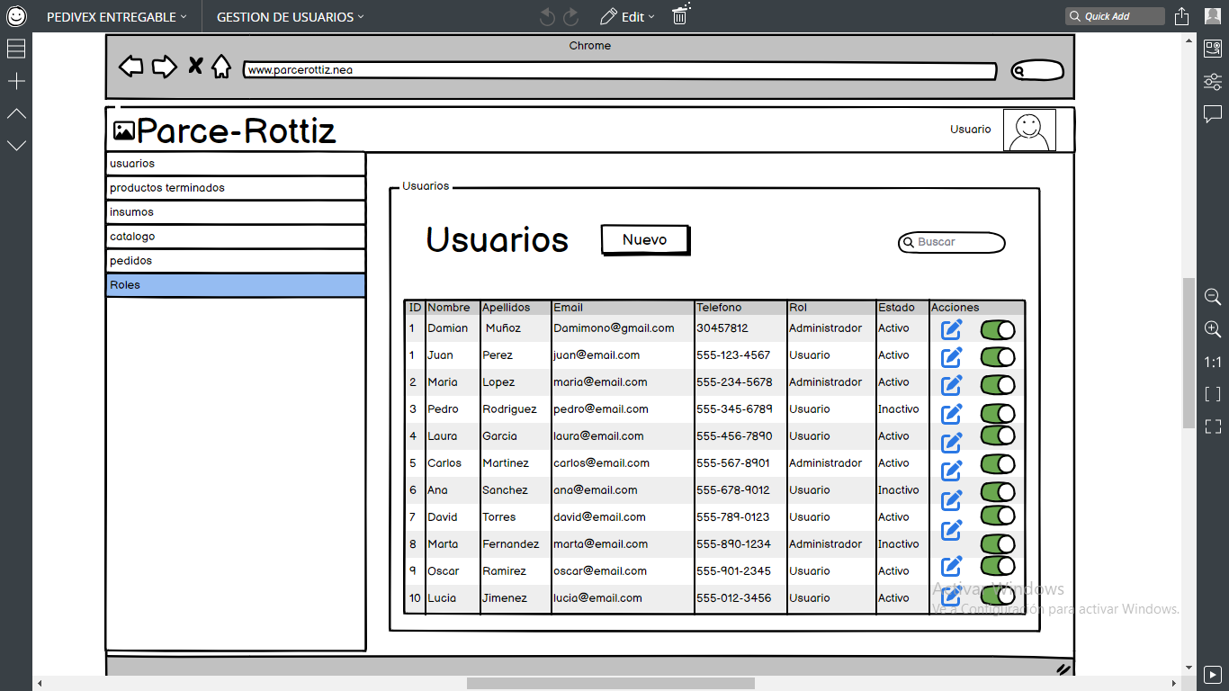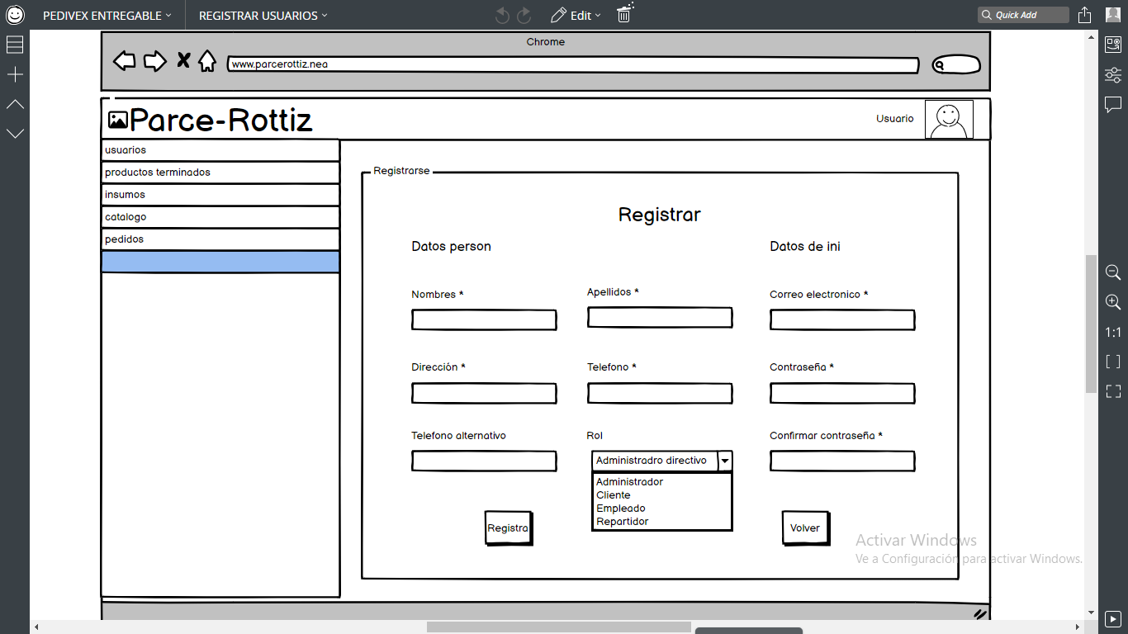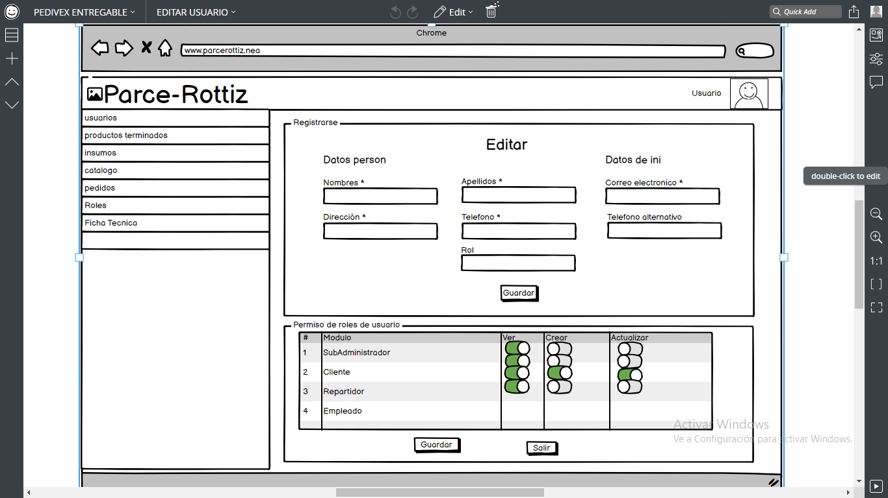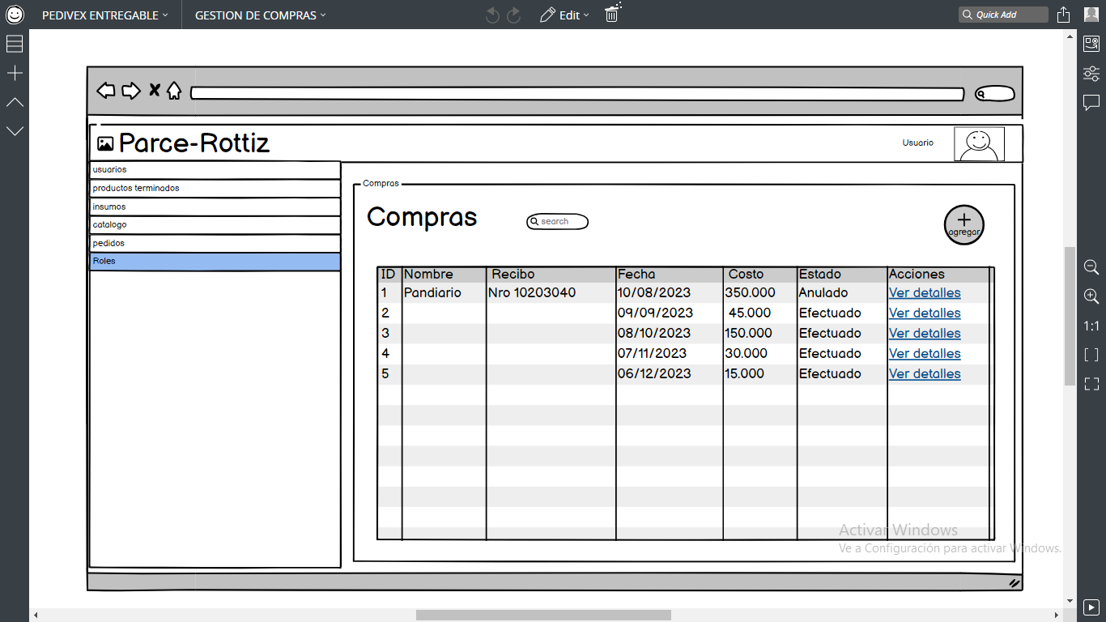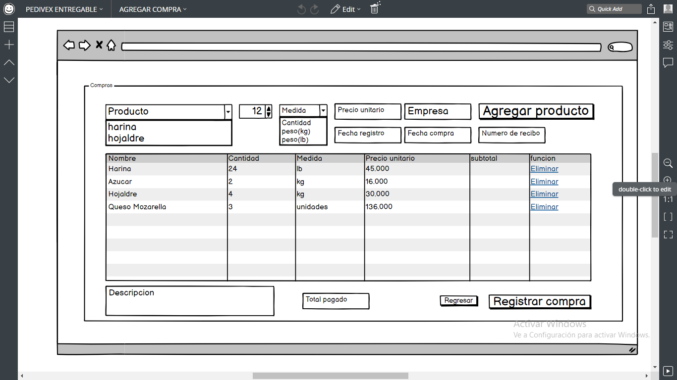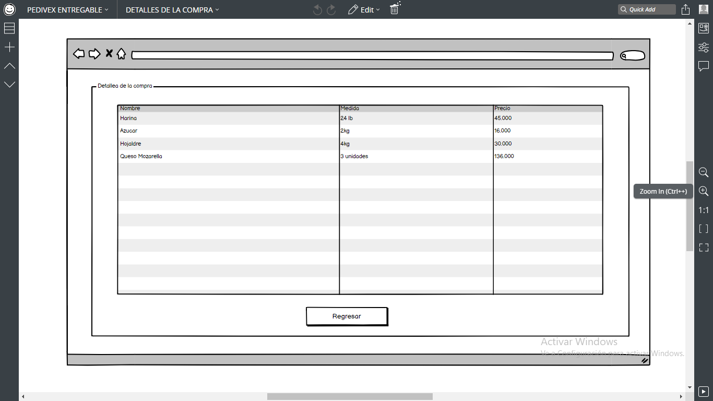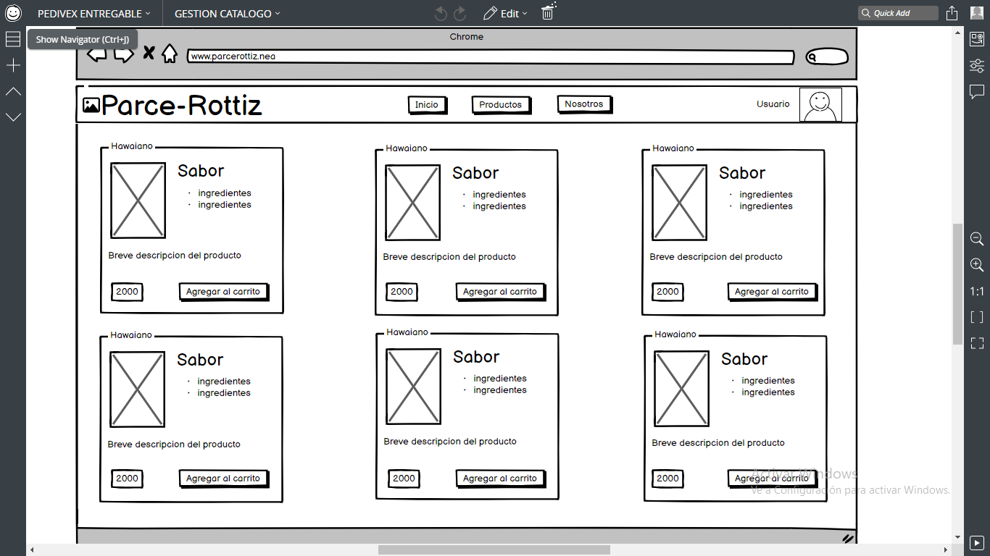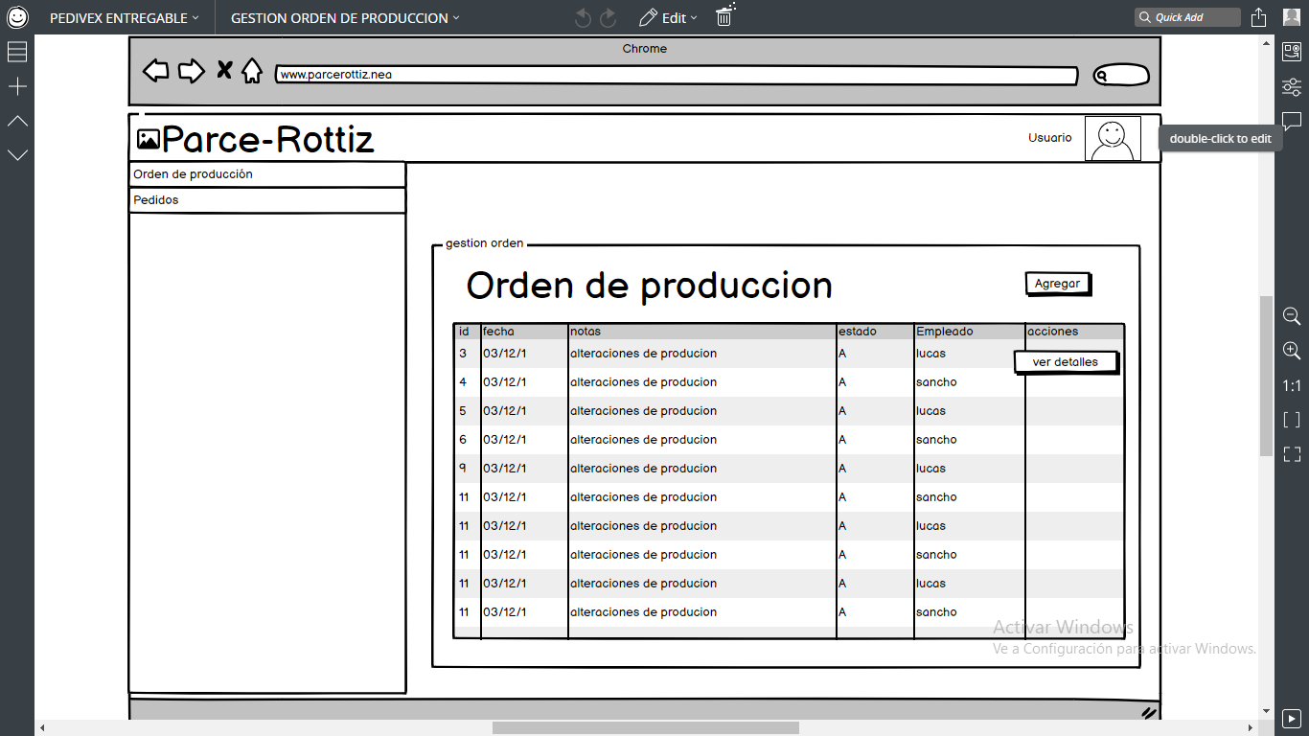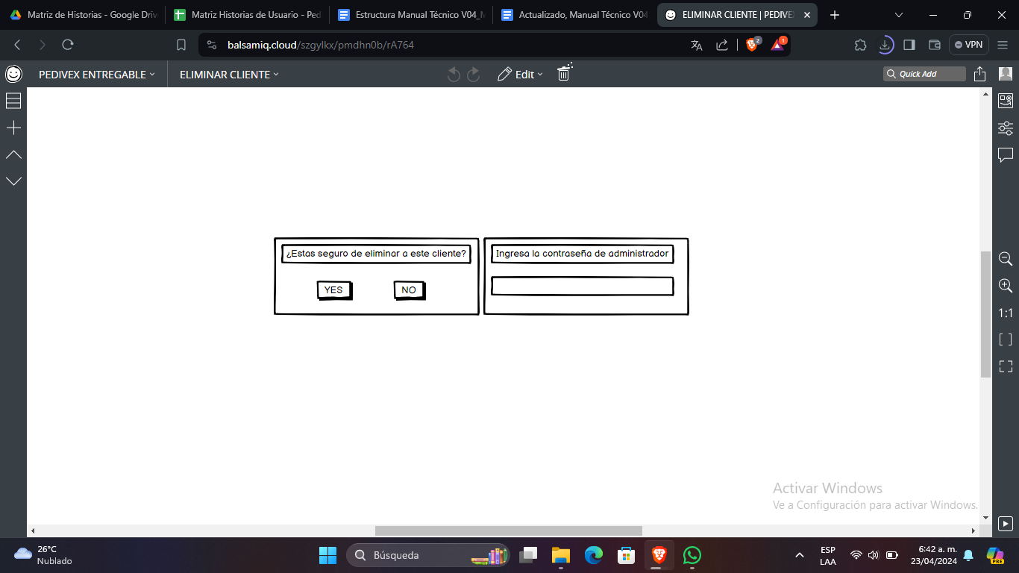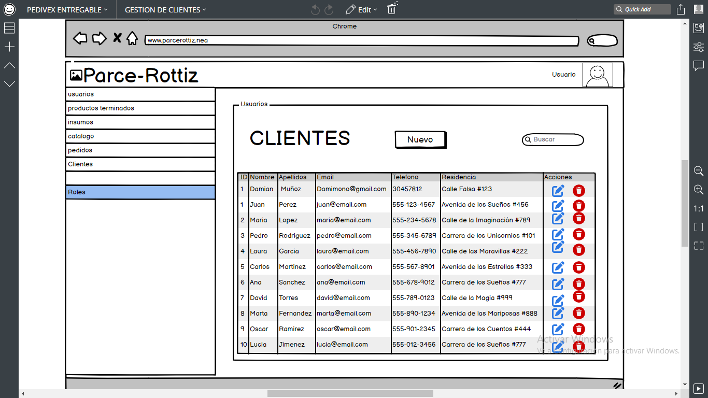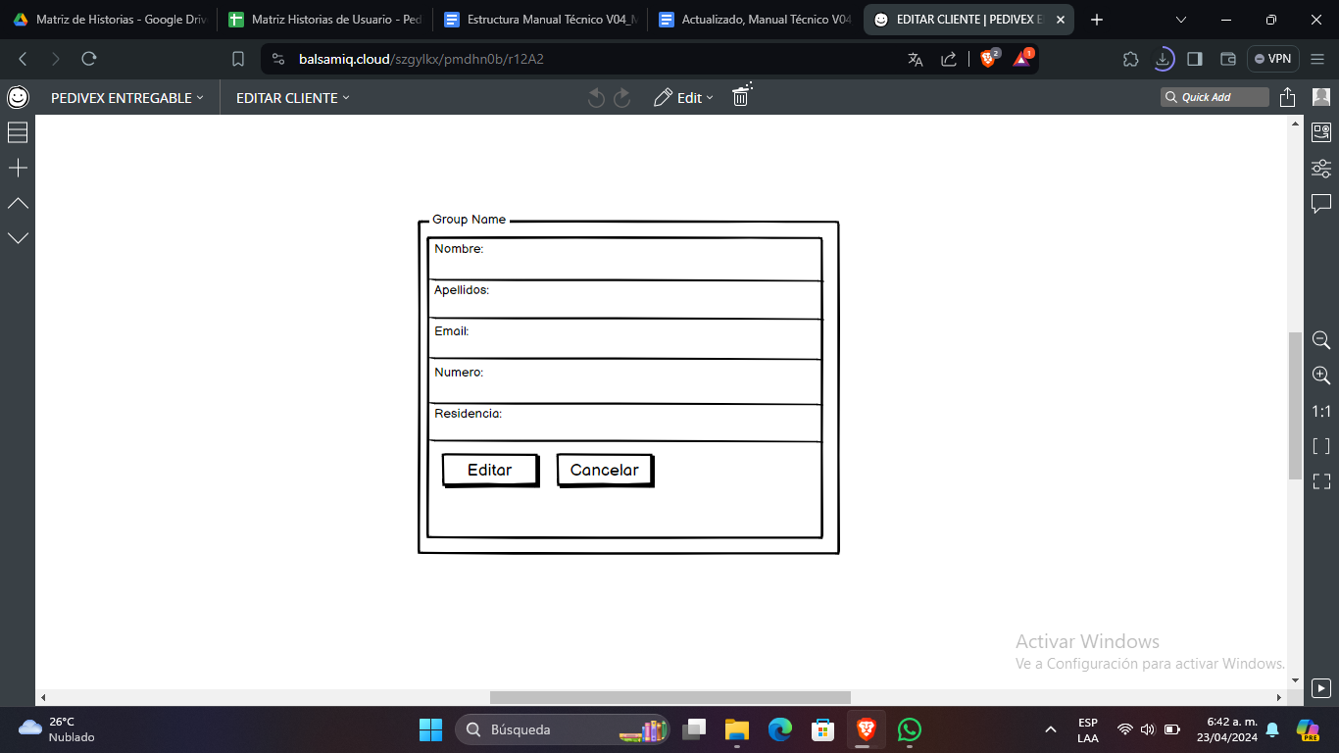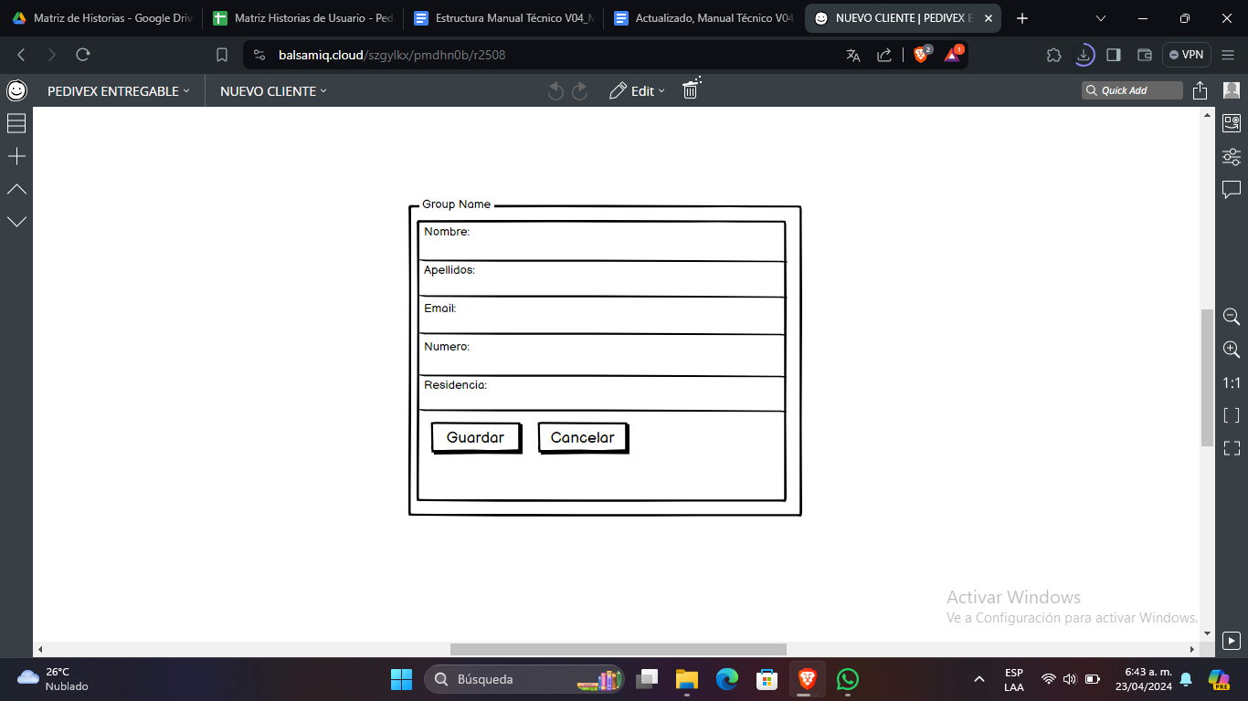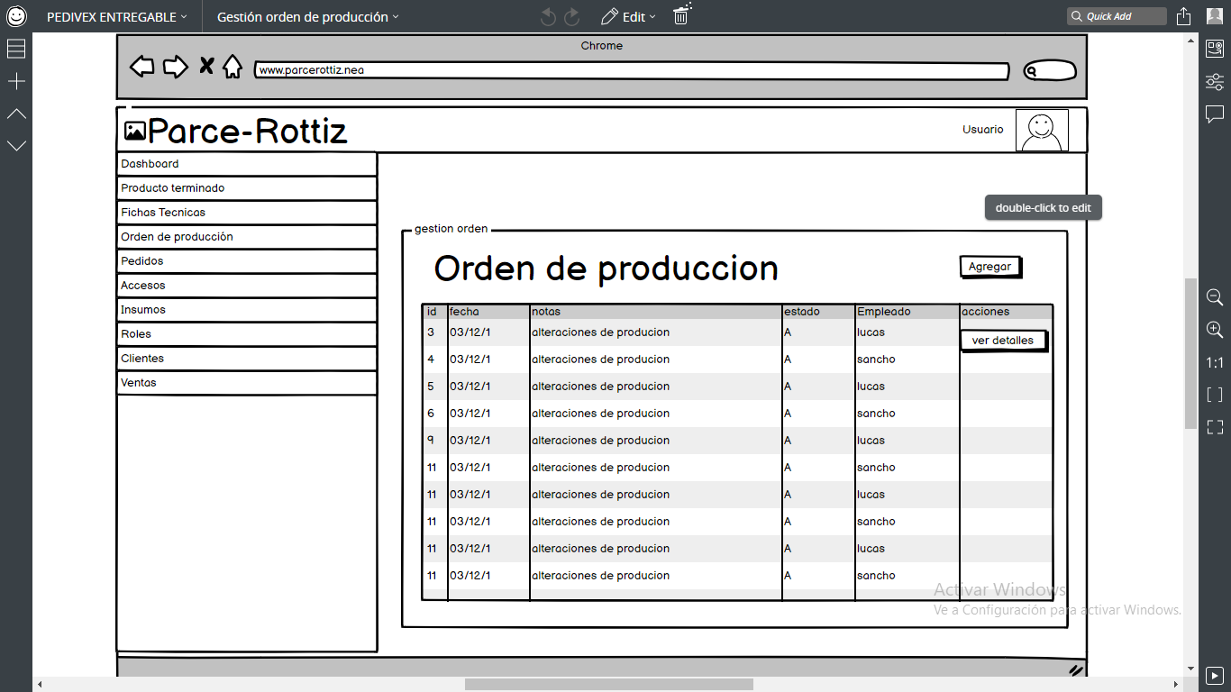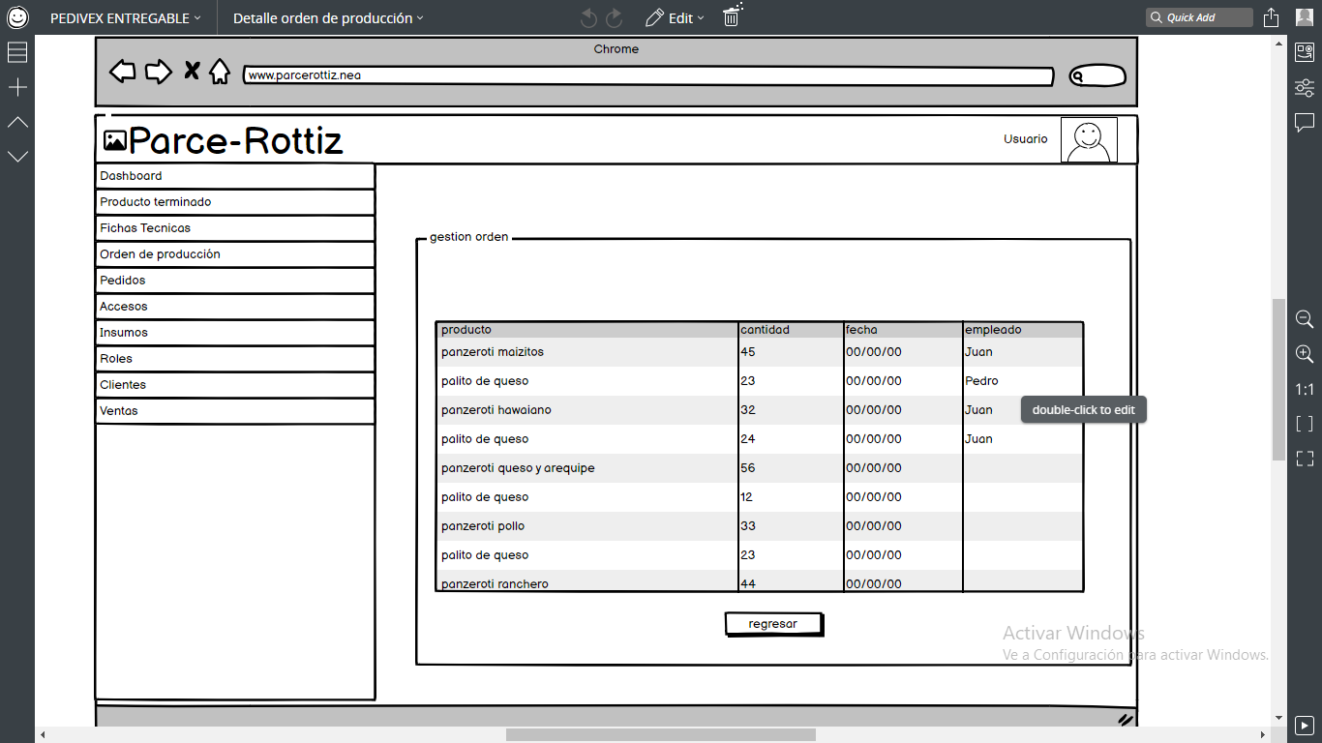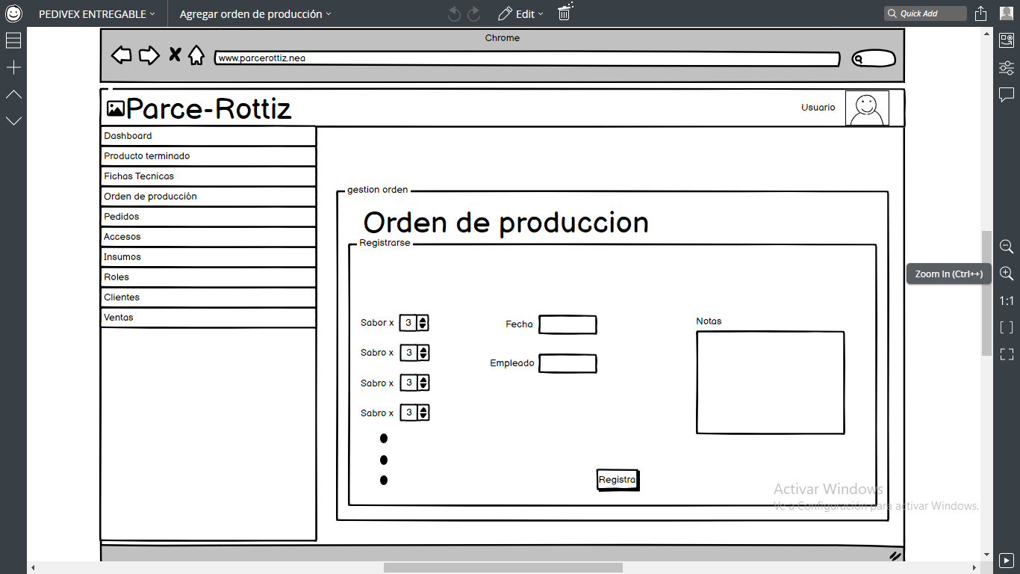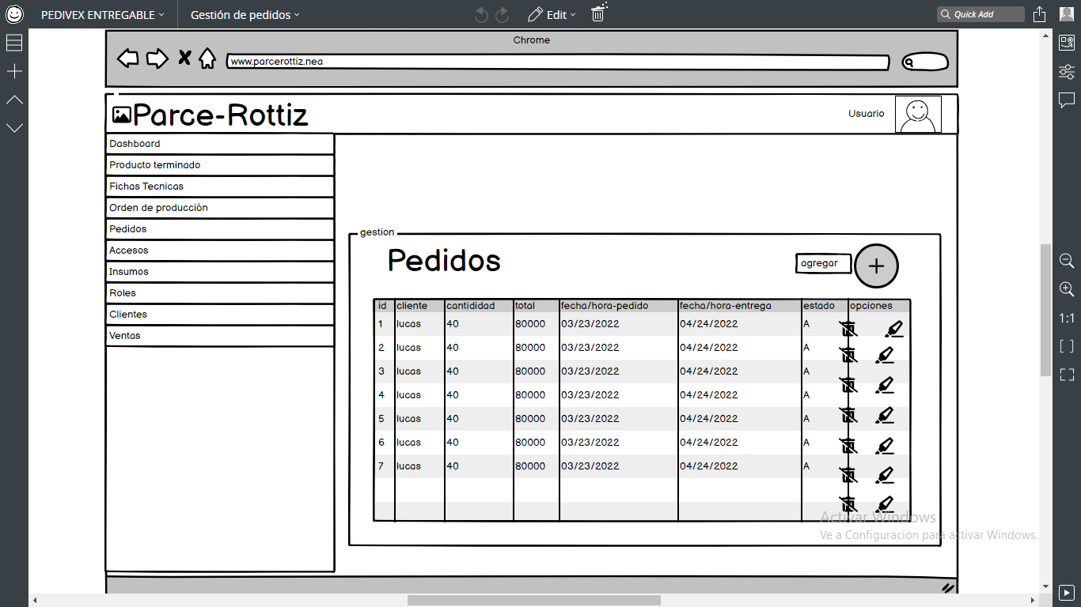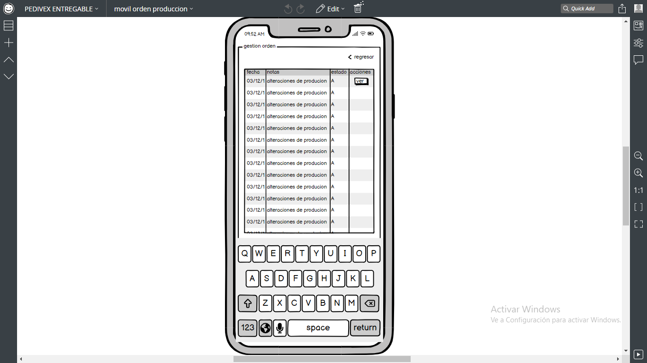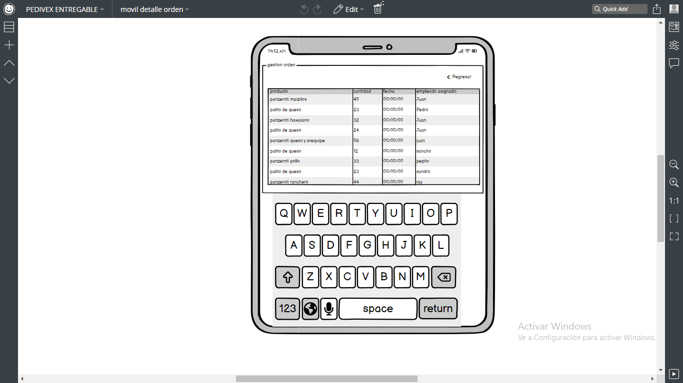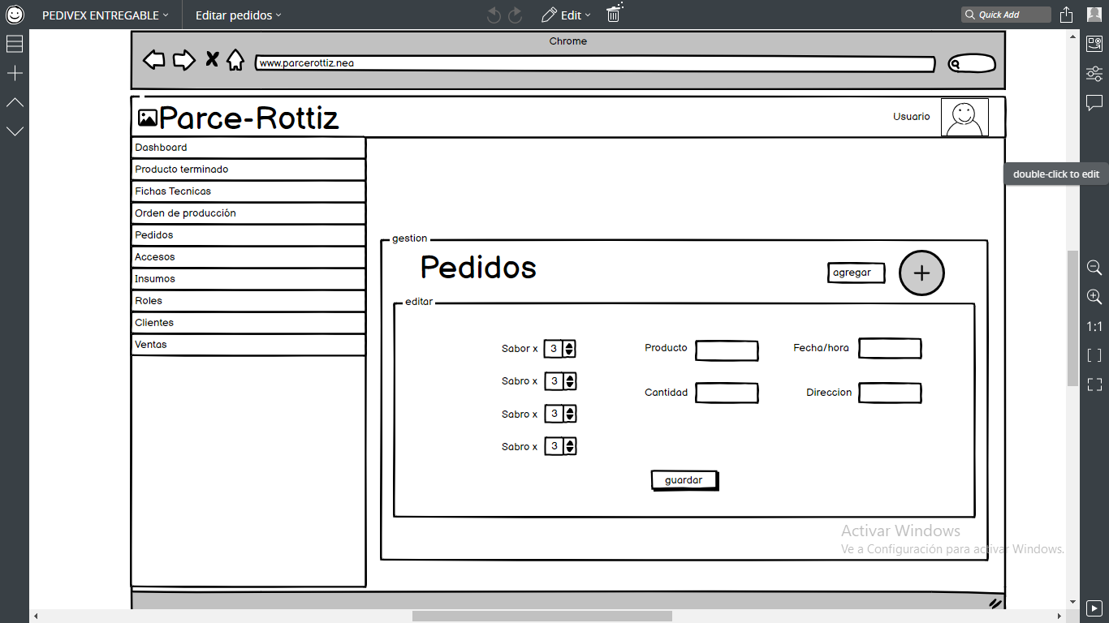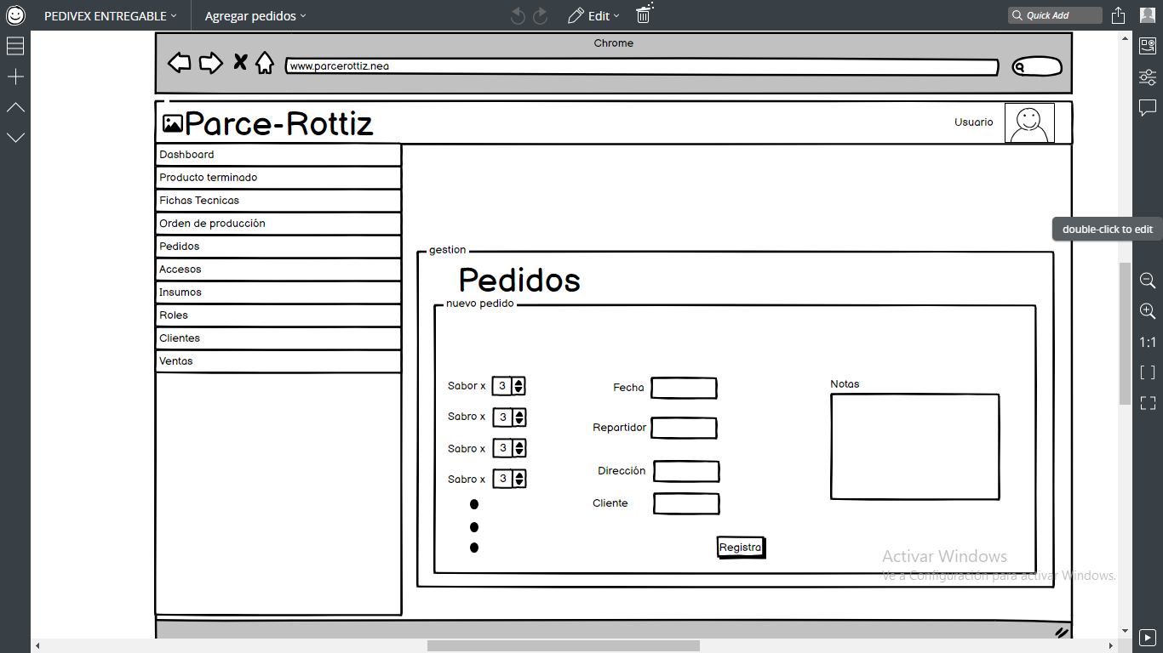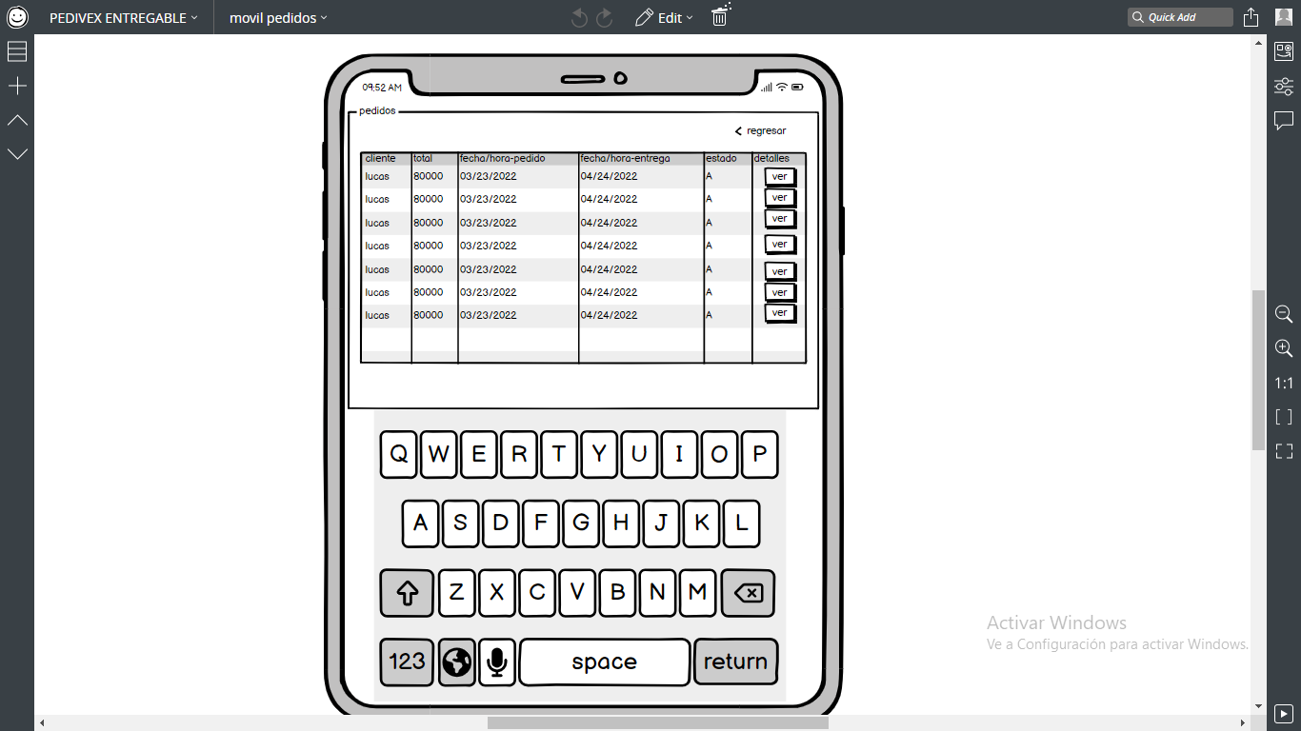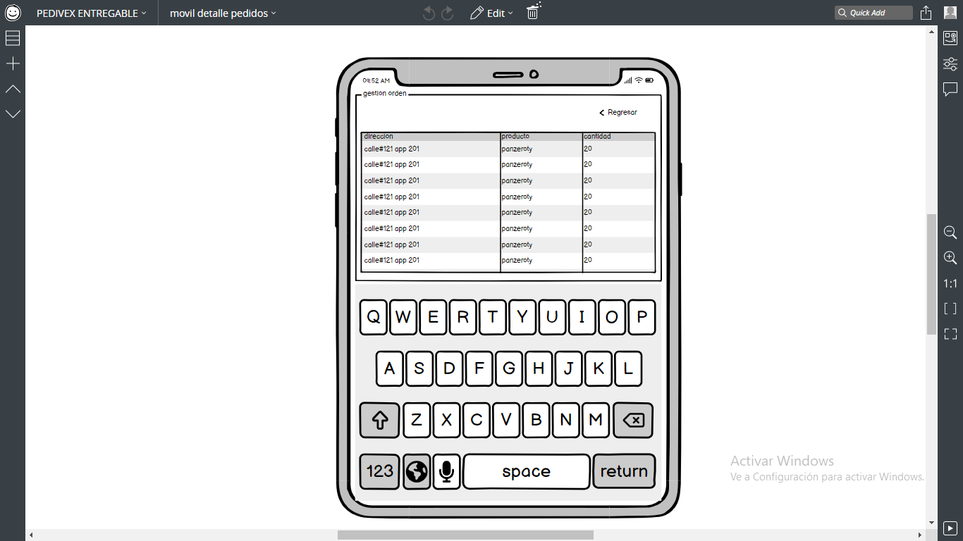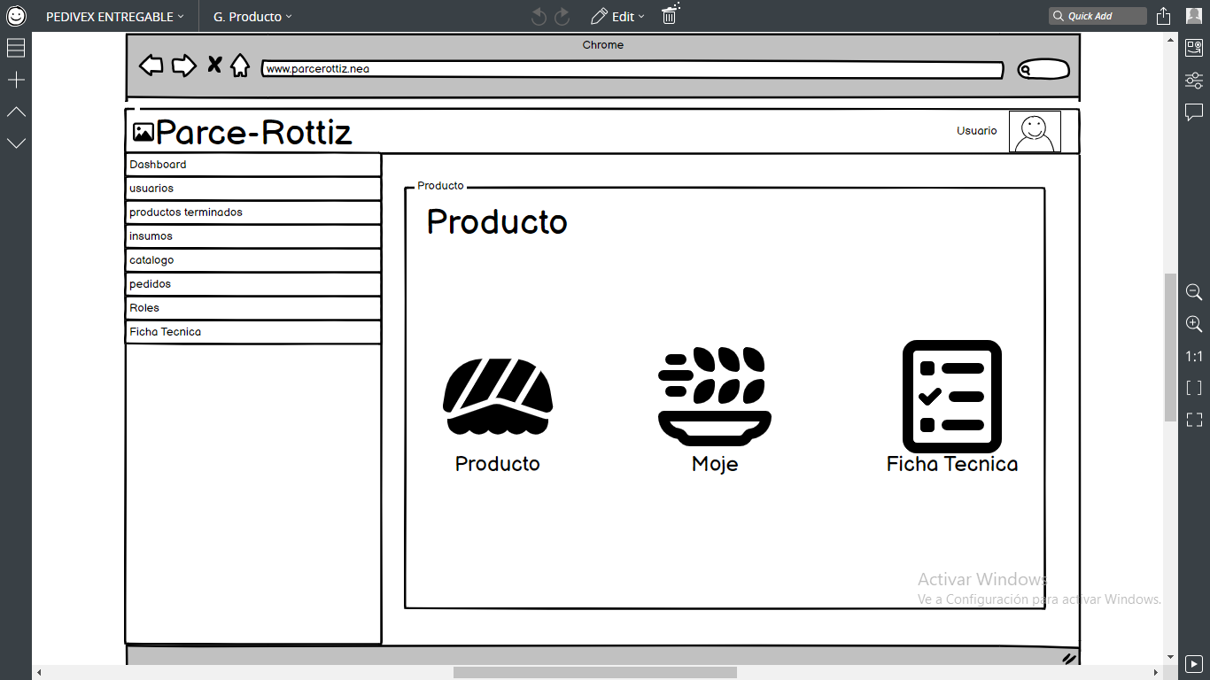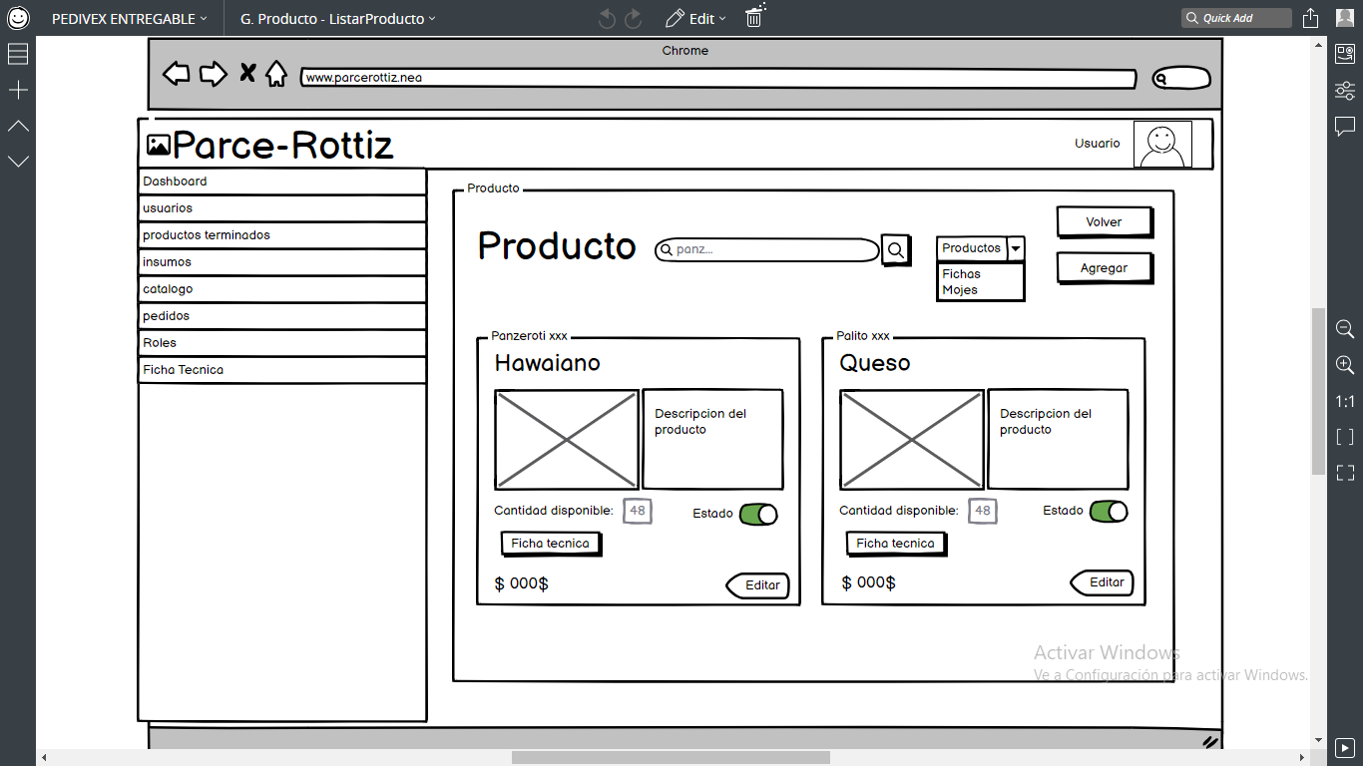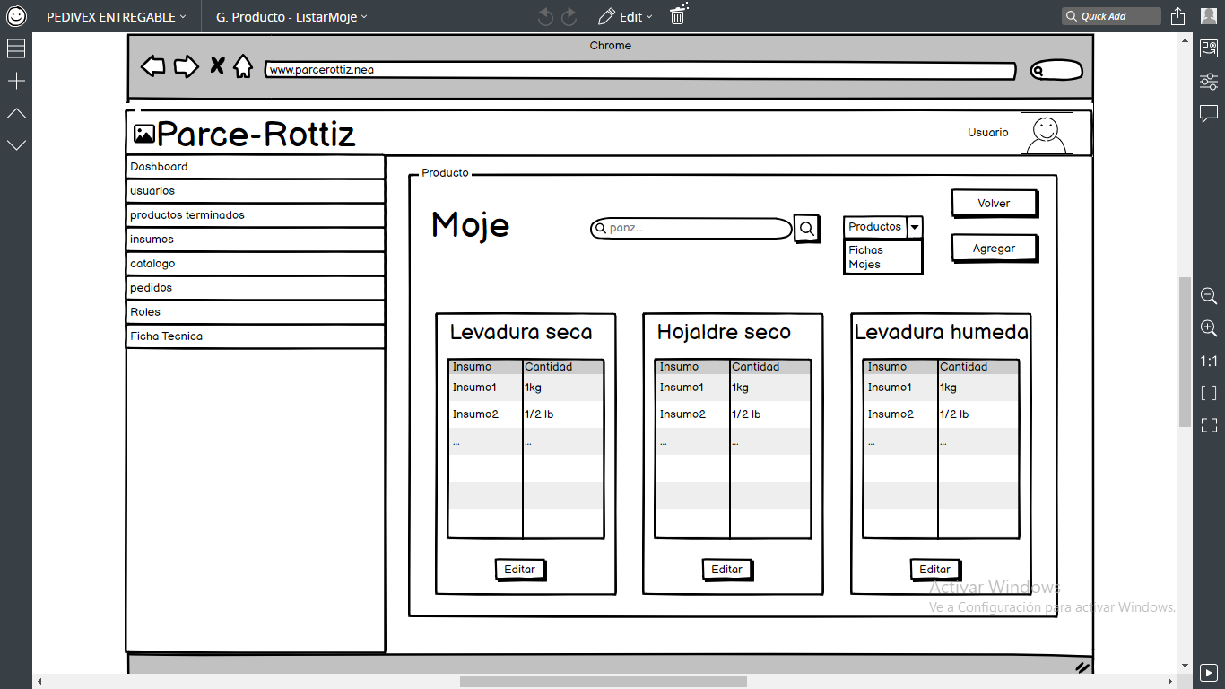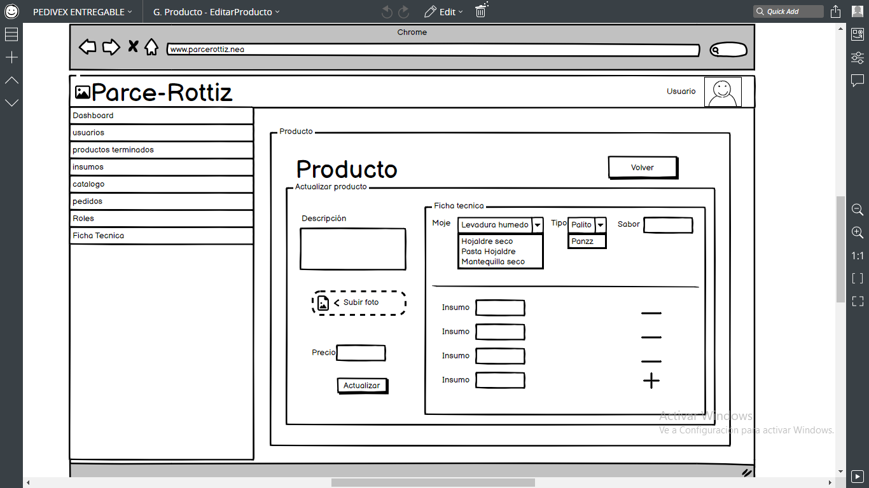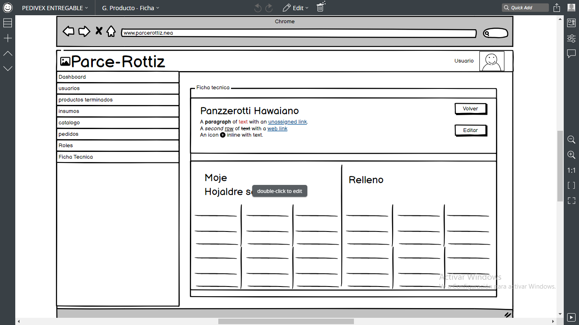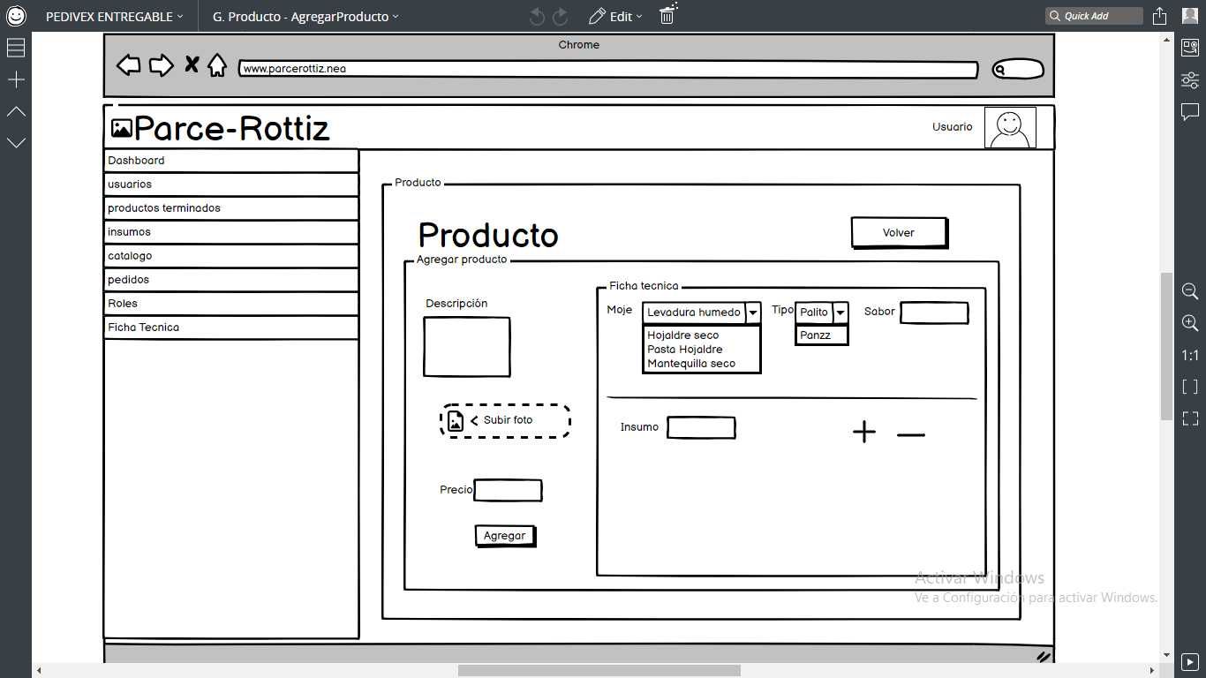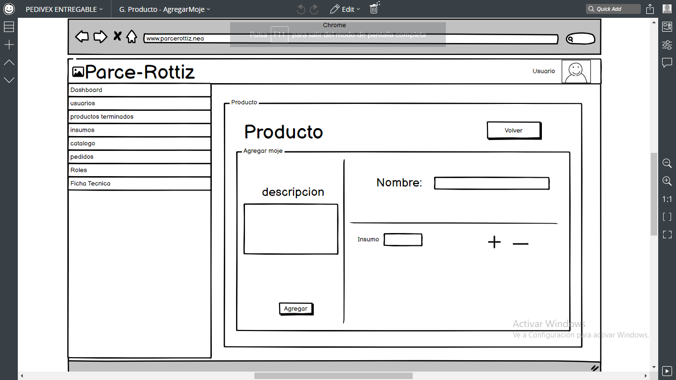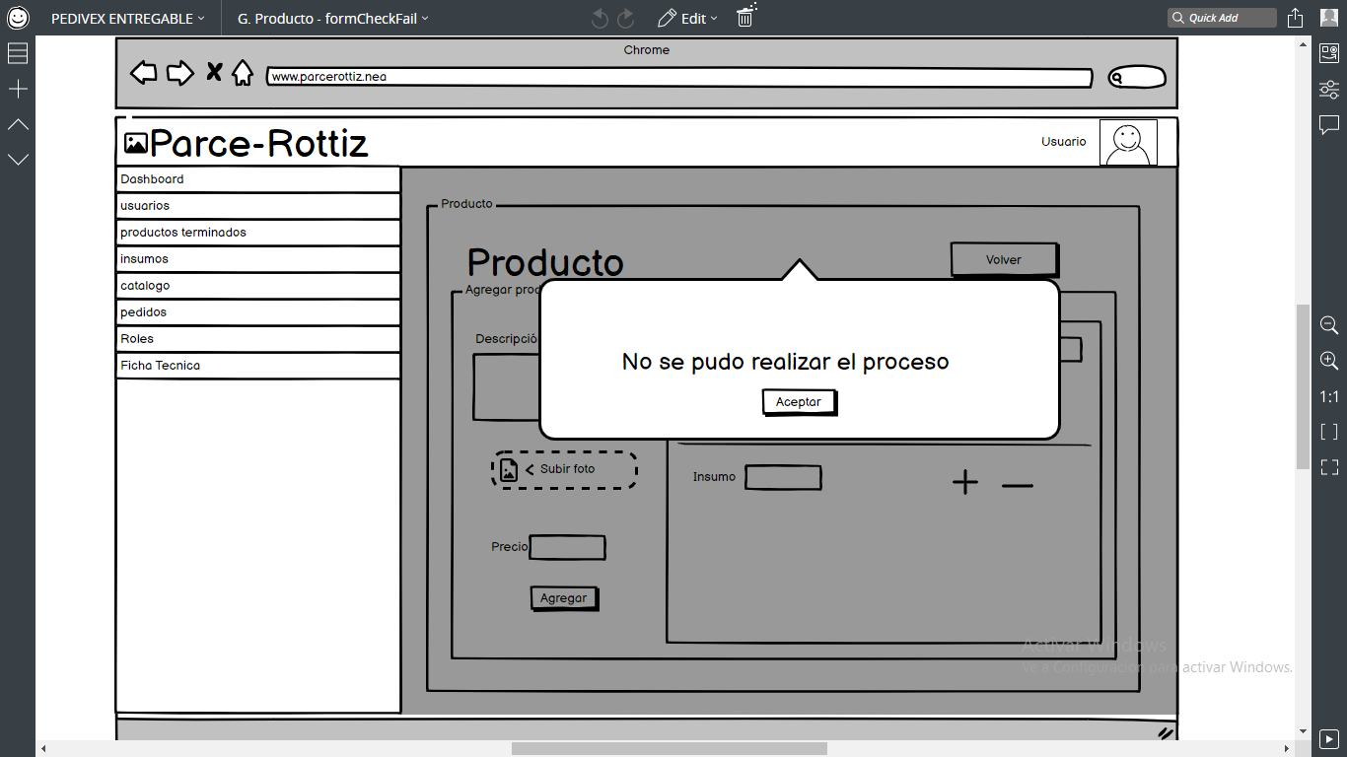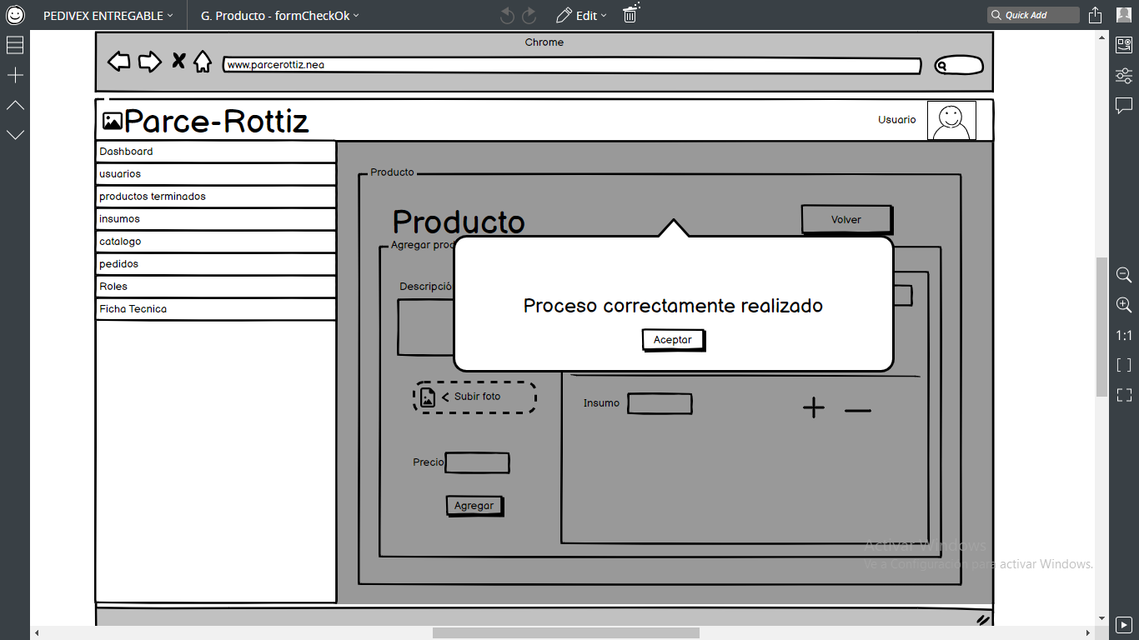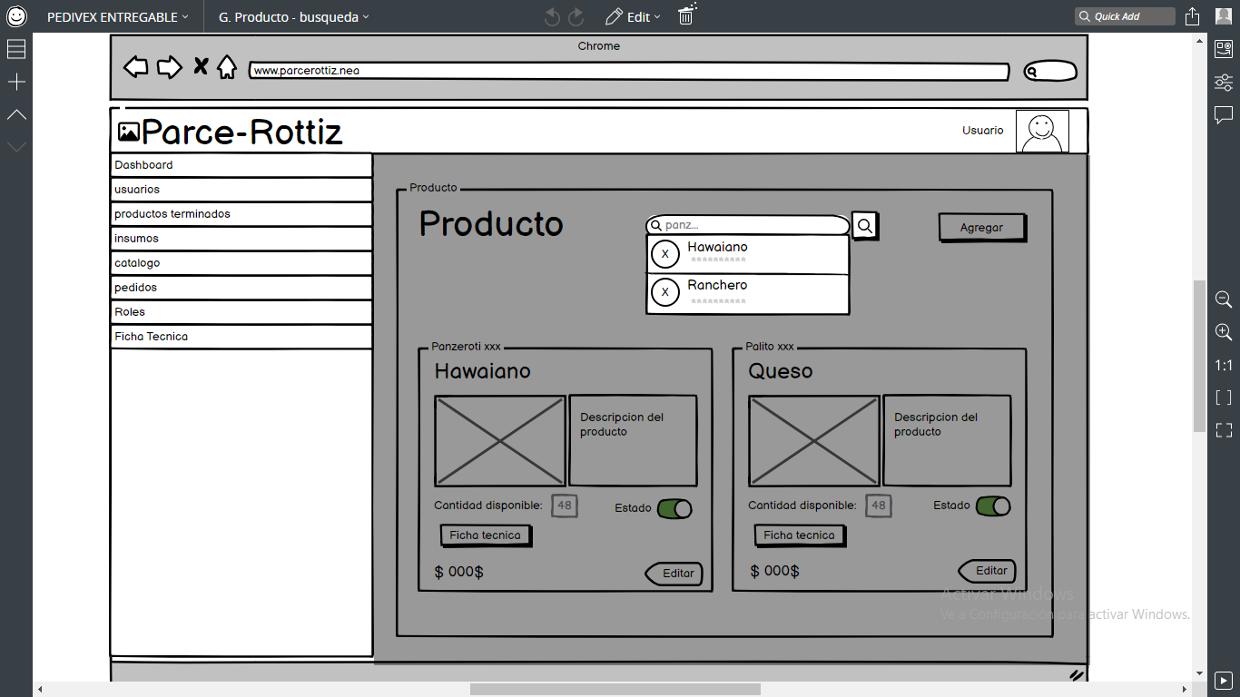

**Matriz Historias de Usuario, Épicas y Criterios de Aceptación**

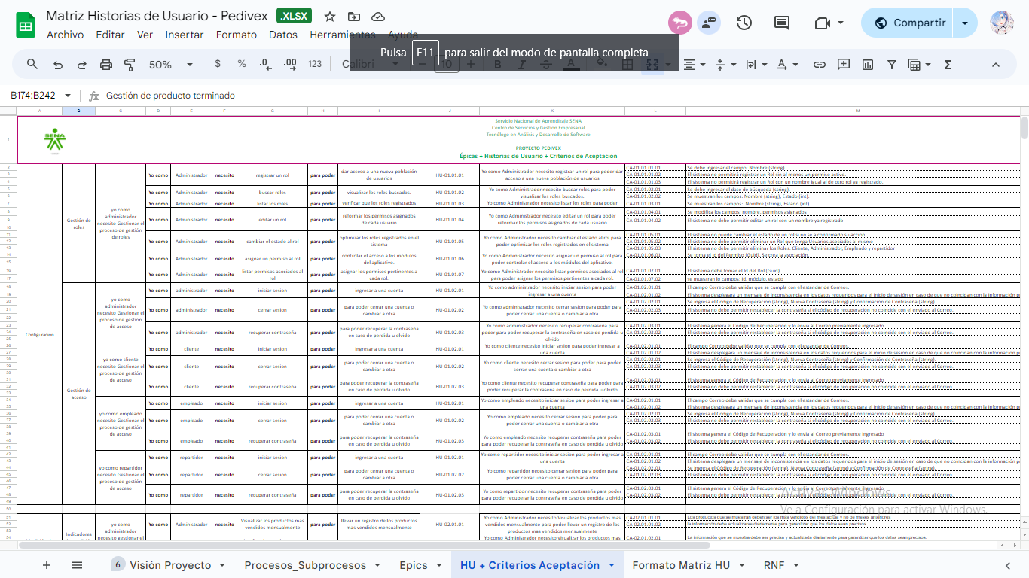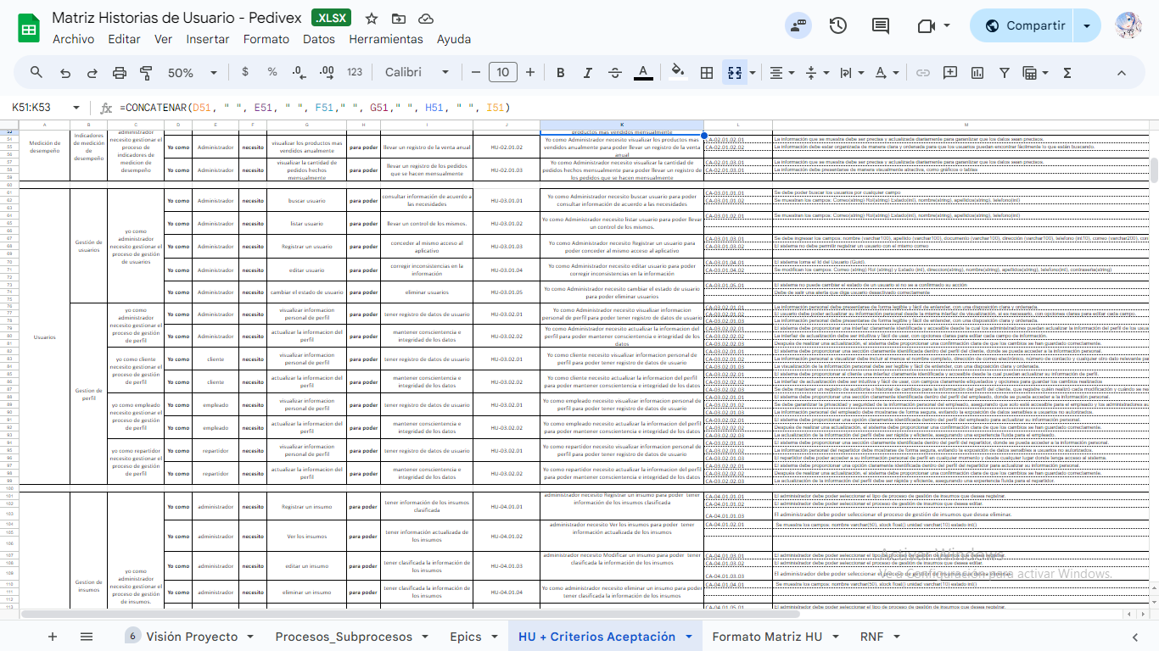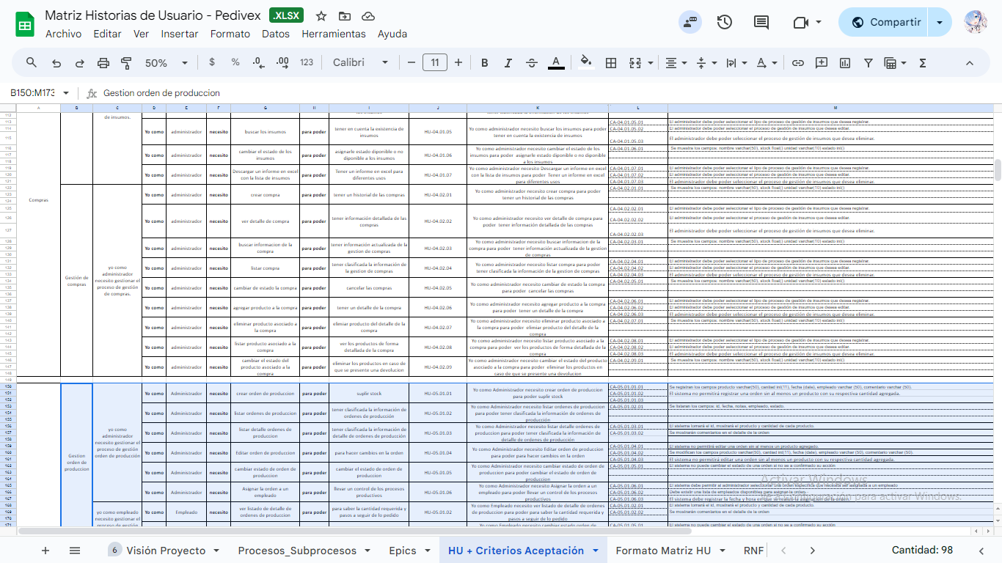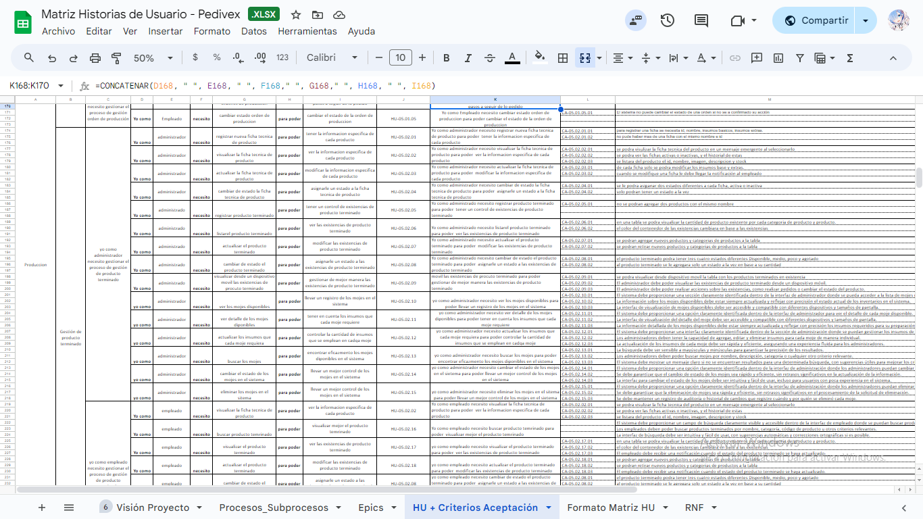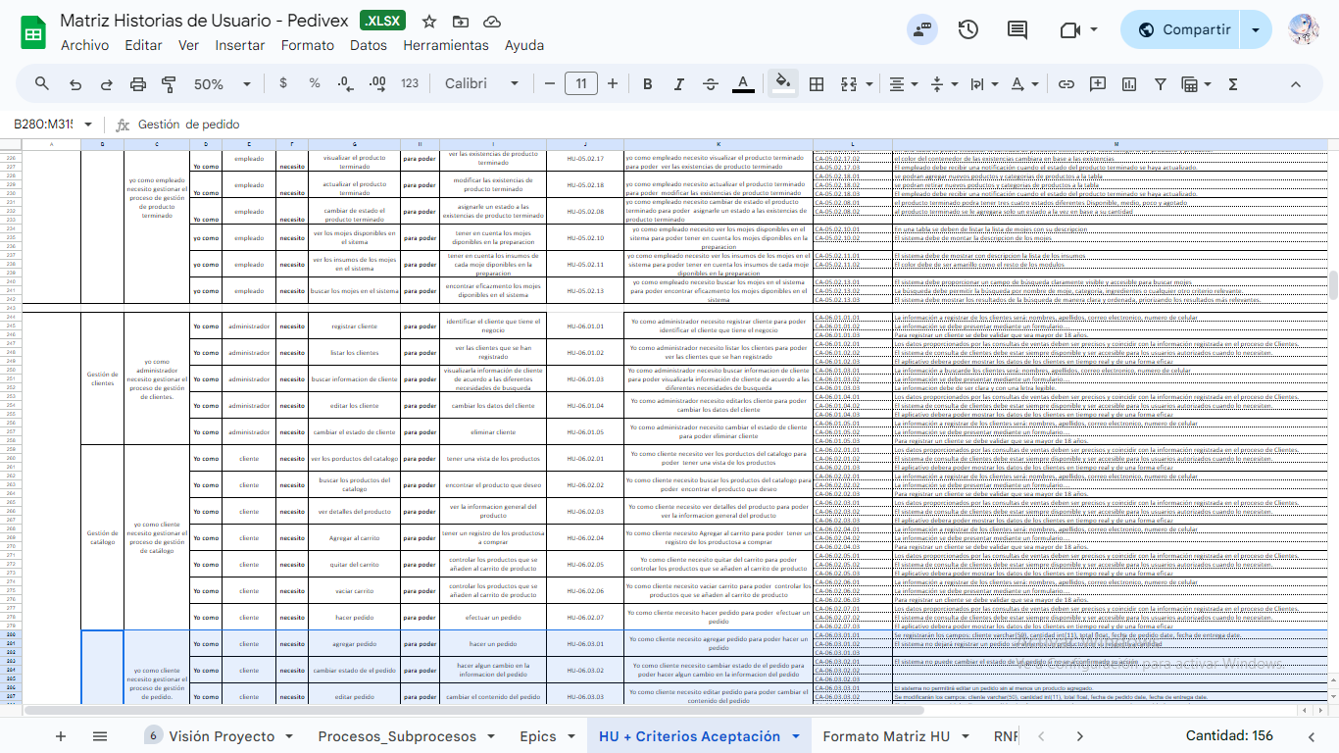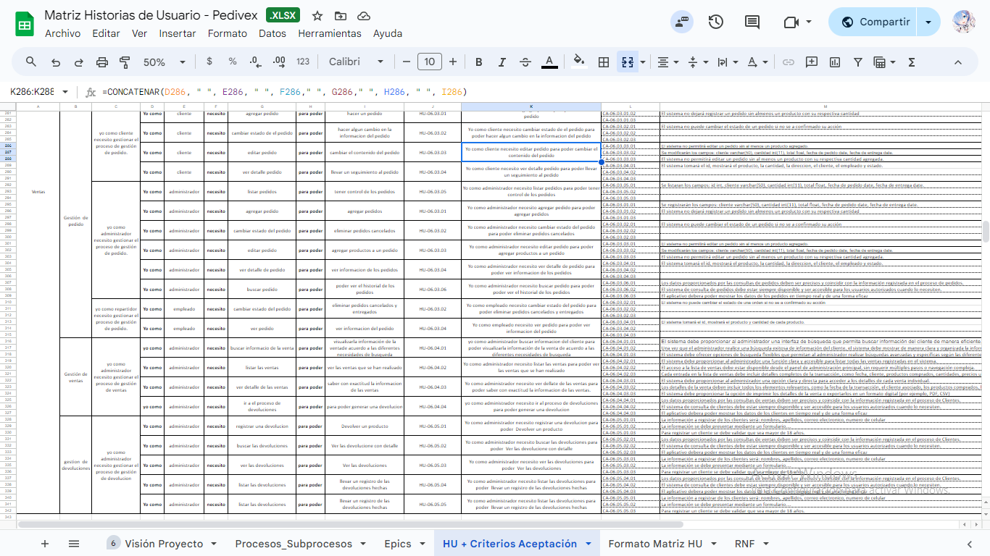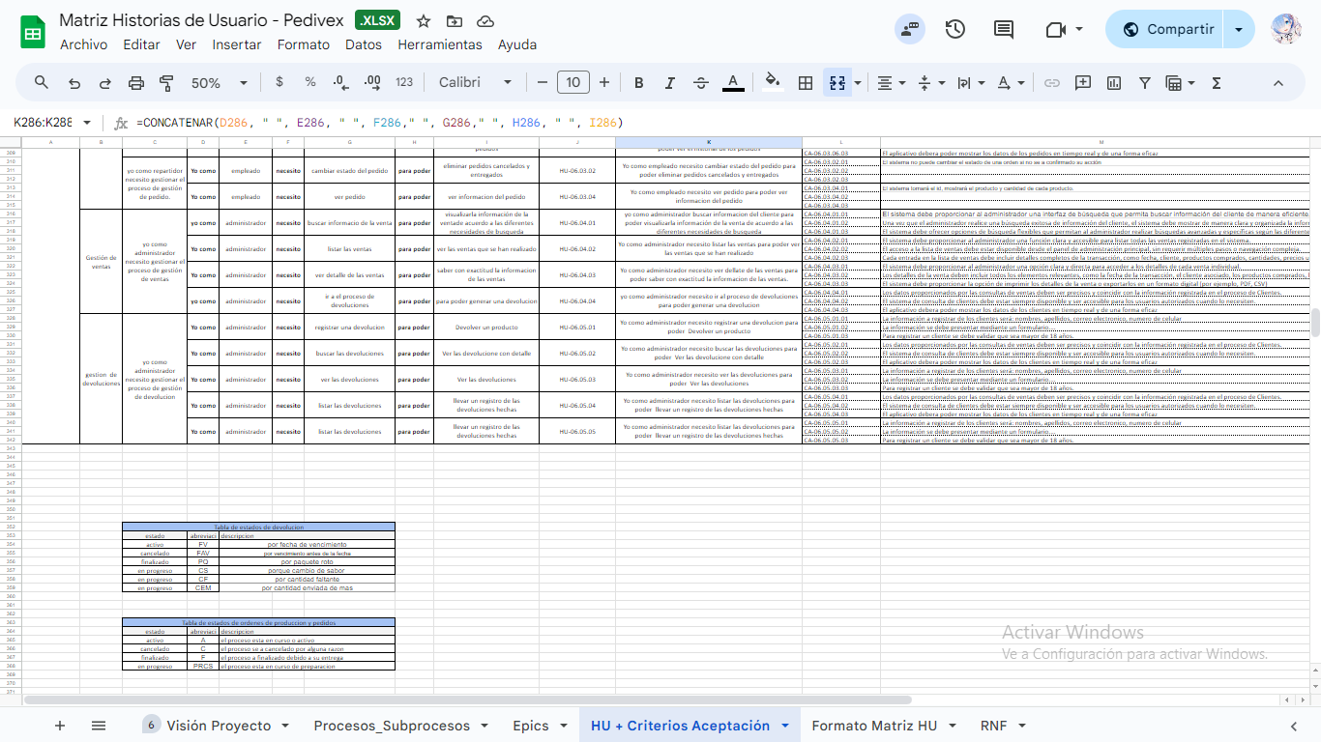

**Product Backlog Priorizado**

**Plataforma de Desarrollo**

**Sistema Operativo**

**Diagrama de Despliegue de Hardware**

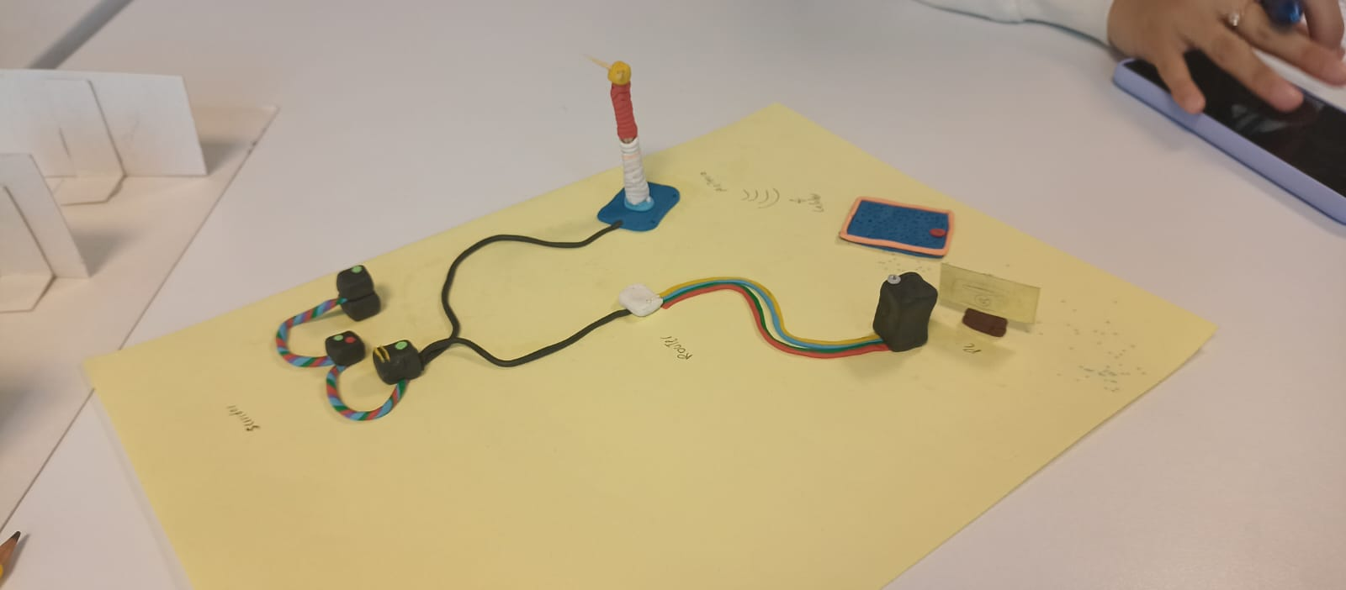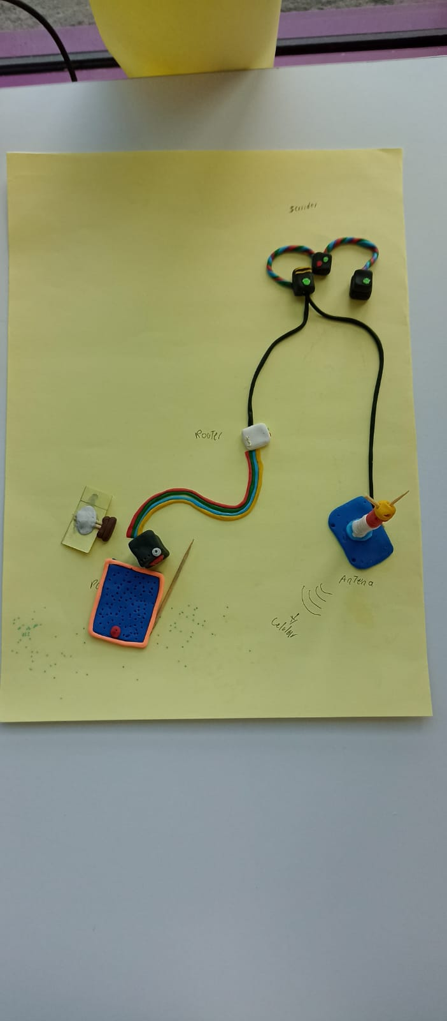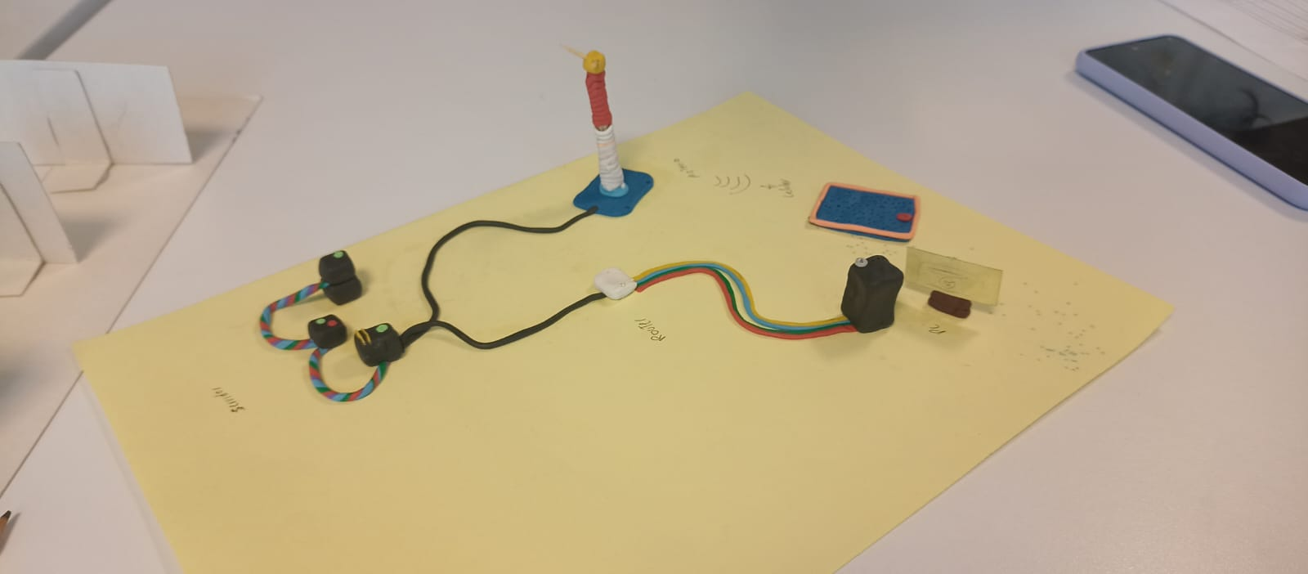

**Diagramas UML**

**Diagramas de Casos de Uso**

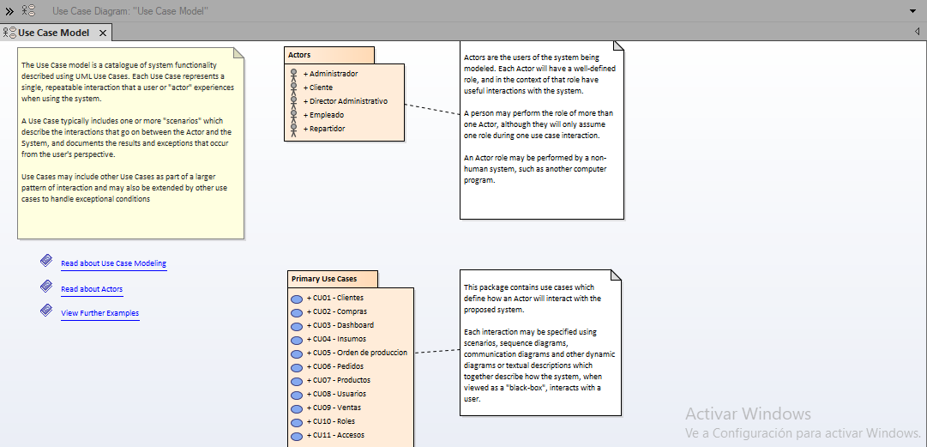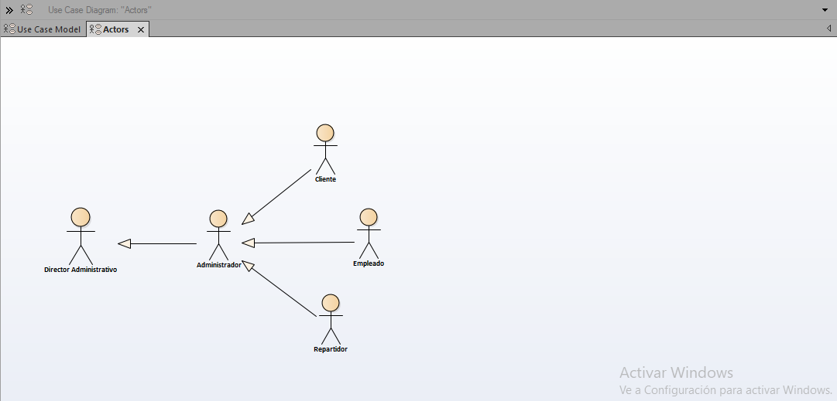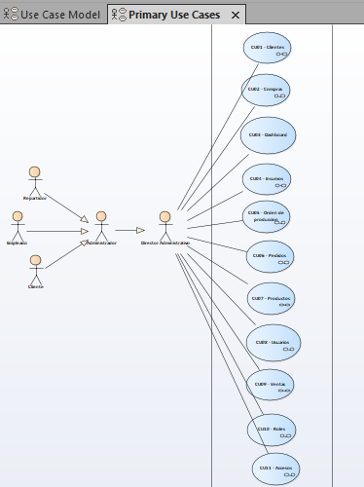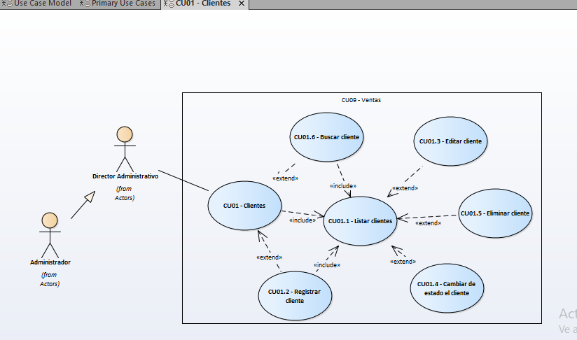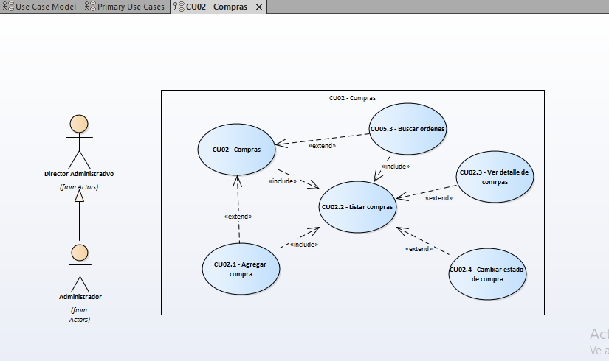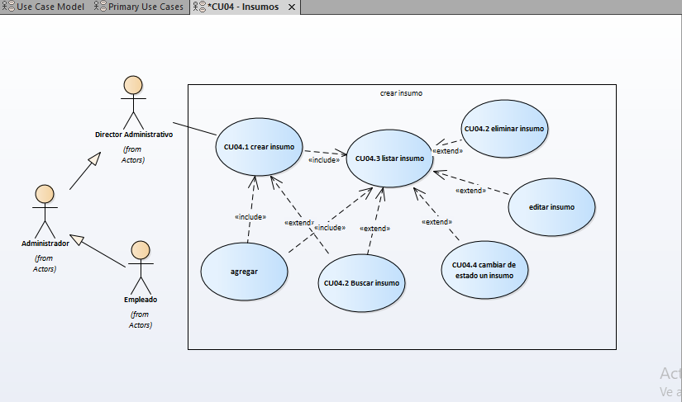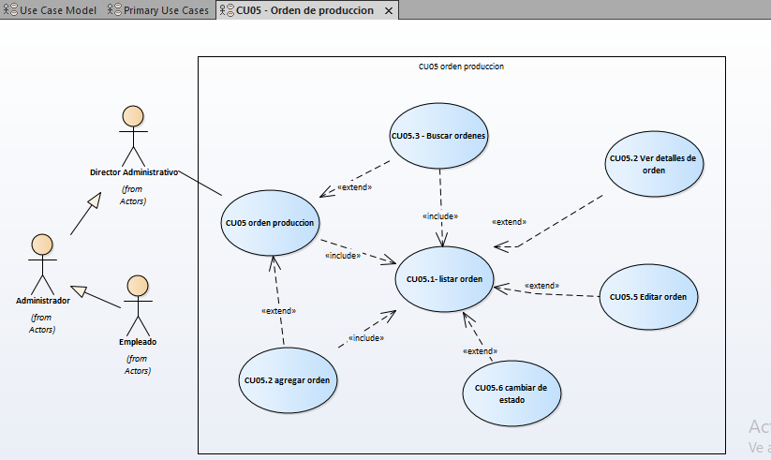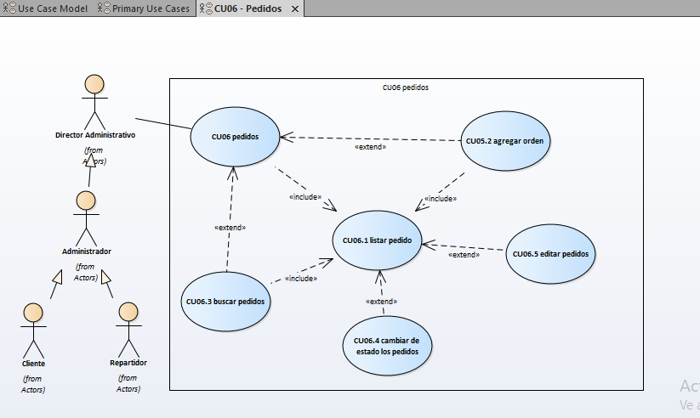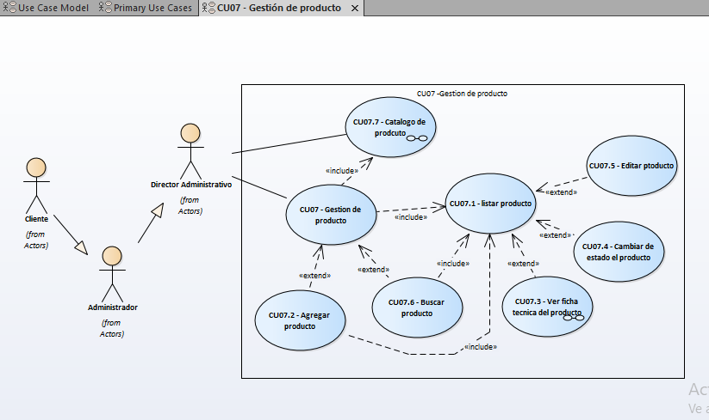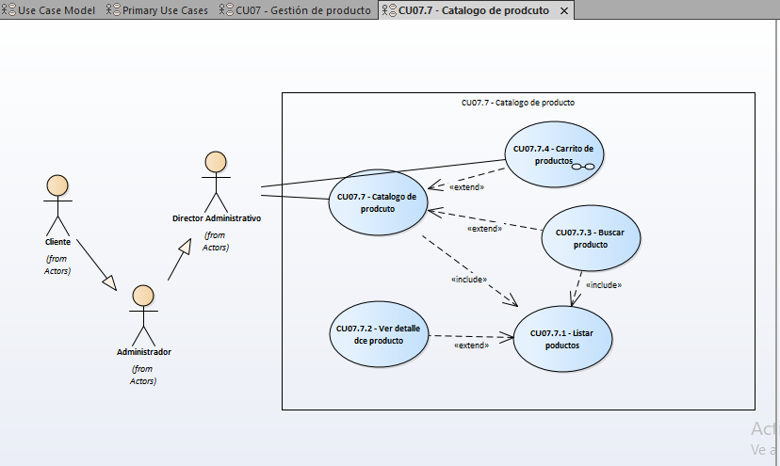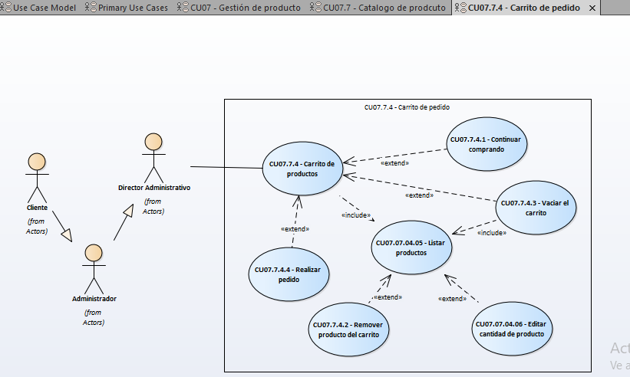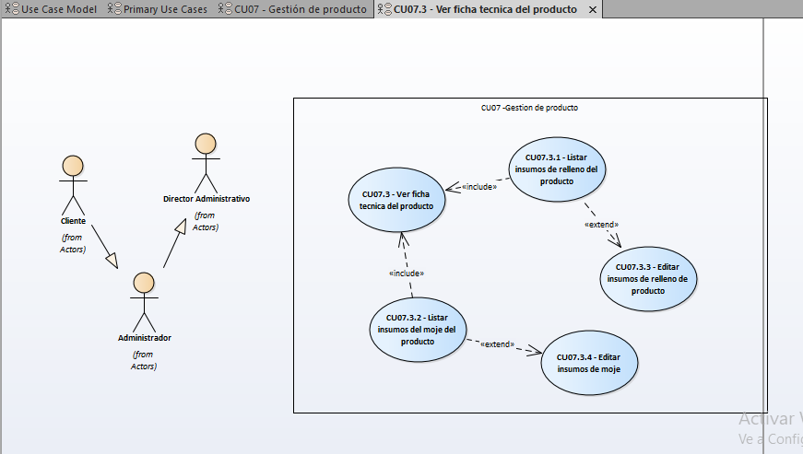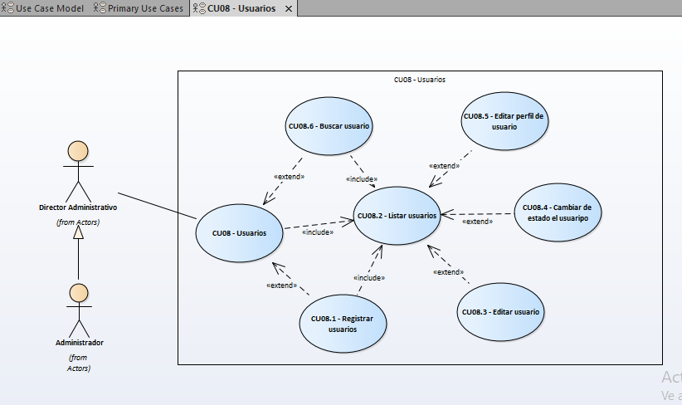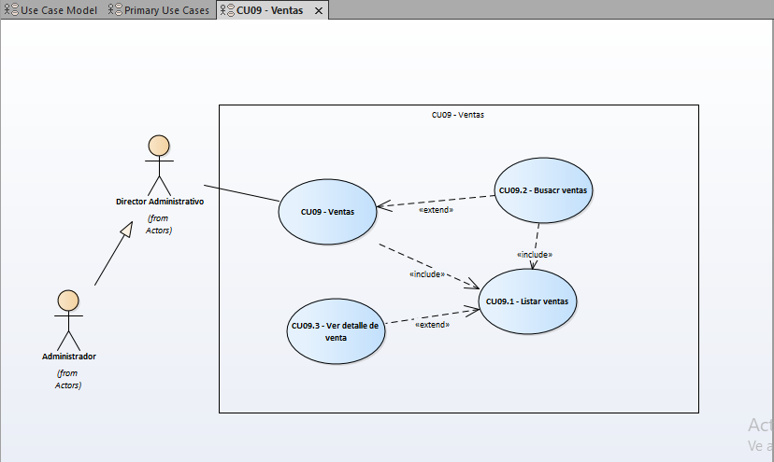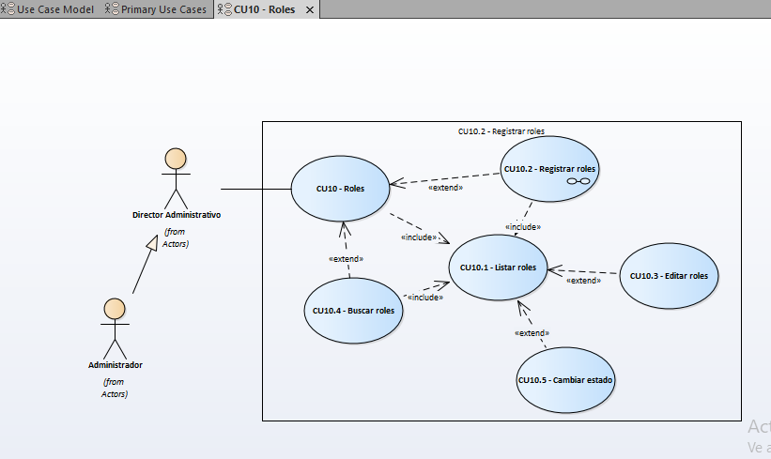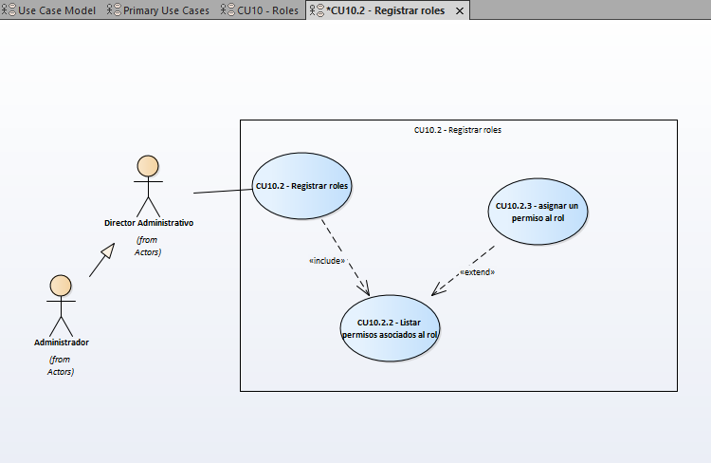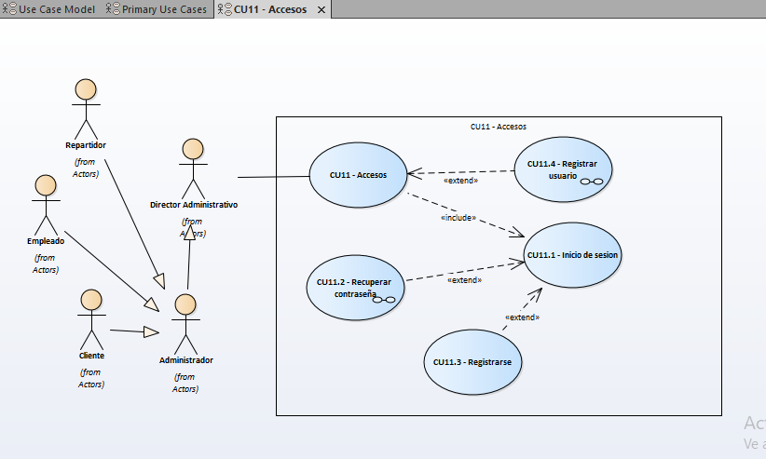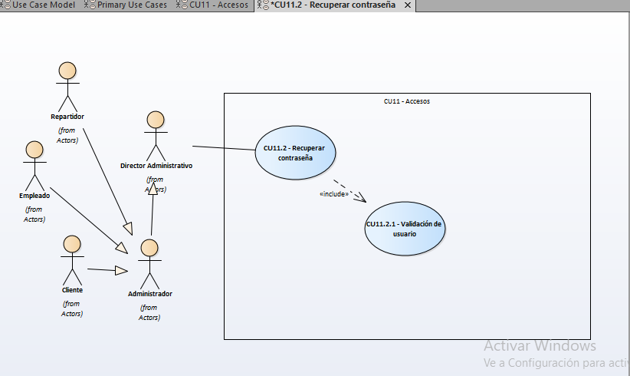

**Documentación de Casos de Uso**

| Escenario | CU01 Configuración  CU01.01 Gestión de Roles |  |
| --- | --- | --- |

| CU - | *CU.01.01.01 Registrar Rol* | | |
| --- | --- | --- | --- |
| Dependencias | CU 01 Configuración  CU 01.01 Gestión Roles | | |
| Pre – Condiciones | El Usuario debe haber iniciado sesión | | |
| Descripción | El sistema deberá comportarse como se describe en el siguiente caso de uso para crear un nuevo rol dentro del sistema | | |
| Actores | Director Administrativo | | |
| Secuencia Normal | **Paso** | **Acción** | |
| 1 | El usuario Ingresa a Crear un nuevo rol | |
| 2 | El sistema muestra formulario de nuevo rol | |
| 3 | El usuario diligencia formulario | |
| 4 | El sistema valida la información del formulario | |
| 5 | El sistema crea el nuevo rol | |
| 6 | El sistema arroja un mensaje al usuario de registro exitoso | |
| Post - Condición | El sistema ha registrado un nuevo rol | | |
| Excepciones | Paso | Acción | |
|  | 4 | 4.1. Si el rol está registrado | |
| 1 | El sistema arroja un alerta con el rol ya existe |
| 2 | El sistema devuelve al usuario al paso 2 |
| Documentación  Regla de Negocio  Normatividad | CA01.01.01.01 Se debe ingresar el campo: Nombre (string) | | |
| CA01.01.01.02 El sistema no permitirá registrar un Rol sin al menos un permiso activo. | | |
| CA01.01.01.03 El sistema no permitirá registrar un Rol con un nombre igual al de otro rol ya registrado. | | |
| Comentarios |  | | |
| Responsables | Andres Felipe Corrales Gonzalez | | |

| CU - | *CU.01.01.01 Listar rol* | | | |
| --- | --- | --- | --- | --- |
| Dependencias | CU 01 Configuración  CU 01.01 Gestión Roles | | | |
| Pre – Condiciones | El Usuario debe haber iniciado sesión | | | |
| Descripción | El sistema deberá comportarse como se describe en el siguiente caso de uso para visualizar la lista de los roles registrados | | | |
| Actores | Director Administrativo | | | |
| Secuencia Normal | **Paso** | **Acción** | | |
| 1 | El usuario ingresa al módulo de roles | | |
| 2 | El sistema valida | | |
| 3 | El sistema genera el objeto de lista de roles | | |
| 4 | El sistema despliega la lista de los  CU01.01.01.05 Cambiar estado de un rol  CU01.01.01.03 Editar un rol | | |
| Post - Condición | Se ha mostrado la lista de los roles | | | |
| Excepciones | Paso | Acción | | |
|  |  |  | | |
|  | |  |
|  | |  |
| Documentación  Regla de Negocio  Normatividad | CU.01.01.01.01Se muestra los campos: id, rol, estado | | | |
|  | | | |
| Comentarios |  | | | |
| Responsables | Andres Felipe Corrales Gonzalez | | | |

| CU - | *CU.01.01.03 Editar un rol* | | | |
| --- | --- | --- | --- | --- |
| Dependencias | CU 01 Configuración  CU 01.01 Gestión Roles CU 01.01.01 listar rol | | | |
| Pre – Condiciones | El Usuario debe haber iniciado sesión | | | |
| Descripción | El sistema deberá comportarse como se describe en el siguiente caso de uso para editar un rol | | | |
| Actores | Director Administrativo | | | |
| Secuencia Normal | **Paso** | **Acción** | | |
| 1 | Usuario ingresa a editar un rol | | |
| 2 | El sistema toma el idProducto(select) | | |
| 3 | EL sistema Valida | | |
| 4 | El sistema genera un objeto del rol(select) | | |
| 5 | El sistema despliega formulario | | |
| 6 | El usuario diligencia el formulario | | |
| 7 | El sistema Valida | | |
| 8 | El sistema edita el nuevo rol | | |
| 9 | El sistema despliega msj “rol editado con Éxito” | | |
| 10 | El sistema ejecuta el CU.01.01.01 listar rol | | |
| Post - Condición | Se ha editado un rol | | | |
| Excepciones | Paso | Acción | | |
|  | 7 | 7.1 Si el nombre del rol ya esta registrado? | | |
| 1 | | El sistema despliega Msj “El rol ya existe” |
| 2 | | El sistema redirige al usuario al paso Nro.6 |
| Documentación  Regla de Negocio  Normatividad | CU01.01.03.01 El sistema no debe permitir editar un rol con un nombre ya registrado | | | |
| CU01.01.03.02 Se modifica los campos: nombre, permisos asignados | | | |
| Comentarios |  | | | |
| Responsables | Andres Felipe Corrales Gonzalez | | | |

| CU - | *CU.01.01.04 Buscar rol* | | | |
| --- | --- | --- | --- | --- |
| Dependencias | CU 01 Configuración  CU 01.01 Gestión Roles | | | |
| Pre – Condiciones | El Usuario debe haber iniciado sesión | | | |
| Descripción | El sistema deberá comportarse como se describe en el siguiente caso de uso para buscar información sobre los roles | | | |
| Actores | Director Administrativo | | | |
| Secuencia Normal | **Paso** | **Acción** | | |
| 1 | El usuario ingresa a buscar información sobre los roles | | |
| 2 | El sistema toma el dato de búsqueda | | |
| 3 | El sistema valida | | |
| 4 | El sistema ejecuta el CU.01.01.01 listar rol | | |
| Post - Condición | Se ha mostrado la lista de los roles de acuerdo al dato de búsqueda | | | |
| Excepciones | Paso | Acción | | |
|  |  |  | | |
|  | |  |
|  | |  |
|  | | |
|  |  | |
|  |  | |
| Documentación  Regla de Negocio  Normatividad | CU01.01.04.01 Se debe ingresar el dato de búsqueda (string). | | | |
| CU01.01.04.01 Se muestran los campos: Nombre (string), Estado (int). | | | |
|  | | | |
| Comentarios |  | | | |
| Responsables | Andres Felipe Corrales Gonzalez | | | |

| CU - | *CU.01.01.05 Cambiar estado de un rol* | | | |
| --- | --- | --- | --- | --- |
| Dependencias | CU 01 Configuración  CU 01.01 Gestión Roles CU 01.01.01 listar rol | | | |
| Pre – Condiciones | El Usuario debe haber iniciado sesión | | | |
| Descripción | El sistema deberá comportarse como se describe en el siguiente caso de uso para cambiar el estado de un rol | | | |
| Actores | Director Administrativo | | | |
| Secuencia Normal | **Paso** | **Acción** | | |
| 1 | El usuario ingresa a cambiar estado de un rol | | |
| 2 | El sistema toma el idRol (select) | | |
| 3 | El sistema valida | | |
| 4 | El sistema despliega un alert de confirmación | | |
|  | 5 | El usuario diligencia la confirmación | | |
|  | 6 | El sistema valida | | |
|  | 7 | El sistema cambia el estado del rol | | |
|  | 8 | El sistema despliega msj “Se ha cambiado el estado del rol con éxito” | | |
|  | 9 | El sistema ejecuta el CU.01.01.01 listar rol | | |
| Post - Condición | Se ha cambiado el estado de un rol | | | |
| Excepciones | Paso | Acción | | |
|  | 6 | Si no ha confirmado el cambio de estado? | | |
| 1 | | El sistema redirige al usuario al paso Nro.9 |
|  | |  |
| 6 | Si es un rol no permitido de eliminar? | | |
| 1 | el sistema lanza un mensaje “no se puede eliminar este rol” | |
| 2 | El sistema redirige al usuario al paso Nro.9 | |
| 6 | Si es un rol que tenga usuarios asociados? | | |
| 1 | el sistema lanza un mensaje “no se puede eliminar este rol” | |
| 2 | El sistema redirige al usuario al paso Nro.9 | |
| Documentación  Regla de Negocio  Normatividad | CU01.01.05.01 El sistema no puede cambiar el estado de un rol si no se a confirmado su acción | | | |
| CU01.01.05.0. El sistema no debe permitir eliminar un Rol que tenga Usuarios asociados al mismo. | | | |
| CU01.01.05.03 El sistema no debe permitir eliminar los Roles: Cliente, Administrador, Empleado y repartidor | | | |
| Comentarios |  | | | |
| Responsables | Andres Felipe Corrales Gonzalez | | | |

| CU - | *CU.01.01.02.01 listar permisos asociados al rol* | | | |
| --- | --- | --- | --- | --- |
| Dependencias | CU 01 Configuración  CU 01.01 Gestión Roles CU 01.01.02 crear un rol  CU 01.01.03 editar un rol | | | |
| Pre – Condiciones | El Usuario debe haber iniciado sesión | | | |
| Descripción | El sistema deberá comportarse como se describe en el siguiente caso de uso para listar permisos asociados al rol | | | |
| Actores | Director Administrativo | | | |
| Secuencia Normal | **Paso** | **Acción** | | |
| 1 | El usuario ingresa a registrar/editar un rol | | |
| 2 | El sistema valida | | |
| 3 | El sistema genera un objeto de la lista de permisos | | |
| 4 | El sistema despliega la lista de los permisos  CU.01.01.02.02 asignar un permiso al rol | | |
| Post - Condición | Se ha mostrado la lista de los permisos asociados al rol | | | |
| Excepciones | Paso | Acción | | |
|  |  |  | | |
|  | |  |
|  | |  |
|  | | |
|  |  | |
|  |  | |
| Documentación  Regla de Negocio  Normatividad | CU.01.01.02.01.01 se muestran lo campos: id, módulo, estado | | | |
| CU.01.01.02.01.02 El sistema debe tomar el Id del Rol (Guid). | | | |
|  | | | |
| Comentarios |  | | | |
| Responsables | Andres Felipe Corrales Gonzalez | | | |

| CU - | *CU.01.01.02.02 asignar un permiso al rol* | | | |
| --- | --- | --- | --- | --- |
| Dependencias | CU 01 Configuración  CU 01.01 Gestión Roles CU 01.01.02 crear un rol  CU 01.01.03 editar un rol | | | |
| Pre – Condiciones | El Usuario debe haber iniciado sesión | | | |
| Descripción | El sistema deberá comportarse como se describe en el siguiente caso de uso para asignar un permiso al rol | | | |
| Actores | Director Administrativo | | | |
| Secuencia Normal | **Paso** | **Acción** | | |
| 1 | El usuario ingresa a registrar/editar un rol | | |
| 2 | El sistema toma el id del rol | | |
| 3 | el usuario asigna los permisos | | |
| 4 | el sistema valida | | |
| 5 | Se toma el Id del Permiso, Se crea la asociación. | | |
|  |  | | |
|  |  | | |
| Post - Condición | Se ha asignado un permiso al rol | | | |
| Excepciones | Paso | Acción | | |
|  |  |  | | |
|  | |  |
|  | |  |
|  | | |
|  |  | |
|  |  | |
| Documentación  Regla de Negocio  Normatividad | CU.01.01.02.02.01 Se toma el Id del Permiso (Guid), Se crea la asociación. | | | |
|  | | | |
|  | | | |
| Comentarios |  | | | |
| Responsables | Andres Felipe Corrales Gonzalez | | | |

| Escenario | CU01 Configuración  CU01.02 Gestión de Acceso |  |
| --- | --- | --- |

| **CU -** | ***CU.01.02.01 Iniciar sesión*** | | | |
| --- | --- | --- | --- | --- |
| **Dependencias** | CU 01 Configuración  CU 01.02 Gestión de Acceso | | | |
| **Pre – Condiciones** | El Usuario debe estar registrado para poder iniciar sesión | | | |
| **Descripción** | El sistema deberá comportarse como se describe en el siguiente caso de uso para iniciar sesión | | | |
| **Actores** | Administrador  Cliente  Empleado | | | |
|  |  | | | |
| **Secuencia Normal** | **Paso** | **Acción** | | |
| 1 | Usuario ingresa a Iniciar sesión. | | |
|  |  | | |
|  |  | | |
| 4 | El sistema toma el usuario y contraseña. | | |
| 5 | EL sistema Valida. | | |
| 6 | El sistema redirecciona al usuario al home de la aplicación. | | |
|  |  |  |  |
|  |  |  |  |
| **Post - Condición** | Se le permitió el acceso a un usuario | | | |
| **Excepciones** | Paso | Acción | | |
|  | 4 | 4.1 si el usuario no se encuentra registrado? | | |
| 1 | | El sistema lanzará un msj “El usuario no se encuentra registrado” |
| 2 | El sistema redirecciona al usuario al paso 3 | |
|  |  | |
| **Documentación**  **Regla de Negocio**  **Normatividad** | CU.01.02.01.01 Se ingresa el Correo (string) y contraseña(Varchar) | | | |
| CU.01.02.01.02 El sistema no debe permitir restablecer la contraseña si el código de recuperación no coincide con el enviado al Correo. | | | |
| **Comentarios** |  | | | |
| **Responsables** | Juan Pablo Cañas | | | |

| **CU -** | ***CU.01.02.02 Recuperar contraseña*** | | | |
| --- | --- | --- | --- | --- |
| **Dependencias** | CU 01 Configuración  CU 01.02 Gestión de Acceso | | | |
| **Pre – Condiciones** | El Usuario debe estar registrado | | | |
| **Descripción** | El sistema deberá comportarse como se describe en el siguiente caso de uso para recuperar contraseña | | | |
| **Actores** | Administrador  Cliente  Empleado | | | |
| **Secuencia Normal** | **Paso** | **Acción** | | |
| 1 | Usuario ingresa a Recuperar contraseña. | | |
| 2 | EL sistema Valida | | |
| 3 | El sistema despliega formulario para ingresar el correo al que se enviara el correo. | | |
| 4 | El usuario diligencia el formulario | | |
| 5 | El sistema Valida | | |
| 7 | El sistema genera un codigo | | |
| 6 | El sistema manda el codigo al correo para recuperar contraseña | | |
| 7 | El usuario redirecciona al usuario al index | | |
|  |  |  |  |
|  |  |  |  |
| **Post - Condición** | Se le mando el codigo para recuperar la contraseña | | | |
| **Excepciones** | Paso | Acción | | |
|  | 4 | 4.1 Si el correo no existe? | | |
| 1 | | el sistema manda un msj ‘el correo no existe’ |
| 2 | el sistema redirecciona al paso 4 | |
| Documentación  Regla de Negocio  Normatividad | CU.01.02.02.01 El sistema genera el Código de Recuperación y lo envía al Correo previamente ingresado | | | |
| CU.01.02.02.02 El sistema no debe permitir restablecer la contraseña si el código de recuperación no coincide con el enviado al Correo. | | | |
| **Comentarios** |  | | | |
| **Responsables** | Juan Pablo Cañas | | | |

| CU - | *CU.01.02.03 Cerrar sesión* | | |
| --- | --- | --- | --- |
| Dependencias | CU 01 Configuración  CU 01.02 Gestión de Acceso | | |
| Pre – Condiciones | El Usuario debe estar logueado | | |
| Descripción | El sistema deberá comportarse como se describe en el siguiente caso de uso para cerrar sesión | | |
| Actores | Administrador - empleado - cliente | | |
| Secuencia Normal | **Paso** | **Acción** | |
| 1 | El usuario ingresa a cerrar sesión | |
| 2 | El sistema valida | |
| 3 | El sistema envía al usuario al CU.01.02.01 Iniciar sesión | |
| Post - Condición | Se ha cerrado sesión | | |
| Excepciones | Paso | Acción | |
|  |  |  | |
|  |  |
| Documentación  Regla de Negocio  Normatividad | CU.01.02.03.01 El sistema toma el Id (int) del Usuario logueado.  CU.01.02.03.02El sistema desplegará un mensaje “Se cerró la sesión con éxito”  CU.01.02.03.03El sistema envía al Usuario al index. | | |
| Comentarios |  | | |
| Responsables | Juan Pablo Cañas | | |

| Escenario | CU02 Medición de desempeño  CU02.01 Dashboard |  |
| --- | --- | --- |

| CU - | *CU.02.01.01* Visualizar un informe que indique el top 5 los productos más vendidos mensualmente | | | |
| --- | --- | --- | --- | --- |
| Dependencias | CU02 Medición de desempeño  CU02.01 Dashboard | | | |
| Pre Condiciones | El Usuario debe haber iniciado sesión | | | |
| Descripción | El sistema deberá comportarse como se describe en el siguiente caso de uso para visualizar la gráfica | | | |
| Actores | Administrador | | | |
| Secuencia Normal | **Paso** | **Acción** | | |
| 1 | Usuario debe ingresar al dashboard | | |
| 2 | El sistema toma la fecha del sysdate | | |
| 3 | EL sistema Valida | | |
| 4 | El sistema genera el objeto del top5 de los productos más vendidos mensualmente. | | |
| 5 | El sistema despliega la gráfica | | |
|
| Post - Condición | Se ha mostrado la gráfica de top 5 los productos más vendidos mensualmente | | | |
| Excepciones | Paso | Acción | | |
|  |  |  | | |
|  | |  |
|  | |  |
|  | | |
|  |  | |
|  |  | |
| Documentación  Regla de Negocio  Normatividad | CU.02.01.01.01 Mostrar el nombre de los productos que aparecen en la gráfica | | | |
| CU.02.01.01.02 Mostrar la cantidad de los productos que aparecen en la gráfica | | | |
|  | | | |
| Comentarios |  | | | |
| Responsables | General | | | |

| CU - | *CU.02.01.02* Visualizar un informe que me muestre el top de las productos más vendidas anualmente | | | |
| --- | --- | --- | --- | --- |
| Dependencias | CU02 Medición de desempeño  CU02.01 Dashboard | | | |
| Pre Condiciones | El Usuario debe haber iniciado sesión | | | |
| Descripción | El sistema deberá comportarse como se describe en el siguiente caso de uso para visualizar la gráfica | | | |
| Actores | Administrador | | | |
| Secuencia Normal | **Paso** | **Acción** | | |
| 1 | Usuario debe ingresar al dashboard | | |
| 2 | El sistema toma la fecha sysdate | | |
| 3 | EL sistema Valida | | |
| 4 | El sistema genera del top de los productos más vendidos mensualmente | | |
| 5 | El sistema despliega la gráfica | | |
|
| Post - Condición | Se ha mostrado la gráfica de top de las productos más vendidos anualmente | | | |
| Excepciones | Paso | Acción | | |
|  |  |  | | |
|  | |  |
|  | |  |
|  | | |
|  |  | |
|  |  | |
| Documentación  Regla de Negocio  Normatividad | CU.02.01.02.01 Mostrar la cantidad de los productos que aparecen en la gráfica | | | |
| CU.02.01.02.02 Mostrar el nombre de los productos que aparecen en la gráfica | | | |
|  | | | |
| Comentarios |  | | | |
| Responsables | General | | | |
|  |  | | | |

| CU - | CU.02.01.03 Generar Informe de Pedidos Mensuales | | | |
| --- | --- | --- | --- | --- |
| Dependencias | CU02 Medición de desempeño  CU02.01 Dashboard | | | |
| Pre Condiciones | El Usuario debe haber iniciado sesión | | | |
| Descripción | El sistema deberá comportarse como se describe en el siguiente caso de uso para visualizar la grafica | | | |
| Actores | Administrador | | | |
| Secuencia Normal | **Paso** |  | | |
| 1 | El Usuario accede al dashboard. | | |
| 2 | El sistema captura la fecha actual (sysdate). | | |
| 3 | El sistema valida la información ingresada. | | |
| 4 | El sistema genera un informe detallado de los pedidos realizados mensualmente | | |
| 5 | El sistema presenta el informe en un formato visualmente claro. | | |
|
| Post - Condición | Se ha generado un informe detallado de los pedidos realizados mensualmente. | | | |
| Excepciones | Paso |  | | |
|  | 1 | (No hay pedidos para el mes) El sistema informa al usuario que no hay datos disponibles para el periodo seleccionado. | | |
|  | |  |
|  | |  |
|  | | |
|  |  | |
|  |  | |
| Documentación  Regla de Negocio  Normatividad | CU.02.01.03.01 Mostrar la cantidad total de pedidos en el informe. | | | |
| CU.02.01.03.02 Mostrar el nombre de los productos incluidos en los pedidos. | | | |
|  | | | |
| Comentarios |  | | | |
| Responsables | General | | | |
|  |  | | | |

| Escenario | CU03 Usuarios  CU03.01 Gestión de Usuarios |  |
| --- | --- | --- |

| CU - | *CU03.01.01 registrar usuario* | | | |
| --- | --- | --- | --- | --- |
| Dependencias | CU 03 Usuarios  CU 03.01 Gestión Usuario | | | |
| Pre – Condiciones | El Usuario debe haber iniciado sesión | | | |
| Descripción | El sistema deberá comportarse como se describe en el siguiente caso de uso para registrar un nuevo usuario | | | |
| Actores | Director Administrativo  Administrador | | | |
| Secuencia Normal | **Paso** | **Acción** | | |
| 1 | Usuario ingresa a crear un Usuario | | |
| 2 | EL sistema Valida | | |
| 3 | El sistema despliega formulario | | |
| 4 | El usuario diligencia el formulario | | |
| 5 | El sistema Valida | | |
| 6 | El sistema crea el nuevo usuario | | |
| 7 | El sistema despliega msj “usuario creado con Éxito” | | |
| 8 | El sistema ejecuta el CU03.01.02 Listar Usuarios | | |
| Post - Condición | Se ha creado un nuevo usuario | | | |
| Excepciones | Paso | Acción | | |
|  | 5 | 5.1 Si el correo del usuario ya está registrado? | | |
| 1 | | El sistema despliega Msj “El usuario ya existe” |
| 2 | | El sistema redirige al usuario al paso Nro.4 |
| Documentación  Regla de Negocio  Normatividad | CU03.01.01.01 El sistema no debe permitir registrar un usuario con el mismo correo | | | |
| CU03.01.01.02 Se debe ingresar los campos: nombre (varchar100), apellido (varchar100), documento (varchar100), dirección (varchar100), telefono (int10), correo (varchar200), contraseña(varchar2000) | | | |
| Comentarios |  | | | |
| Responsables | Andres Felipe Corrales Gonzalez | | | |

| CU - | *CU03.01.02 listar usuario* | | | |
| --- | --- | --- | --- | --- |
| Dependencias | CU 03 Usuarios  CU 03.01 Gestión Usuario | | | |
| Pre – Condiciones | El Usuario debe haber iniciado sesión | | | |
| Descripción | El sistema deberá comportarse como se describe en el siguiente caso de uso para visualizar la lista de los productos registrados | | | |
| Actores | Director Administrativo  Administrador | | | |
| Secuencia Normal | **Paso** | **Acción** | | |
| 1 | El usuario ingresa al módulo de usuarios | | |
| 2 | El sistema valida | | |
| 3 | El sistema genera el objeto de lista de usuarios | | |
| 4 | El sistema despliega la lista de los usuarios  CU03.01.03 Editar un usuario  CU03.01.04 Cambiar estado de un usuario | | |
| Post - Condición | Se ha mostrado la lista de los usuarios | | | |
| Excepciones | Paso | Acción | | |
|  |  |  | | |
|  | |  |
|  | |  |
|  | | |
|  |  | |
|  |  | |
| Documentación  Regla de Negocio  Normatividad | CU03.01.02.01 Se muestran los campos: Correo(string) Rol(string) Estado(int), nombre(string), apellidos(string), telefono(int) | | | |
|  | | | |
|  | | | |
| Comentarios |  | | | |
| Responsables | Andres Felipe Corrales Gonzalez | | | |

| CU - | *CU03.01.03 editar usuario* | | | |
| --- | --- | --- | --- | --- |
| Dependencias | CU 03 Usuarios  CU 03.01 Gestión Usuario  CU 03.01.02 listar usuario | | | |
| Pre – Condiciones | El Usuario debe haber iniciado sesión | | | |
| Descripción | El sistema deberá comportarse como se describe en el siguiente caso de uso para editar un usuario | | | |
| Actores | Director Administrativo  Administrador | | | |
| Secuencia Normal | **Paso** | **Acción** | | |
| 1 | El usuario ingresa a editar un usuario | | |
| 2 | El sistema toma el idUsuario(select) | | |
| 3 | El sistema valida | | |
| 4 | El sistema genera un objeto del usuario(select) | | |
| 5 | El sistema despliega formulario | | |
| 6 | El usuario diligencia el formulario | | |
| 7 | El sistema Valida | | |
| 8 | El sistema edita el nuevo usuario | | |
| 9 | El sistema despliega msj “usuario editado con Éxito” | | |
| 10 | El sistema ejecuta el CU03.01.02 Listar Usuarios | | |
| Post - Condición | Se ha editado un usuario | | | |
| Excepciones | Paso | Acción | | |
|  | 7 | 7.1 Si el email del usuario ya está registrado? | | |
| 1 | | El sistema despliega Msj “El usuario ya existe” |
| 2 | | El sistema redirige al usuario al paso Nro.6 |
| Documentación  Regla de Negocio  Normatividad | CU03.01.03.01 El sistema toma el Id del Usuario (Guid). | | | |
| CU03.01.03.02 Se modifican los campos: Correo (string) Rol (string) y Estado (int), direccion(string), nombre(string), apellidos(string), telefono(int), contraseña(string) | | | |
| Comentarios |  | | | |
| Responsables | Andres Felipe Corrales Gonzalez | | | |

| CU - | *CU03.01.04 cambiar el estado del usuario* | | | |
| --- | --- | --- | --- | --- |
| Dependencias | CU 03 Usuarios  CU 03.01 Gestión Usuario  CU 03.01.02 listar usuario | | | |
| Pre – Condiciones | El Usuario debe haber iniciado sesión | | | |
| Descripción | El sistema deberá comportarse como se describe en el siguiente caso de uso para cambiar el estado del usuario | | | |
| Actores | Director Administrativo  Administrador | | | |
| Secuencia Normal | **Paso** | **Acción** | | |
| 1 | El usuario ingresa a cambiar estado de un usuario | | |
| 2 | El sistema toma el idUsuario (select) | | |
| 3 | El sistema valida | | |
| 4 | El sistema despliega un alert de confirmación | | |
|  | 5 | El usuario diligencia la confirmación | | |
|  | 6 | El sistema valida | | |
|  | 7 | El sistema cambia el estado del usuario | | |
|  | 8 | El sistema despliega msj “Se ha cambiado el estado del usuario con éxito” | | |
|  | 9 | El sistema ejecuta el CU03.01.02 Listar usuario | | |
| Post - Condición | Se ha cambiado el estado del usuario | | | |
| Excepciones | Paso | Acción | | |
|  | 6 | Si no ha confirmado el cambio de estado? | | |
| 1 | | El sistema redirige al usuario al paso Nro.9 |
|  | |  |
| Documentación  Regla de Negocio  Normatividad | CU03.01.04.01 El sistema no puede cambiar el estado de un usuario si no se a confirmado su acción | | | |
|  | | | |
|  | | | |
| Comentarios |  | | | |
| Responsables | Andres Felipe Corrales Gonzalez | | | |

| CU - | *CU03.01.05 buscar un usuario* | | | |
| --- | --- | --- | --- | --- |
| Dependencias | CU 03 Usuarios  CU 03.01 Gestión Usuario | | | |
| Pre – Condiciones | El Usuario debe haber iniciado sesión | | | |
| Descripción | El sistema deberá comportarse como se describe en el siguiente caso de uso para buscar un usuario | | | |
| Actores | Director Administrativo  Administrador | | | |
| Secuencia Normal | **Paso** | **Acción** | | |
| 1 | El usuario ingresa a buscar información sobre los usuarios | | |
| 2 | El sistema toma el dato de búsqueda | | |
| 3 | El sistema valida | | |
| 4 | El sistema ejecuta el CU03.01.02 Listar usuario | | |
| Post - Condición | Se ha mostrado la lista de los usuarios de acuerdo al dato de búsqueda | | | |
| Excepciones | Paso | Acción | | |
|  |  |  | | |
|  | |  |
|  | |  |
|  |  | | |
|  |  | |
|  |  | |
| Documentación  Regla de Negocio  Normatividad | CU03.01.05.01 Se debe poder buscar los usuarios por cualquier campo | | | |
| CU03.01.05.02 Se muestran los campos: Correo(string) Rol(string) Estado(int), nombre(string), apellidos(string), telefono(int) | | | |
|  | | | |
| Comentarios |  | | | |
| Responsables | Andres Felipe Corrales Gonzalez | | | |

| Escenario | CU03 Usuarios  CU03.02 Gestión de perfil |  |
| --- | --- | --- |

| CU - | *CU03.02.01 ver informacion del perfil de usuario* | | | |
| --- | --- | --- | --- | --- |
| Dependencias | CU03 Usuarios  CU03.02 Gestión de perfil | | | |
| Pre Condiciones | El Usuario debe haber iniciado sesión | | | |
| Descripción | El sistema debe proporcionar la funcionalidad para que los diferentes actores (Administrador, Empleado, Cliente, Repartidor) puedan visualizar su información personal del perfil. | | | |
| Actores | Administrador, Empleado, Cliente, Repartidor | | | |
| Secuencia Normal | **Paso** | **Acción** | | |
| 1 | El usuario inicia sesión en el sistema. | | |
| 2 | El sistema valida | | |
| 3 | El sistema presenta la información personal del perfil del usuario. | | |
|  |  | | |
|  |  | | |
|
| Post - Condición | Se ha mostrado la información personal del perfil del usuario | | | |
| Excepciones | Paso | Acción | | |
|  |  |  | | |
|  | |  |
|  | |  |
|  | | |
|  |  | |
|  |  | |
| Documentación  Regla de Negocio  Normatividad | CU03.02.01.01 La información del perfil debe ser presentada de manera segura y confidencial. | | | |
| CU03.02.01.02 La información del perfil debe incluir campos como nombre, dirección, número de teléfono, etc., dependiendo del tipo de usuario. | | | |
| CU03.02.01.03 Cumplimiento de las regulaciones de protección de datos y privacidad. | | | |
| Comentarios |  | | | |
| Responsables | Andres Felipe Corrales Gonzalez | | | |
|  |  | | | |

| CU - | *CU03.02.02 editar perfil de usuario* | | | |
| --- | --- | --- | --- | --- |
| Dependencias | CU03 Usuarios  CU03.02 Gestión de perfil | | | |
| Pre Condiciones | El Usuario debe haber iniciado sesión | | | |
| Descripción | El sistema debe proporcionar la funcionalidad para que los diferentes actores (Administrador, Empleado, Cliente, Repartidor) puedan visualizar su información personal del perfil. | | | |
| Actores | Administrador, Empelado, Cliente, Repartidor | | | |
| Secuencia Normal | **Paso** | **Acción** | | |
| 1 | El usuario inicia sesión en el sistema. | | |
| 2 | El usuario accede a la sección de gestión de perfil. | | |
| 3 | El sistema presenta la información personal del perfil del usuario en modo editable. | | |
| 4 | El usuario modifica los campos necesarios de su información. | | |
| 5 | El usuario confirma la actualización de la información del perfil. | | |
| 6 | El sistema valida y actualiza la información del perfil. | | |
| 7 | El sistema presenta un mensaje de confirmación de la actualización. | | |
|
| Post - Condición | La información personal del perfil del usuario ha sido actualizada. | | | |
| Excepciones | Paso | Acción | | |
|  | 1  2 | (Error de validación) El sistema notifica al usuario sobre cualquier error durante la validación de la actualización ej, un correo ya esta siendo utilizado. | | |
|  | | Cancelación de la actualización) El usuario tiene la opción de cancelar la actualización en cualquier momento antes de confirmar. |
|  | |  |
|  | | |
|  |  | |
|  |  | |
| Documentación  Regla de Negocio  Normatividad | CU03.02.02.01 La información actualizada debe cumplir con los requisitos de formato y validez. | | | |
| CU03.02.02.02 Cumplimiento de las regulaciones de protección de datos y privacidad. | | | |
|  | | | |
| Comentarios |  | | | |
| Responsables | Andres Felipe Corrales Gonzalez | | | |
|  |  | | | |

| Escenario | CU04 Compras  CU04.01 Gestión de Insumos |  |
| --- | --- | --- |

| CU - | *CU.04.01.01 Crear un Insumo* | | | |
| --- | --- | --- | --- | --- |
| Dependencias | CU04 Compras  CU04.01 Gestión de Insumos | | | |
| Pre – Condiciones | El Usuario debe haber iniciado sesión | | | |
| Descripción | El sistema deberá comportarse como se describe en el siguiente caso de uso para registrar un nuevo insumo | | | |
| Actores | Administrador | | | |
| Secuencia Normal | **Paso** | **Acción** | | |
| 1 | Usuario ingresa a crear un Insumo | | |
| 2 | EL sistema Valida | | |
| 3 | El sistema despliega formulario | | |
| 4 | El usuario diligencia el formulario | | |
| 5 | El sistema Valida | | |
| 6 | El sistema crea el nuevo Insumo | | |
| 7 | El sistema despliega msj “Insumo creado con Éxito” | | |
| 8 | El sistema ejecuta el CU.04.01.06 Listar Insumos | | |
| Post - Condición | Se ha creado un nuevo Insumo | | | |
| Excepciones | Paso | Acción | | |
|  | 5 | 5.1 Si el nombre del Insumo ya esta registrado? | | |
| 1 | | El sistema despliega Msj “El insumo ya existe” |
| 2 | | El sistema redirige al usuario al paso Nro.4 |
| 5.2 Si la cantidad del insumo es < 1 | | |
| 1 | El sistema despliega Msj “La cantidad debe de ser mayor o igual a 1” | |
| Documentación  Regla de Negocio  Normatividad | CU.04.01.01 El administrador debe poder seleccionar el tipo de proceso de gestión de insumos que desea registrar. | | | |
| CU.04.01.01 El administrador debe poder seleccionar el proceso de gestión de insumos que desea editar. | | | |
| CU.04.01.01 El administrador debe poder seleccionar el proceso de gestión de insumos que desea eliminar. | | | |
| Comentarios |  | | | |
|  |  | | | |
| Responsables | Juan Pablo Cañas | | | |

| CU - | *CU.04.01.02 Editar un Insumo* | | | |
| --- | --- | --- | --- | --- |
| Dependencias | CU04 Compras  CU04.01 Gestión de Insumos | | | |
| Pre – Condiciones | El Usuario debe haber iniciado sesión | | | |
| Descripción | El sistema deberá comportarse como se describe en el siguiente caso de uso para editar un insumo | | | |
| Actores | Administrador | | | |
| Secuencia Normal | **Paso** |  | | |
| 1 | usuario ingresa a editar un insumo | | |
| 2 | El sistema toma el id_insumo(Select) | | |
| 3 | el sistema valida | | |
| 4 | el sistema genera un objeto del insumo(select) | | |
| 5 | el sistema despliega formulario | | |
| 6 | el usuario diligencia el formulario | | |
| 7 | el sistema valida | | |
| 8 | el sistema edita el insumo | | |
| 9 | el sistema despliega msj “insumo editado con éxito” | | |
| 10 | El sistema ejecuta el CU.04.01.06 Listar Insumos | | |
| Post - Condición | Se ha editado un Insumo | | | |
| Excepciones | Paso |  | | |
|  | 7 | 7.1 Si el nombre del insumo ya está registrado? | | |
| 1 | | el sistema despliega el msj ”el insumo ya existe” |
| 2 | | el sistema redirige al paso Nro 6 |
| 7.2 si la cantidad del insumo es <1 | | |
| 1 | el sistema despliega el msj ”la cantidad del insumo debe ser mayor o igual a 1” | |
| 2 | el sistema redirige al paso Nro 6 | |
| Documentación  Regla de Negocio  Normatividad | CU.04.01.02.01 el sistema no debe permitir editar el insumo con un nombre ya registrado | | | |
| CU.04.01.02.02 se modifican los campos: nombre varchar(50), stock float(), unidad varchar(10), estado int() | | | |
| CU.04.01.02.03 el sistema no debe permitir que la cantidad del insumo sea menor que 1 | | | |
| Comentarios |  | | | |
|  |  | | | |
| Responsables | Juan Pablo Cañas | | | |

| CU - | *CU.04.01.03 Eliminar un insumo* | | | |
| --- | --- | --- | --- | --- |
| Dependencias | CU04 Compras  CU04.01 Gestión de Insumos  CU.04.01.06 Listar Insumos | | | |
| Pre – Condiciones | El Usuario debe haber iniciado sesión | | | |
| Descripción | El sistema deberá comportarse como se describe en el siguiente caso de uso para eliminar un insumo | | | |
| Actores | Administrador | | | |
| Secuencia Normal | **Paso** | **Acción** | | |
| 1 | El usuario ingresa a eliminar un insumo | | |
| 2 | El sistema toma el id_insumo (select) | | |
| 3 | El sistema valida | | |
| 4 | El sistema despliega un alert de confirmación | | |
|  | 5 | El usuario diligencia la confirmación | | |
|  | 6 | El sistema valida | | |
|  | 7 | El sistema despliega modal solicitando autorización del Director Administrativo | | |
|  | 8 | El usuario diligencia contraseña | | |
|  | 9 | El sistema valida | | |
|  | 10 | El sistema elimina el registro del producto | | |
|  | 11 | El sistema despliega msj “Insumo eliminado con éxito” | | |
|  | 12 | El sistema ejecuta el CU.04.01.06 Listar Insumos | | |
| Post - Condición | Se ha eliminado un insumo | | | |
| Excepciones | Paso | Acción | | |
|  | 3 | 3.1 El insumo esta asociado a un pedido o venta? | | |
| 1 | | El sistema despliega msj “No se puede eliminar el insumo porque esta asociado a un pedido o venta” |
| 2 | | El sistema redirige al usuario al paso Nro. 12 |
| 9 | 9.1 Si la contraseña del Dir. Admin. Es incorrecta | | |
| 1 | El sistema arroja msj “Contraseña no autorizada” | |
| 2 | El sistema redirecciona al usuario al paso No. 8 | |
| Documentación  Regla de Negocio  Normatividad | CU.04.01.03.01 El sistema no puede eliminar un insumo que este asociado a una venta o pedido | | | |
| CU.04.01.03.02 El sistema no puede permitir eliminar un producto si no es autorizado por la contraseña del director administrativo | | | |
|  | | | |
| Comentarios |  | | | |
| Responsables | Juan Pablo Cañas | | | |

| CU - | *CU.04.01.04 Cambiar estado de un insumo* | | | |
| --- | --- | --- | --- | --- |
| Dependencias | CU04 Compras  CU04.01 Gestión de Insumos  CU.04.01.06 Listar Insumos | | | |
| Pre – Condiciones | El Usuario debe haber iniciado sesión | | | |
| Descripción | El sistema deberá comportarse como se describe en el siguiente caso de uso para cambiar el estado de un insumo | | | |
| Actores | Administrador  Cliente | | | |
| Secuencia Normal | **Paso** | **Acción** | | |
| 1 | El usuario ingresa a cambiar estado de un insumo | | |
| 2 | El sistema toma el id_insumo (select) | | |
| 3 | El sistema valida | | |
| 4 | El sistema despliega un alert de confirmación | | |
|  | 5 | El usuario diligencia la confirmación | | |
|  | 6 | El sistema valida | | |
|  | 7 | El sistema cambia el estado del insumo | | |
|  | 8 | El sistema despliega msj “Se ha cambiado el estado del insumo con éxito” | | |
|  | 9 | El sistema ejecuta el CU.04.01.06 Listar Insumos | | |
| Post - Condición | Se ha cambiado el estado de un insumo | | | |
| Excepciones | Paso | Acción | | |
|  | 6 | Si no ha confirmado el cambio de estado? | | |
| 1 | | El sistema redirige al usuario al paso Nro.9 |
| Documentación  Regla de Negocio  Normatividad | CU.04.01.04.01 El sistema no puede cambiar el estado de un insumo si no se a confirmado su acción | | | |
|  | | | |
|  | | | |
| Comentarios |  | | | |
| Responsables | Juan Pablo Cañas | | | |

| CU - | *CU.04.01.05 Buscar* | | | |
| --- | --- | --- | --- | --- |
| Dependencias | CU04 Compras  CU04.01 Gestión de Insumos | | | |
| Pre – Condiciones | El Usuario debe haber iniciado sesión | | | |
| Descripción | El sistema deberá comportarse como se describe en el siguiente caso de uso para registrar para buscar información sobre los insumos | | | |
| Actores | Administrador  Cliente | | | |
| Secuencia Normal | **Paso** | **Acción** | | |
| 1 | El usuario ingresa a buscar información sobre los insumos | | |
| 2 | El sistema toma el dato de búsqueda | | |
| 3 | El sistema valida | | |
| 4 | El sistema ejecuta el CU.04.01.06 Listar Insumos | | |
| Post - Condición | Se ha mostrado la lista de los insumos de acuerdo al dato de búsqueda | | | |
| Excepciones | Paso | Acción | | |
|  |  |  | | |
|  | |  |
|  | |  |
| Documentación  Regla de Negocio  Normatividad | CU.04.01.05.01 El administrador debe poder consultar la información detallada de un proceso de gestión de insumos. | | | |
| CU.04.01.05.02 La información del proceso de gestión de insumos debe ser accesible a los usuarios autorizados | | | |
| CU.04.01.05.03 La información del proceso de gestión de insumos debe estar actualizada. | | | |
| Comentarios |  | | | |
| Responsables | Juan Pablo Cañas | | | |

| CU - | *CU.04.01.06 Listar insumos* | | | |
| --- | --- | --- | --- | --- |
| Dependencias | CU 04 compras  CU 04.3 Gestión Insumos | | | |
| Pre – Condiciones | El Usuario debe haber iniciado sesión | | | |
| Descripción | El sistema deberá comportarse como se describe en el siguiente caso de uso para visualizar la lista de los insumos registrados | | | |
| Actores | Administrador  Cliente | | | |
| Secuencia Normal | **Paso** | **Acción** | | |
| 1 | El usuario ingresa al módulo de insumos | | |
| 2 | El sistema valida | | |
| 3 | El sistema genera el objeto de lista de insumos | | |
| 4  5 | El sistema despliega la lista de los insumos  CU04.4 Cambiar estado de un insumo  CU04.3 Editar un insumo  El sistema debe de tener un boton que diga general excel | | |
|  | 6 | El sistema debe de general el excel con la lista de insumos | | |
| Post - Condición | Se ha mostrado la lista de los insumos | | | |
| Excepciones | Paso | Acción | | |
|  |  |  | | |
|  | |  |
|  | |  |
|  | | |
|  |  | |
|  |  | |
| Documentación  Regla de Negocio  Normatividad | CU.04.01.06.01 Se muestra los campos: nombre varchar(50), stock float() unidad varchar(10) estado int() | | | |
|  | | | |
|  | | | |
| Comentarios |  | | | |
| Responsables | Juan Pablo Cañas | | | |

| CU - | *CU.04.01.07 Listar insumos* | | | |
| --- | --- | --- | --- | --- |
| Dependencias | CU 04 compras  CU 04.3 Gestión Insumos | | | |
| Pre – Condiciones | El Usuario debe haber iniciado sesión | | | |
| Descripción | El sistema deberá comportarse como se describe en el siguiente caso de uso para visualizar la lista de los insumos registrados | | | |
| Actores | Administrador | | | |
| Secuencia Normal | **Paso** | **Acción** | | |
| 1 | El usuario ingresa al módulo de insumos | | |
| 2 | El sistema valida | | |
| 3 | El sistema genera el objeto de lista de insumos | | |
| 4  5 | El sistema despliega la lista de los insumos  CU04.4 Cambiar estado de un insumo  CU04.3 Editar un insumo  El sistema debe de tener un boton que diga general excel | | |
|  | 6 | El sistema debe de general el excel con la lista de insumos | | |
| Post - Condición | Se ha mostrado la lista de los insumos | | | |
| Excepciones | Paso | Acción | | |
|  |  |  | | |
|  | |  |
|  | |  |
|  | | |
|  |  | |
|  |  | |
| Documentación  Regla de Negocio  Normatividad | CU.04.01.06.01 Se muestra los campos: nombre varchar(50), stock float() unidad varchar(10) estado int() | | | |
|  | | | |
|  | | | |
| Comentarios |  | | | |
| Responsables | Juan Pablo Cañas | | | |

| Escenario | CU04 Compras  CU.04.02 Gestión de Compras |  |
| --- | --- | --- |

| CU - | *CU.04.02.01 Crear una nueva compra* | | |
| --- | --- | --- | --- |
| Dependencias | CU04 Compras  CU.04.02 Gestión de Compras | | |
| Pre – Condiciones | El Usuario debe haber iniciado sesión | | |
| Descripción | El sistema deberá comportarse como se describe en el siguiente caso de uso para crear una nueva compra dentro del sistema | | |
| Actores | Director Administrativo  Administrador | | |
| Secuencia Normal | **Paso** | **Acción** | |
| 1 | El usuario Ingresa a Crear una nueva compra | |
| 2 | El sistema muestra formulario de nueva compra | |
| 3 | El usuario diligencia formulario | |
| 4 | El sistema valida la información del formulario | |
| 5 | El sistema crea la nueva compra | |
| 6 | El sistema arroja un mensaje al usuario de registro exitoso | |
| Post - Condición | El sistema ha registrado una nueva compra | | |
| Excepciones | Paso | Acción | |
|  | 4 | 4.1. Si la compra está registrada | |
| 1 | El sistema arroja un alerta con la compra ya existe |
| 2 | El sistema devuelve al usuario al paso 2 |
| Documentación  Regla de Negocio  Normatividad | CU.04.02.01.01 El sistema no permitirá registrar una compra con un nro de recibo igual al de otra compra ya registrada. | | |
| CU.04.02.01.01 se registran lo campos: proveedor(varchar50), nro recibo(100), total(float11), fecha registro(date), fecha compra(date) | | |
| CU.04.02.01.01 El sistema no permitirá registrar una compra sin al menos un producto agregado. | | |
| Comentarios |  | | |
| Responsables | Andres Felipe Corrales Gonzalez | | |

| CU - | *CU.04.02.02 listar compra* | | | |
| --- | --- | --- | --- | --- |
| Dependencias | CU04 Compras  CU.04.02 Gestión de Compras | | | |
| Pre – Condiciones | El Usuario debe haber iniciado sesión | | | |
| Descripción | El sistema deberá comportarse como se describe en el siguiente caso de uso para ver la lista de compras | | | |
| Actores | Director Administrativo  Administrador | | | |
| Secuencia Normal | **Paso** | **Acción** | | |
| 1 | El usuario ingresa al módulo de compras | | |
| 2 | El sistema valida | | |
| 3 | El sistema genera el objeto de lista de compras | | |
| 4 | El sistema despliega la lista de las compras  CU.04.02.03 ver detalle de compras  CU.04.02.04 Cambiar estado de una compra | | |
| Post - Condición | Se ha mostrado la lista de las compras | | | |
| Excepciones | Paso | Acción | | |
|  |  |  | | |
|  | |  |
|  | |  |
| Documentación  Regla de Negocio  Normatividad | CU.04.02.02.01 se listara los campos: id, nombre, nro recibo, fecha registro, total, estado | | | |
|  | | | |
| Comentarios |  | | | |
| Responsables | Andres Felipe Corrales Gonzalez | | | |

| CU - | *CU.04.02.03 ver detalle de compra* | | | |
| --- | --- | --- | --- | --- |
| Dependencias | CU04 Compras  CU.04.02 Gestión de Compras  CU.04.02.02 listar compra | | | |
| Pre – Condiciones | El Usuario debe haber iniciado sesión | | | |
| Descripción | El sistema deberá comportarse como se describe en el siguiente caso de uso para ver detalles de la compra | | | |
| Actores | Director Administrativo  Administrador | | | |
| Secuencia Normal | **Paso** | **Acción** | | |
| 1 | El usuario ingresa a ver detalle de la compra | | |
| 2 | El sistema toma el idCompra (select) | | |
| 3 | El sistema genera un objeto de la compra(select) | | |
| 4 | El sistema lista los productos de compra | | |
| Post - Condición | Se ha mostrado la lista de los productos asociados a la compra | | | |
| Excepciones | Paso | Acción | | |
|  |  |  | | |
|  | |  |
|  | |  |
|  | | |
|  |  | |
|  |  | |
| Documentación  Regla de Negocio  Normatividad | CU.04.02.03.01 el sistema tomara la id y mostrara el nombre, medida(cantidad, unidad) y precio de cada producto asociado a la compra | | | |
| CU.04.02.03.02 las medidas se mostraran en gramos y cuando superen los 5000 gramos se mostrara en kilos | | | |
|  | | | |
| Comentarios |  | | | |
| Responsables | Andres Felipe Corrales Gonzalez | | | |

| CU - | *CU.04.02.04 cambiar de estado la compra* | | | |
| --- | --- | --- | --- | --- |
| Dependencias | CU04 Compras  CU.04.02 Gestión de Compras  CU.04.02.02 listar compra | | | |
| Pre – Condiciones | El Usuario debe haber iniciado sesión | | | |
| Descripción | El sistema deberá comportarse como se describe en el siguiente caso de uso para cambiar el estado de la compra | | | |
| Actores | Director Administrativo  Administrador | | | |
| Secuencia Normal | **Paso** | **Acción** | | |
| 1 | El usuario ingresa a cambiar estado de una compra | | |
| 2 | El sistema toma el idCompra (select) | | |
| 3 | El sistema valida | | |
| 4 | El sistema despliega un alert de confirmación | | |
| 5 | El usuario diligencia la confirmación | | |
| 6 | El sistema valida | | |
| 7 | El sistema cambia el estado de la compra | | |
| 8 | El sistema despliega msj “Se ha cambiado el estado de la compra con éxito” | | |
| 9 | El sistema ejecuta el CU.04.02.02 listar compra | | |
| Post - Condición | Se ha cambiado el estado de una compra | | | |
| Excepciones | Paso | Acción | | |
|  | 6 | Si no ha confirmado el cambio de estado? | | |
| 1 | | El sistema redirige al usuario al paso Nro.9 |
|  | |  |
| Documentación  Regla de Negocio  Normatividad | CU.04.02.04.01 El sistema no puede cambiar el estado de una compra si no se a confirmado su acción | | | |
|  | | | |
| Comentarios |  | | | |
| Responsables | Andres Felipe Corrales Gonzalez | | | |

| CU - | *CU.04.02.05 buscar información de las compras* | | | |
| --- | --- | --- | --- | --- |
| Dependencias | CU04 Compras  CU.04.02 Gestión de Compras | | | |
| Pre – Condiciones | El Usuario debe haber iniciado sesión | | | |
| Descripción | El sistema deberá comportarse como se describe en el siguiente caso de uso para buscar información de las compras | | | |
| Actores | Director Administrativo  Administrador | | | |
| Secuencia Normal | **Paso** | **Acción** | | |
| 1 | El usuario ingresa a buscar información sobre las compras | | |
| 2 | El sistema toma el dato de búsqueda | | |
| 3 | El sistema valida | | |
| 4 | El sistema ejecuta el CU.04.02.02 listar compra | | |
| Post - Condición | Se ha mostrado la lista de compras de acuerdo al dato de búsqueda | | | |
| Excepciones | Paso | Acción | | |
|  |  |  | | |
|  | |  |
|  | |  |
|  |  | | |
|  |  | |
|  |  | |
| Documentación  Regla de Negocio  Normatividad | CU.04.02.05.01 el sistema toma el dato que se busco y mostrará el resultado | | | |
| CU.04.02.05.02 se mostrara los mismos datos que en el listar: id, nombre, nro recibo, fecha registro, costo, estado | | | |
|  | | | |
| Comentarios |  | | | |
| Responsables | Andres Felipe Corrales Gonzalez | | | |

| CU - | *CU.04.02.01.01 agregar un producto a la compra* | | | |
| --- | --- | --- | --- | --- |
| Dependencias | CU04 Compras  CU.04.02 Gestión de Compras  CU.04.02.01 Crear una nueva compra | | | |
| Pre – Condiciones | El Usuario debe haber iniciado sesión | | | |
| Descripción | El sistema deberá comportarse como se describe en el siguiente caso de uso para agregar un producto a la compra | | | |
| Actores | Director Administrativo  Administrador | | | |
| Secuencia Normal | **Paso** | **Acción** | | |
| 1 | El usuario ingresa a crear una compra | | |
| 2 | El sistema toma el id de la compra | | |
| 3 | el usuario agrega los productos a la compra | | |
| 4 | el sistema valida | | |
|  | 5 | Se toma el Id del insumo, Se crea la asociación. | | |
| Post - Condición | Se ha agregado los productos a la compra | | | |
| Excepciones | Paso | Acción | | |
|  |  |  | | |
|  | |  |
|  | |  |
|  | | |
|  |  | |
|  |  | |
| Documentación  Regla de Negocio  Normatividad | CU.04.02.01.01.01 se registran los campos: producto(varchar50), cantidad(int11), unidad(varchar10), valor unitario(float11) | | | |
| CU.04.02.01.01.02 se tiene que diligenciar todos los campos | | | |
|  | | | |
| Comentarios |  | | | |
| Responsables | Andres Felipe Corrales Gonzalez | | | |

| CU - | *CU.04.02.01.02 listar productos asociados a la compra* | | | |
| --- | --- | --- | --- | --- |
| Dependencias | CU04 Compras  CU.04.02 Gestión de Compras  CU.04.02.01 Crear una nueva compra | | | |
| Pre – Condiciones | El Usuario debe haber iniciado sesión | | | |
| Descripción | El sistema deberá comportarse como se describe en el siguiente caso de uso para listar los productos asociados a la compra | | | |
| Actores | Director Administrativo  Administrador | | | |
| Secuencia Normal | **Paso** | **Acción** | | |
| 1 | El usuario ingresa a crear compra | | |
| 2 | El sistema valida | | |
| 3 | El sistema genera un objeto de la lista de productos | | |
| 4 | El sistema despliega la lista de los productos  CU.04.02.01.03 cambiar el estado del producto asociado a la compra  CU.04.02.01.04 eliminar producto asociado a la compra | | |
| Post - Condición | Se ha listado los productos asociados a la compra | | | |
| Excepciones | Paso | Acción | | |
|  |  |  | | |
|  | |  |
|  | |  |
|  | | |
|  |  | |
|  |  | |
| Documentación  Regla de Negocio  Normatividad | CU.04.02.01.02.01 se muestran los campos: nombre, cantidad, medida, precio unitario, subtotal | | | |
| CU.04.02.01.02.02 en la tabla hay un campo eliminar si se esta registrando la compra | | | |
| CU.04.02.01.02.03 en la tabla hay un campo cambiar de estado si se esta editando la compra | | | |
| Comentarios |  | | | |
| Responsables | Andres Felipe Corrales Gonzalez | | | |

| CU - | *CU.04.02.01.03 cambiar el estado del producto asociado a la compra* | | | |
| --- | --- | --- | --- | --- |
| Dependencias | CU04 Compras  CU.04.02 Gestión de Compras  CU.04.02.01 Crear una nueva compra  CU.04.02.01.02 listar productos asociados a la compra | | | |
| Pre – Condiciones | El Usuario debe haber iniciado sesión | | | |
| Descripción | El sistema deberá comportarse como se describe en el siguiente caso de uso para cambiar el estado del producto asociado a la compra | | | |
| Actores | Director Administrativo  Administrador | | | |
| Secuencia Normal | **Paso** | **Acción** | | |
| 1 | El usuario ingresa a cambiar estado de producto asociado a la compra | | |
| 2 | El sistema toma el idProducto (select) | | |
| 3 | El sistema valida | | |
| 4 | El sistema despliega un alert de confirmación | | |
| 5 | El usuario diligencia la confirmación | | |
| 6 | El sistema valida | | |
| 7 | El sistema cambia el estado del producto | | |
| 8 | El sistema despliega msj “Se ha cambiado el estado del producto con éxito” | | |
| 9 | El sistema ejecuta el CU.04.02.01.02 listar productos asociados a la compra | | |
| Post - Condición | Se ha cambiado el estado del producto asociado a la compra | | | |
| Excepciones | Paso | Acción | | |
|  |  |  | | |
|  | |  |
|  | |  |
| Documentación  Regla de Negocio  Normatividad | CU.04.02.01.03.01 solo se activa si la compra se esta editando | | | |
| CU.04.02.01.03.02 el estado se cambia solo en caso de devolución | | | |
| Comentarios |  | | | |
| Responsables | Andres Felipe Corrales Gonzalez | | | |

| CU - | *CU.04.02.01.04 eliminar producto asociado a la compra* | | |
| --- | --- | --- | --- |
| Dependencias | CU04 Compras  CU.04.02 Gestión de Compras  CU.04.02.01 Crear una nueva compra  CU.04.02.01.02 listar productos asociados a la compra | | |
| Pre – Condiciones | El Usuario debe haber iniciado sesión | | |
| Descripción | El sistema deberá comportarse como se describe en el siguiente caso de uso para eliminar producto asociado a la compra | | |
| Actores | Director Administrativo  Administrador | | |
| Secuencia Normal | **Paso** | **Acción** | |
| 1 | El usuario ingresa a eliminar un producto | |
| 2 | El sistema toma el idProducto (select) | |
| 3 | El sistema valida | |
| 4 | El sistema despliega un alert de confirmación | |
|  | 5 | El usuario diligencia la confirmación | |
|  | 6 | El sistema valida | |
|  | 7 | El sistema despliega modal solicitando autorización del Director Administrativo | |
|  | 8 | El usuario diligencia contraseña | |
|  | 9 | El sistema valida | |
|  | 10 | El sistema elimina el registro del producto | |
|  | 11 | El sistema despliega msj “Producto eliminado con éxito” | |
|  | 12 | El sistema ejecuta el CU.04.02.01.02 listar productos asociados a la compra | |
| Post - Condición | Se ha eliminado producto asociado a la compra | | |
| Excepciones | Paso | Acción | |
|  | 9 | 9.1 Si la contraseña del Dir. Admin. Es incorrecta | |
| 1 | El sistema arroja msj “Contraseña no autorizada” |
| 2 | El sistema redirecciona al usuario al paso No. 8 |
| Documentación  Regla de Negocio  Normatividad | CU.04.02.01.04.01 El sistema no puede permitir eliminar un producto si no es autorizado por la contraseña del director administrativo | | |
|  | | |
|  | | |
| Comentarios |  | | |
| Responsables | Andres Felipe Corrales Gonzalez | | |

| Escenario | CU05 Producción  CU05.01 Gestión orden de producción |  |
| --- | --- | --- |

| CU - | *CU.05.01.01 Listar Orden de producción* | | | | |
| --- | --- | --- | --- | --- | --- |
| Dependencias | CU05 Producción  CU05.01 Gestión orden de producción | | | | |
| Pre – Condiciones | El Usuario debe haber iniciado sesión | | | | |
| Descripción | El sistema deberá comportarse como se describe en el siguiente caso de uso para cambiar de estado las ordenes de producción | | | | |
| Actores | Administrador  Empleado | | | | |
| Secuencia Normal | **Paso** | **Acción** | | | |
| 1 | El usuario ingresa al módulo de orden producción | | | |
| 2 | El sistema valida | | | |
| 3 | El sistema genera el listado de ordenes | | | |
|
| Post - Condición | Se ha mostrado la lista de las órdenes | | | | |
| Excepciones | Paso | Acción | | | |
|  |  |  | | | |
|  |  | |  | |
|  |  | |  | |
| Documentación  Regla de Negocio  Normatividad | CU.05.01.01.01 La orden de producción debe incluir todos los detalles necesarios para comenzar la producción. | | | | |
| CU.05.01.01.02 Antes de listar una orden de producción, se debe verificar la disponibilidad de los recursos necesarios. | | | | |
| CU.05.01.01.03 La orden de producción debe ser revisada y aprobada por los responsables de la planificación de la producción. | | | | |
| Comentarios |  | | | | |
| Responsables | Luis calle | | | | |

| CU - | *CU.05.01.02 ver detalles orden de producción* | | | |
| --- | --- | --- | --- | --- |
| Dependencias | CU 05 Producción  CU 05.01 Gestión Orden de producción | | | |
| Pre – Condiciones | El Usuario debe haber iniciado sesión | | | |
| Descripción | El sistema deberá comportarse como se describe en el siguiente caso de uso para hacer una consulta en la orden | | | |
| Actores | Administrador  Empleado | | | |
| Secuencia Normal | **Paso** | **Acción** | | |
| 1 | Usuario ingresa a consultar orden | | |
| 2 | EL sistema Valida | | |
| 3 | El sistema despliega los detalles | | |
|  |  | | |
|  |  | | |
|  |  | | |
|  |  | | |
|  |  | | |
| Post - Condición | Se ha mostrado los detalles de orden | | | |
| Excepciones | Paso | Acción | | |
|  | 3 | 3.1 si se tiene dudas en la orden | | |
| 1 | | El sistema despliega los detalles de la orden |
| 2 | | El sistema redirige al usuario al paso Nro.3 |
|  | | |
|  |  | |
|  |  | |
| Documentación  Regla de Negocio  Normatividad | CU.05.01.02.01 el aplicativo permitirá al administrador visualizar las órdenes de producción activas y el historial de estas | | | |
| CU.05.01.02.02 se podrá visualizar en las órdenes actualizadas un icono que indique que fueron actualizadas | | | |
| CU.05.01.02.03 se podrán ver las ordenes pendientes | | | |
| Comentarios |  | | | |
| Responsables | Luis calle | | | |

| CU - | *CU.05.01.03 Actualizar orden* | | | |
| --- | --- | --- | --- | --- |
| Dependencias | CU 05 Producción  CU 05.01 Gestión Orden de producción  CU.05.01.01 Listar Orden de producción | | | |
| Pre – Condiciones | El Usuario debe haber iniciado sesión | | | |
| Descripción | El sistema deberá comportarse como se describe en el siguiente caso de uso para actualizar información sobre las ordenes de producción | | | |
| Actores | Administrador | | | |
| Secuencia Normal | **Paso** | **Acción** | | |
| 1 | El usuario ingresa a actualizar o editar información sobre las órdenes | | |
| 2 | El sistema valida | | |
| 3 | El sistema muestra el formulario | | |
| 4 | El usuario actualiza datos | | |
|  | 5 | El sistema valida los datos | | |
|  | 6 | El sistema alerta de la edición exitosa | | |
|  | 7 | el sistema despliega CU.05.01.01 Listar Orden de producción | | |
| Post - Condición | Se muestra el formulario para que el usuario pueda actualizar los datos | | | |
| Excepciones | Paso | Acción | | |
|  | 3 | Si una orden es errónea | | |
| 1 | | El sistema pregunta si está seguro de la orden |
| 2 | | El sistema manda al usuario al paso 3 |
| Si falto un producto o sobra un producto en la orden | | |
| 1 | El usuario ingresa a editar | |
| 2 | El sistema manda al usuario al paso 3. | |
| Documentación  Regla de Negocio  Normatividad | CU.05.01.03.01 se podrán modificar las ordenes de producción mientras estén en estado pendiente, activa | | | |
| CU.05.01.03.02 no se podrán modificar las órdenes que tengan el estado en proceso, finalizada o cancelada | | | |
| CU.05.01.03.03 se podrá modificar la orden de producción en su totalidad | | | |
| Comentarios |  | | | |
| Responsables | Luis calle | | | |

| CU - | *CU.05.01.04 Crear una nueva Orden de producción* | | | |
| --- | --- | --- | --- | --- |
| Dependencias | CU 05 Producción  CU 05.01 Gestión Orden de producción | | | |
| Pre – Condiciones | El Usuario debe haber iniciado sesión | | | |
| Descripción | El sistema deberá comportarse como se describe en el siguiente caso de uso para crear una nueva orden de producción | | | |
| Actores | Administrador | | | |
| Secuencia Normal | **Paso** | **Acción** | | |
| 1 | El usuario Ingresa a Crear una nueva orden | | |
| 2 | El sistema valida | | |
| 3 | El sistema muestra el formulario | | |
| 4 | El usuario ingresa el formulario | | |
|  | 5 | El sistema valida los datos | | |
|  | 6 | El usuario crea la nueva orden | | |
|  | 7 | El sistema arroja un mensaje al usuario de registro exitoso | | |
| Post - Condición | El sistema ha registrado una nueva orden de producción | | | |
| Excepciones | Paso | Acción | | |
|  | 4 | 4.1. Si la orden ya existe | | |
| 1 | | El sistema arroja una alerta de que ya existe la orden |
| 2 | | El sistema devuelve al usuario al paso 1 |
| 4.2 Al hacer una orden si falta algo dentro de esta | | |
| 1 | El sistema devuelve un mensaje al usuario, señalando si es todo dentro de la misma | |
| 2 | El sistema devuelve al usuario al paso 4 | |
| Documentación  Regla de Negocio  Normatividad |  | | | |
|  | | | |
|  | | | |
| Comentarios |  | | | |
| Responsables | Luis calle | | | |

| CU - | *CU.05.01.05 Buscar Orden de producción* | | | |
| --- | --- | --- | --- | --- |
| Dependencias | CU 05 Producción  CU 05.01 Gestión Orden de producción | | | |
| Pre – Condiciones | El Usuario debe haber iniciado sesión | | | |
| Descripción | El sistema deberá comportarse como se describe en el siguiente caso de uso para cambiar de estado las ordenes de producción | | | |
| Actores | Administrador  Empleado | | | |
| Secuencia Normal | **Paso** | **Acción** | | |
| 1 | El usuario ingresa al módulo de orden producción | | |
| 2 | El sistema valida | | |
| 3 | El sistema genera el listado de ordenes | | |
| 4 | El usuario ingresa a buscar orden | | |
| 5 | El sistema valida | | |
| 6 | El usuario busca la orden necesaria | | |
| 7 | El sistema valida | | |
| 8 | El sistema genera la búsqueda | | |
| Post - Condición | Se ha mostrado la búsqueda de ordenes | | | |
| Excepciones | Paso | Acción | | |
|  | 8 | Si se desea buscar una orden en específico. | | |
| 1 | El usuario ingresa a orden de producción | |
| 2 | El usuario ingresa al buscar orden | |
| 3 | El usuario busca la orden que necesite | |
| 4 | | El sistema dirige al usuario al paso 8 |
| Documentación  Regla de Negocio  Normatividad | CU.05.01.05.01 La búsqueda de una orden de producción debe tener en cuenta su estado de prioridad y urgencia. | | | |
| CU.05.01.05.02 El sistema de búsqueda de órdenes de producción debe permitir filtros personalizados basados en diferentes criterios. | | | |
| CU.05.01.05.03 Para buscar una orden de producción, el usuario debe contar con los permisos adecuados. | | | |
| Comentarios |  | | | |
| Responsables | Luis calle | | | |

| CU - | *CU.05.01.06 Cambiar estado de la orden* | | | |
| --- | --- | --- | --- | --- |
| Dependencias | CU 05 Producción  CU 05.01 Gestión Orden de producción  CU.05.01.01 Listar Orden de producción | | | |
| Pre – Condiciones | El Usuario debe haber iniciado sesión | | | |
| Descripción | El sistema deberá comportarse como se describe en el siguiente caso de uso para cambiar de estado las ordenes de producción | | | |
| Actores | Administrador  Empleado | | | |
| Secuencia Normal | **Paso** | **Acción** | | |
| 1 | El usuario ingresa al módulo de orden producción | | |
| 2 | El sistema valida | | |
| 3 | El sistema genera el listado de ordenes | | |
| 4 | El Usuario ingresa a editar | | |
|  | 5 | El sistema valida | | |
|  | 6 | El usuario cambia el estado de la orden | | |
|  | 7 | El sistema alerta del cambio de estado exitoso | | |
| Post - Condición | Se ha mostrado la lista de las órdenes para editarlas y cambiar el estado de la orden | | | |
| Excepciones | Paso | Acción | | |
|  | 6 | Si la orden está pausada | | |
| 1 | | El usuario ingresa a editar |
| 2 | | El sistema manda al usuario al paso 6. |
| Si la orden está terminada | | |
| 1 | El usuario ingresa a editar | |
| 2 | El sistema manda al usuario al paso 6. | |
| Documentación  Regla de Negocio  Normatividad | CU.05.01.06.01 se le podrán asignar: pendiente, activo, en proceso, finalizada y/o cancelada | | | |
| CU.05.01.06.01 una orden sólo puede un máximo de un estados a la vez | | | |
| CU.05.01.06.01 las órdenes de producción siempre deben de poseer un estado | | | |
| Comentarios |  | | | |
| Responsables | Luis calle | | | |

| Escenario | CU05 Producción  CU05.02 Gestión de producto terminado |  |
| --- | --- | --- |

| CU - | *CU.05.02.01 – Listar producto* | | |
| --- | --- | --- | --- |
| Dependencias | CU05 Producción  CU05.02 Gestión de producto terminado | | |
| Pre – Condiciones | El Usuario debe haber iniciado sesión | | |
| Descripción | El sistema deberá comportarse como se describe en el siguiente caso de uso para listar los productos | | |
| Actores | Administrador, Dir. Administrativo y/ó Empleado | | |
| Secuencia Normal | **Paso** | **Acción** | |
| 1 | El usuario ingresa a la vista de producto | |
| 2 | El sistema valida | |
| 3 | El sistema valida los productos en base de datos | |
| 4 | El sistema crea un objeto de lista de productos | |
| 5 | El sistema valida el rol del usuario | |
| 6 | El sistema lista los productos junto con:  CU05.02.03 – Ver ficha técnica de producto  CU05.02.04 – Cambiar estado de producto  CU05.02.05 – Editar Producto | |
|  |  | |
|  |  | |
| Post - Condición | Se han listado los productos | | |
| Excepciones | Paso | Acción | |
|  | 6 | 6.1 Si el usuario es empleado | |
| 1 | El sistema solo ejecuta el:  CU05.02.03 – Ver ficha técnica de producto |
|  |  |
|  | |
|  | |
| Documentación  Regla de Negocio  Normatividad |  | | |
|  | | |
|  | | |
| Comentarios |  | | |
| Responsables | Jhonatan Alexander Corrales González | | |

| CU - | *CU.05.02.02 – Agregar producto* | | | |
| --- | --- | --- | --- | --- |
| Dependencias | CU05 Producción  CU05.02 Gestión de producto terminado | | | |
| Pre – Condiciones | Haber iniciado sesión | | | |
| Descripción | El sistema deberá comportarse como se describe en el siguiente caso de uso para agregar un producto | | | |
| Actores | Dir. Administrativo  Administrador | | | |
| Secuencia Normal | 1 | El usuario ingresa a agregar un producto | | |
| 2 | El sistema valida | | |
| 3 | El sistema muestra el formulario de nuevo producto | | |
| 4 | El usuario diligencia el formulario | | |
| 4 | El sistema valida la información ingresada | | |
| 6 | El sistema crea un nuevo producto | | |
| 7 | El sistema informa del nuevo producto creado | | |
| 8 | El sistema ejecuta:  CU05.02.01 – Listar productos | | |
|  |  | | |
| Post - Condición | El sistema ha creado un nuevo producto | | | |
| Excepciones | **paso** | **acción** | | |
|  | 4 | 4.1 Si el producto ya esta creado | | |
| 1 | | El sistema informa que ya hay un producto creado |
| 2 | | El sistema devuelve al usuario al paso 2 |
|  | | |
|  |  | |
|  |  | |
| Documentación  Regla de Negocio  Normatividad |  | | | |
|  | | | |
|  | | | |
| Comentarios |  | | | |
| Responsables | Jhonatan Alexander Corrales González | | | |

| CU - | *CU.05.02.03 – Ver ficha de producto* | | | |
| --- | --- | --- | --- | --- |
| Dependencias | CU05 Producción  CU05.02 Gestión de producto terminado  CU05.02.01 – Listar producto | | | |
| Pre – Condiciones | Haber iniciado sesión  Ejecutar el CU05.02.01 | | | |
| Descripción | El sistema deberá comportarse como se describe en el siguiente caso de uso para ver la ficha técnica de producto | | | |
| Actores | Administrador  Dir. Administrativo | | | |
| Secuencia Normal | 1 | El usuario ingresa a ver ficha técnica de un producto | | |
| 2 | El sistema valida | | |
| 3 | El sistema despliega la información detallada del producto | | |
| 4 | El sistema ejecuta:  CU05.02-03.01 – Listar insumos de relleno del producto  CU05.02.03.02 – Listar insumos del moje del producto | | |
|  |  | | |
|  |  | | |
|  |  | | |
|  |  | | |
|  |  | | |
| Post - Condición | El sistema a mostrado la ficha técnica del producto seleccionado | | | |
| Excepciones |  |  | | |
|  |  |  | | |
|  | |  |
|  | |  |
|  | | |
|  |  | |
|  |  | |
| Documentación  Regla de Negocio  Normatividad |  | | | |
|  | | | |
|  | | | |
| Comentarios |  | | | |
| Responsables | Jhonatan Alexander Corrales González | | | |

| CU - | *CU.05.02.03.01 – Listar insumos de relleno de producto* | | | |
| --- | --- | --- | --- | --- |
| Dependencias | CU05 Producción  CU05.02 Gestión de producto terminado  CU05.02.01 – Listar producto  CU05.02.03 – Ver ficha técnica de producto | | | |
| Pre – Condiciones | Haber iniciado sesión, Haber ejecutado:  CU05.02, CU05.02.01 y CU05.02.03 | | | |
| Descripción | El sistema deberá comportarse como se describe en el siguiente caso de uso para listar los insumos de relleno del producto | | | |
| Actores | Dir. Administrativo  Administrador | | | |
| Secuencia Normal | 1 | El usuario ingresa a ver ficha técnica de producto | | |
| 2 | El sistema valida | | |
| 3 | El sistema lista los insumos de relleno del producto | | |
| 4 | El sistema arroja:  CU05.02.03.03 – Editar insumos de relleno del producto | | |
|  |  | | |
|  |  | | |
|  |  | | |
|  |  | | |
|  |  | | |
| Post - Condición | El sistema ha listado los insumos de relleno del producto | | | |
| Excepciones |  |  | | |
|  |  |  | | |
|  | |  |
|  | |  |
|  | | |
|  |  | |
|  |  | |
| Documentación  Regla de Negocio  Normatividad | (params bd) | | | |
|  | | | |
|  | | | |
| Comentarios |  | | | |
| Responsables |  | | | |

| CU - | *CU.05.02.03.02 – Listar insumos del moje del producto* | | | |
| --- | --- | --- | --- | --- |
| Dependencias | CU05 Producción  CU05.02 Gestión de producto terminado  CU05.02.01 – Listar producto  CU05.02.03 – Ver ficha técnica de producto | | | |
| Pre – Condiciones | Haber iniciado sesión, Haber ejecutado:  CU05.02, CU05.02.01 y CU05.02.03 | | | |
| Descripción | El sistema deberá comportarse como se describe en el siguiente caso de uso para listar los insumos del moje del producto | | | |
| Actores | Dir. Administrativo  Administrador | | | |
| Secuencia Normal | 1 | El usuario ingresa a ver ficha tecnica de producto | | |
| 2 | El sistema valida | | |
| 3 | El sistema lista los insumos del moje del producto | | |
| 4 | El sistema arroja:  CU05.02.03.04 – Editar insumos del moje del producto | | |
|  |  | | |
|  |  | | |
|  |  | | |
|  |  | | |
|  |  | | |
| Post - Condición | El sistema ha listado los insumos del moje del producto | | | |
| Excepciones |  |  | | |
|  |  |  | | |
|  | |  |
|  | |  |
|  | | |
|  |  | |
|  |  | |
| Documentación  Regla de Negocio  Normatividad | (params bd) | | | |
|  | | | |
|  | | | |
| Comentarios |  | | | |
| Responsables |  | | | |

| CU - | *CU.05.02.03.03 – Editar insumos de relleno de producto* | | | |
| --- | --- | --- | --- | --- |
| Dependencias | CU05 Producción  CU05.02 Gestión de producto terminado  CU05.02.01 – Listar producto  CU05.02.03 – Ver ficha técnica de producto | | | |
| Pre – Condiciones | Haber iniciado sesión, Haber ejecutado:  CU05.02, CU05.02.01 y CU05.02.03 | | | |
| Descripción | El sistema deberá comportarse como se describe en el siguiente caso de uso para editar los insumos de relleno del producto | | | |
| Actores | Dir. Administrativo  Administrador | | | |
| Secuencia Normal | 1 | El usuario ingres a editar los insumos de relleno del producto | | |
| 2 | El sistema toma el id del producto | | |
| 3 | El sistema valida | | |
| 4 | El sistema genera un objeto con los insumos de relleno del producto | | |
| 5 | El sistema despliega la lista de los insumos de relleno en modo edición | | |
| 6 | El usuario modifica los insumos | | |
| 7 | El sistema valida | | |
| 8 | El sistema edita los insumos de relleno del producto seleccionado | | |
| 9 | El sistema informa que los insumos de relleno del producto fuero editados correctamente | | |
| 10 | El sistema ejecuta el CU05.02 .03 | | |
| Post - Condición | El sistema ha listado los insumos de relleno del producto | | | |
| Excepciones |  |  | | |
|  | 7 | 7.1 Si no se modifico nada? | | |
| 1 | | El sistema lanza un mensaje “no se realizaron cambios” |
| 2 | | El sistema redirige al paso 6 |
|  | | |
|  |  | |
|  |  | |
| Documentación  Regla de Negocio  Normatividad | (params bd) | | | |
|  | | | |
|  | | | |
| Comentarios |  | | | |
| Responsables |  | | | |

| CU - | *CU.05.02.03.04 – Editar insumos del moje* | | | |
| --- | --- | --- | --- | --- |
| Dependencias | CU05 Producción  CU05.02 Gestión de producto terminado  CU05.02.01 – Listar producto  CU05.02.03 – Ver ficha técnica de producto | | | |
| Pre – Condiciones | Haber iniciado sesión, Haber ejecutado:  CU05.02, CU05.02.01 y CU05.02.03 | | | |
| Descripción | El sistema deberá comportarse como se describe en el siguiente caso de uso para editar los insumos del moje | | | |
| Actores | Dir. Administrativo  Administrador | | | |
| Secuencia Normal | 1 | El usuario ingres a editar los insumos del moje | | |
| 2 | El sistema toma el id del moje | | |
| 3 | El sistema valida | | |
| 4 | El sistema genera un objeto con los insumos del moje | | |
| 5 | El sistema despliega la lista de los insumos del moje en modo edición | | |
| 6 | El usuario modifica los insumos | | |
| 7 | El sistema valida | | |
| 8 | El sistema edita los insumos del moje seleccionado | | |
| 9 | El sistema informa que los insumos del moje fuero editados correctamente | | |
| 10 | El sistema ejecuta el CU05.02.03 | | |
| Post - Condición | El sistema ha listado los insumos de relleno del producto | | | |
| Excepciones |  |  | | |
|  | 7 | 7.1 Si no se modifico nada? | | |
| 1 | | El sistema lanza un mensaje “no se realizaron cambios” |
| 2 | | El sistema redirige al paso 6 |
|  | | |
|  |  | |
|  |  | |
| Documentación  Regla de Negocio  Normatividad | (params bd) | | | |
|  | | | |
|  | | | |
| Comentarios |  | | | |
| Responsables |  | | | |

| CU - | *CU.05.02.04 – Cambiar de estado el producto* | | |
| --- | --- | --- | --- |
| Dependencias | CU05 Producción  CU05.02 Gestión de producto terminado  CU05.02.01 – Listar producto | | |
| Pre – Condiciones | Haber iniciado sesión y ejecutar el CU05.02.01 | | |
| Descripción | El sistema deberá comportarse como se describe en el siguiente caso de uso para cambiar de estado el producto | | |
| Actores | Dir. Administrativo  Administrador | | |
| Secuencia Normal | 1 | El usuario ingresa a cambiar estado de un producto | |
| 2 | El sistema toma el id | |
| 3 | El sistema valida | |
| 4 | El sistema despliega una alerta de confirmación | |
| 5 | El usuario diligencia la confirmación | |
| 6 | El sistema valida | |
| 7 | El sistema cambia el estado del producto | |
| 8 | El sistema despliega mensaje: “Se ha cambiado el estado del producto con éxito” | |
| 9 | El sistema ejecuta el CU0.02.1 Listar Productos | |
| Post - Condición | Se ha cambiado el estado del producto | | |
| Excepciones |  |  | |
|  |  |  | |
|  |  |
|  |  |
|  | |
|  |  |
|  |  |
| Documentación  Regla de Negocio  Normatividad |  | | |
|  | | |
|  | | |
| Comentarios |  | | |
| Responsables | Jhonatan Alexander Corrales González | | |

| CU - | *CU.05.02.05 – Editar producto* | | |
| --- | --- | --- | --- |
| Dependencias | CU05 Producción  CU05.02 Gestión de producto terminado  CU05.02.01 – Listar producto | | |
| Pre – Condiciones | Haber iniciado sesión y ejecutar el CU05.02.01 | | |
| Descripción | El sistema deberá comportarse como se describe en el siguiente caso de uso para editar el producto | | |
| Actores | Dir. Administrativo  Administrador | | |
| Secuencia Normal | 1 | El usuario ingresa a editar un producto | |
| 2 | El sistema toma el id | |
| 3 | El sistema valida | |
| 4 | El sistema despliega el formulario para editar el producto | |
| 5 | El usuario diligencia el formulario | |
| 6 | El sistema valida | |
| 7 | El sistema cambia edita el producto | |
| 8 | El sistema despliega mensaje: “Se ha editado el producto con éxito” | |
| 9 | El sistema ejecuta el CU05.02.01 - Listar Productos | |
| Post - Condición | Se ha editado el producto | | |
| Excepciones |  |  | |
|  |  |  | |
|  |  |
|  |  |
|  | |
|  |  |
|  |  |
| Documentación  Regla de Negocio  Normatividad |  | | |
|  | | |
|  | | |
| Comentarios |  | | |
| Responsables | Jhonatan Alexander Corrales González | | |

| CU - | *CU.05.02.06 – Buscar producto* | | | |
| --- | --- | --- | --- | --- |
| Dependencias | CU05 Producción  CU05.02 Gestión de producto terminado | | | |
| Pre – Condiciones | Haber iniciado sesión | | | |
| Descripción | El sistema deberá comportarse como se describe en el siguiente caso de uso para buscar producto | | | |
| Actores | Dir. Administrativo  Administrador | | | |
| Secuencia Normal | 1 | El usuario ingresa a buscar un producto | | |
| 2 | El sistema valida | | |
| 3 | El usuario ingresa un dato de búsqueda | | |
| 4 | El sistema valida el dato de búsqueda | | |
| 5 | El sistema ejecuta el CU05.02.01 Basado en el dato de búsqueda ingresado | | |
|  |  | | |
|  |  | | |
|  |  | | |
|  |  | | |
| Post - Condición | Se ha mostrado la lista de los productos de acuerdo al dato de búsqueda | | | |
| Excepciones |  |  | | |
|  |  |  | | |
|  | |  |
|  | |  |
|  | | |
|  |  | |
|  |  | |
| Documentación  Regla de Negocio  Normatividad |  | | | |
|  | | | |
|  | | | |
| Comentarios |  | | | |
| Responsables | Jhonatan Alexander Corrales González | | | |

| Escenario | CU06 Ventas  CU06.01 Gestión de clientes |  |
| --- | --- | --- |

| CU - | *CU.06.01.01 Listar* Clientes | | | |
| --- | --- | --- | --- | --- |
| Dependencias | CU06 Ventas  CU06.01 Gestión de clientes | | | |
| Pre – Condiciones | El Usuario debe haber iniciado sesión | | | |
| Descripción | El sistema deberá comportarse como se describe en el siguiente caso de uso para visualizar la lista de los productos registrados | | | |
| Actores | Administrador | | | |
| Secuencia Normal | **Paso** | **Acción** | | |
| 1 | El usuario ingresa al módulo de Clientes | | |
| 2 | El sistema valida | | |
| 3 | El sistema genera el objeto de lista de Clientes | | |
| 4 | El sistema despliega la lista de los Clientes  CU_06.01.04 Cambiar estado de un Cliente  CU_06.01.03 Editar un Cliente | | |
| Post - Condición | Se ha mostrado la lista de los Clientes | | | |
| Excepciones | Paso | Acción | | |
|  |  |  | | |
|  | |  |
|  | |  |
|  | | |
|  |  | |
|  |  | |
| Documentación  Regla de Negocio  Normatividad | CU.06.01.01.01 Debe existir una opción para editar la información de un cliente. | | | |
| CU.06.01.01.02 Se debe de permitir la modificacion de los datos del ususario, nombre, apellido, correo electronico y celular | | | |
| CU.06.01.01.03 Se debe mostrar un mensaje de confirmación después de la actualización. | | | |
|  | | | |
| Comentarios |  | | | |
| Responsables | Damian Muñoz | | | |

| CU - | *CU.06.01.02 Crear un* Cliente | | |
| --- | --- | --- | --- |
| Dependencias | CU06 Ventas  CU06.01 Gestión de clientes | | |
| Pre – Condiciones | El Usuario debe haber iniciado sesión | | |
| Descripción | El sistema deberá comportarse como se describe en el siguiente caso de uso para registrar un nuevo productos | | |
| Actores | Administrador  Cliente | | |
| Secuencia Normal | **Paso** | **Acción** | |
| 1 | Usuario ingresa a crear un Cliente | |
| 2 | EL sistema Valida | |
| 3 | El sistema despliega formulario | |
| 4 | El usuario diligencia el formulario | |
| 5 | El sistema Valida | |
| 6 | El sistema crea el nuevo Cliente | |
| 7 | El sistema despliega msj “producto creado con Éxito” | |
| 8 | El sistema ejecuta el CU.06.01.01 Listar Clientes | |
| Post - Condición | Se ha creado un nuevo Cliente | | |
| Excepciones | Paso | Acción | |
|  | 5 | 5.1 Si el nombre del Cliente ya esta registrado? | |
| 1 | El sistema despliega Msj “El Cliente ya existe” |
| 2 | El sistema redirige al usuario al paso Nro.4 |
|
|
|
| Documentación  Regla de Negocio  Normatividad | CU.06.01.02.01 La información a registrar de los clientes será: nombres, apellidos, correo electrónico, número de celular | | |
| CU.06.01.02.02 La información se debe presentar mediante un formulario. | | |
| CU.06.01.02.03 Para registrar un cliente se debe validar que sea mayor de 18 años. | | |
|
| Comentarios |  | | |
| Responsables | Damian Patiño Muñoz | | |

| CU - | *CU.06.01.03 Editar un* Cliente | | | |
| --- | --- | --- | --- | --- |
| Dependencias | CU06 Ventas  CU06.01 Gestión de clientes  CU.06.01.01 Listar Clientes | | | |
| Pre – Condiciones | El Usuario debe haber iniciado sesión | | | |
| Descripción | El sistema deberá comportarse como se describe en el siguiente caso de uso para editar un Cliente | | | |
| Actores | Administrador | | | |
| Secuencia Normal | **Paso** | **Acción** | | |
| 1 | Usuario ingresa a editar un Cliente | | |
| 2 | El sistema toma el id_ Cliente (select) | | |
| 3 | EL sistema Valida | | |
| 4 | El sistema genera un objeto del Cliente (select) | | |
| 5 | El sistema despliega formulario | | |
| 6 | El usuario diligencia el formulario | | |
| 7 | El sistema Valida | | |
| 8 | El sistema edita el nuevo cliente | | |
| 9 | El sistema despliega msj “Cliente editado con Éxito” | | |
| 9 | El sistema ejecuta el CU.06.01.01 Listar Clientes | | |
| Post - Condición | Se ha editado un Cliente | | | |
| Excepciones | Paso | Acción | | |
|  | 7 | 7.1 Si el nombre del insumo ya esta registrado? | | |
| 1 | | El sistema despliega Msj “El Cliente ya existe” |
| 2 | | El sistema redirige al usuario al paso Nro.6 |
|
|
| 2 |  | |
| Documentación  Regla de Negocio  Normatividad | CU.06.01.03.01 El sistema no debe permitir editar un Cliente con un nombre ya registrado | | | |
| CU.06.01.03.02 Se modifica los campos: nombre varchar(50), apellido varchar(50), teléfono varchar(50), dirección Varchar(100), Email Varchar(100) | | | |
|  | | | |
| Comentarios |  | | | |
| Responsables | Damian Muñoz | | | |

| CU - | *CU.06.01.04 Cambiar estado de un* Cliente | | | |
| --- | --- | --- | --- | --- |
| Dependencias | CU06 Ventas  CU06.01 Gestión de clientes  CU.06.01.01 Listar Clientes | | | |
| Pre – Condiciones | El Usuario debe haber iniciado sesión | | | |
| Descripción | El sistema deberá comportarse como se describe en el siguiente caso de uso para cambiar el estado de un Cliente | | | |
| Actores | Administrador | | | |
| Secuencia Normal | **Paso** | **Acción** | | |
| 1 | El usuario ingresa a cambiar estado de un Cliente | | |
| 2 | El sistema toma el idCliente (select) | | |
| 3 | El sistema valida | | |
| 4 | El sistema despliega un alert de confirmación | | |
|  | 5 | El usuario diligencia la confirmación | | |
|  | 6 | El sistema valida | | |
|  | 7 | El sistema cambia el estado del producto | | |
|  | 8 | El sistema despliega msj “Se ha cambiado el estado del Cliente con éxito” | | |
|  | 9 | El sistema ejecuta el CU.06.01.01 Listar Clientes | | |
| Post - Condición | Se ha cambiado el estado de un Cliente | | | |
| Excepciones | Paso | Acción | | |
|  | 6 | Si no ha confirmado el cambio de estado? | | |
| 1 | | El sistema redirige al usuario al paso Nro.9 |
|  | |  |
|  |  | | |
|  |  | |
|  |  | |
| Documentación  Regla de Negocio  Normatividad | CU.06.01.04.01 Debe existir una opción para cambiar el estado de un cliente, por ejemplo, de "activo" a "inactivo". | | | |
| CU.06.01.04.02 Se debe mostrar un mensaje de confirmación después de cambiar el estado. | | | |
| CU.06.01.04.03 Debe haber una razón proporcionada al cambiar el estado de un cliente, como un cuadro de texto opcional. | | | |
| Comentarios |  | | | |
| Responsables | Damian Muñoz | | | |

| CU - | *CU.06.01.05 Buscar cliente* | | | |
| --- | --- | --- | --- | --- |
| Dependencias | CU06 Ventas  CU06.01 Gestión de clientes | | | |
| Pre – Condiciones | El Usuario debe haber iniciado sesión | | | |
| Descripción | El sistema deberá comportarse como se describe en el siguiente caso de uso para registrar para buscar información sobre los productos | | | |
| Actores | Administrador | | | |
| Secuencia Normal | **Paso** | **Acción** | | |
| 1 | El usuario ingresa a buscar información sobre los Clientes | | |
| 2 | El sistema toma el dato de búsqueda | | |
| 3 | El sistema toma el idCliente (select) | | |
| 4 | El sistema valida | | |
| 5 | El sistema ejecuta el CU.06.01.01 Listar Clientes | | |
| Post - Condición | Se ha mostrado la lista de los Clientes de acuerdo al dato de búsqueda | | | |
| Excepciones | Paso | Acción | | |
|  |  |  | | |
|  | |  |
|  | |  |
|  | | |
|  |  | |
|  |  | |
| Documentación  Regla de Negocio  Normatividad | CU.06.01.05.01 Debe de tener una función de búsqueda para consultar los clientes por su nombre, correo electrónico y celular | | | |
| CU.06.01.05.02 Se debe permitir la selección de un cliente de la lista para ver información detallada. | | | |
| CU.06.01.05.03 La búsqueda debe ser sensible a mayúsculas y minúsculas. | | | |
|  | | | |
| Comentarios |  | | | |
| Responsables | Damian Muñoz | | | |

| Escenario | CU06 Ventas  CU06.02 Gestión de catalogo de productos |  |
| --- | --- | --- |

| CU - | *CU.06.02.01 – Listar productos* | | | |
| --- | --- | --- | --- | --- |
| Dependencias | CU06 Ventas  CU06.02 Gestión de catalogo de productos | | | |
| Pre – Condiciones | El Usuario debe haber iniciado sesión | | | |
| Descripción | El sistema deberá comportarse como se describe en el siguiente caso de uso para listar los productos | | | |
| Actores | Administrador  Dir. Administrativo  Cliente | | | |
| Secuencia Normal | **Paso** | **Acción** | | |
| 1 | El usuario ingresa a la vista de catalogo de producto | | |
| 2 | El sistema valida | | |
| 3 | El sistema valida los productos en base de datos | | |
| 4 | El sistema crea un objeto de lista de productos | | |
| 5 | El sistema lista los productos con el (CU06.02.02 – Ver detalle de producto) | | |
|  |  | | |
|  |  | | |
|  |  | | |
| Post - Condición | Se han listado los productos | | | |
| Excepciones | Paso | Acción | | |
|  |  |  | | |
|  | |  |
|  | |  |
|  | | |
|  |  | |
|  |  | |
| Documentación  Regla de Negocio  Normatividad | (params bd) | | | |
|  | | | |
|  | | | |
| Comentarios |  | | | |
| Responsables | Jhonatan Alexander Corrales González | | | |

| CU - | *CU06.02.02 – Ver detalle de producto* | | | |
| --- | --- | --- | --- | --- |
| Dependencias | CU06 Ventas  CU06.02 Gestión de catalogo de productos  CU.06.02.01 – Listar productos | | | |
| Pre – Condiciones | El Usuario debe haber iniciado sesión | | | |
| Descripción | El sistema deberá comportarse como se describe en el siguiente caso de uso para ver detalle de producto | | | |
| Actores | Administrador  Dir. Administrativo  Cliente | | | |
| Secuencia Normal | **Paso** | **Acción** | | |
| 1 | El usuario ingresa a la vista de producto | | |
| 2 | El sistema valida | | |
| 3 | El sistema arroja los detalles del producto | | |
|  |  | | |
| Post - Condición | Se han listado los productos | | | |
| Excepciones | Paso | Acción | | |
|  |  |  | | |
|  | |  |
|  | |  |
|  | | |
|  |  | |
|  |  | |
| Documentación  Regla de Negocio  Normatividad | (params bd) | | | |
|  | | | |
|  | | | |
| Comentarios |  | | | |
| Responsables | Jhonatan Alexander Corrales González | | | |

| Escenario | CU06 Ventas  CU06.03 Gestión pedidos |  |
| --- | --- | --- |

| CU - | *CU.06.03.01 – listar pedido* | | |
| --- | --- | --- | --- |
| Dependencias | CU06 Ventas  CU06.03 Gestión pedidos | | |
| Pre – Condiciones | El Usuario debe haber iniciado sesión | | |
| Descripción | El sistema deberá comportarse como se describe en el siguiente caso de uso para listar los pedidos | | |
| Actores | Administrador  Cliente  Repartidor | | |
| Secuencia Normal | **Paso** | **Acción** | |
| 1 | Usuario ingresa a pedidos | |
| 2 | El sistema valida | |
| 3 | EL sistema muestra la lista de pedidos | |
| Post - Condición | Se ha cambiado el estado del producto | | |
| Excepciones | Paso | Acción | |
|  | 3 | Si se desea ver los pedidos | |
| 1 | El usuario ingresa a pedidos |
| 2 | El sistema manda al usuario al paso 3 |
| Documentación  Regla de Negocio  Normatividad | CU.06.03.01.01 Al listar pedidos, se puede priorizar aquellos que tengan fechas de entrega más cercanas. | | |
| CU.06.03.01.02 Los pedidos pueden listarse según su estado de pago. Por ejemplo, aquellos pedidos que ya hayan sido pagados completamente pueden recibir prioridad en la lista. | | |
| CU.06.03.01.03 Al listar pedidos, se debe considerar la capacidad de producción disponible en ese momento. | | |
| Comentarios |  | | |
| Responsables | Luis calle | | |

| CU - | *CU.06.03.02 registrar pedido* | | |
| --- | --- | --- | --- |
| Dependencias | CU 06 Ventas  CU 06.03 Gestión Pedidos | | |
| Pre – Condiciones | El Usuario debe haber iniciado sesión | | |
| Descripción | El sistema deberá comportarse como se describe en el siguiente caso de uso para registrar un pedido | | |
| Actores | Administrador  Cliente  Repartidor | | |
| Secuencia Normal | **Paso** | **Acción** | |
| 1 | El usuario ingresa a registrar orden | |
| 2 | El sistema valida | |
| 3 | El sistema muestra el formulario | |
| 4 | El usuario registra el pedido | |
|  | 5 | El sistema lanza un alerta de registro exitoso | |
| Post - Condición | Se ha registrado el pedido | | |
| Excepciones | Paso | Acción | |
|  | 3 | Llega un pedido nuevo | |
| 1 | El usuario ingresa a registro de pedido |
| 2 | El sistema dirige al usuario al paso 3 |
| Documentación  Regla de Negocio  Normatividad | CU.06.03.02.01 se puede registrar como máximo 25 existencias por cada producto | | |
| CU.06.03.02.02 El aplicativo contará con un apartado donde registrar nuevos pedidos, delimitados por nombre producto, cliente y repartidor. | | |
| CU.06.03.02.03 El producto debe de ser visible en el aplicativo y debe poder guardar el pedido para así actualizar o eliminar. | | |
| Comentarios |  | | |
| Responsables | Luis calle | | |

| CU - | *CU.06.03.03 Actualizar los pedidos* | | |
| --- | --- | --- | --- |
| Dependencias | CU 06 Ventas  CU 06.03 Gestión Pedidos  CU.06.03.01 – listar pedido | | |
| Pre – Condiciones | El Usuario debe haber iniciado sesión | | |
| Descripción | El sistema deberá comportarse como se describe en el siguiente caso de uso para actualizar los pedidos | | |
| Actores | Administrador  Cliente  Repartidor | | |
| Secuencia Normal | **Paso** | **Acción** | |
| 1 | Usuario ingresa a editar un editar pedido | |
| 2 | El sistema valida | |
| 3 | EL sistema muestra el formulario | |
| 4 | El usuario edita o actualiza el pedido | |
| 5 | El sistema valida | |
| 6 | El sistema manda una alerta de actualización exitosa | |
| 7 | el sistema redirige CU.06.04.01 – listar pedido | |
|  |  | |
|  |  | |
|  |  | |
| Post - Condición | Se ha actualizado un pedido | | |
| Excepciones | Paso | Acción | |
|  | 4 | Si la información de pedido es errónea | |
| 1 | El usuario ingresa a editar |
| 2 | El sistema manda al usuario al paso 4 |
| Documentación  Regla de Negocio  Normatividad | CU.06.03.03.01 El administrador deberá poder agregar productos al pedido | | |
| CU.06.03.03.02 El aplicativo debe de poder mostrar los pedidos para poder actualizarlos | | |
| CU.06.03.03.03 Los productos que se agreguen deben de tener la cantidad y estos deben de verse en el sistema. | | |
| Comentarios |  | | |
| Responsables | Luis calle | | |

| CU - | *CU.06.03.04 Cambiar estado de pedido* | | |
| --- | --- | --- | --- |
| Dependencias | CU 06 Ventas  CU 06.03 Gestión Pedidos  CU.06.03.01 – listar pedido | | |
| Pre – Condiciones | El Usuario debe haber iniciado sesión | | |
| Descripción | El sistema deberá comportarse como se describe en el siguiente caso de uso para cambiar estado de un pedido | | |
| Actores | Administrador  Cliente  Repartidor | | |
| Secuencia Normal | **Paso** | **Acción** | |
| 1 | Usuario ingresa a editar un editar pedido | |
| 2 | El sistema valida | |
| 3 | EL sistema muestra el formulario | |
| 4 | El usuario Cambia el estado del pedido | |
| 5 | El sistema valida | |
| 6 | El sistema manda una alerta de cambio de estado exitoso | |
| 7 | el sistema redirige CU.06.04.01 – listar pedido | |
|  |  | |
|  |  | |
|  |  | |
| Post - Condición | Se ha cambiado el estado del producto | | |
| Excepciones | Paso | Acción | |
|  | 4 | Si el producto es cancelado | |
| 1 | El usuario ingresa a editar |
| 2 | El sistema manda al usuario al paso 4 |
| Documentación  Regla de Negocio  Normatividad | CU.06.03.04.01 El aplicativo debe de mostrar los productos para encontrar el pedido que se desea cambiar de estado . | | |
| CU.06.03.04.02 El administrador debe de poder cambiar el estado del pedido a cancelado o eliminado. | | |
| CU.06.03.04.03 El administrador podría encontrar el pedido utilizando un filtro por fecha, estado, cliente o producto. | | |
| Comentarios |  | | |
| Responsables | Luis calle | | |

| CU - | *CU.06.03.05 buscar pedido* | | |
| --- | --- | --- | --- |
| Dependencias | CU 06 Ventas  CU 06.03 Gestión Pedidos | | |
| Pre – Condiciones | El Usuario debe haber iniciado sesión | | |
| Descripción | El sistema deberá comportarse como se describe en el siguiente caso de uso para buscar los pedidos | | |
| Actores | Administrador  Cliente  Repartidor | | |
| Secuencia Normal | **Paso** | **Acción** | |
| 1 | Usuario ingresa a pedidos | |
| 2 | El sistema valida | |
| 3 | EL sistema muestra la lita de pedidos | |
|  | 4 | El usuario ingresa a buscar pedidos | |
|  | 5 | El sistema valida | |
|  | 6 | El sistema genera la búsqueda de pedidos | |
| Post - Condición | Se ha cambiado generado la búsqueda de pedido | | |
| Excepciones | Paso | Acción | |
|  | 5 y 6 | Si se desea buscar un pedido en especifico | |
| 1 | El usuario ingresa a pedidos |
| 2 | El usuario ingresa a buscar pedido |
|  |  | 3 | El sistema manda al usuario al paso 5 |
|  |  | 4 | El usuario pone el pedido |
|  |  | 5 | El sistema manda al usuario al paso 6 |
| Documentación  Regla de Negocio  Normatividad | CU.06.03.05.01 Permitir la búsqueda de pedidos por cliente. | | |
| CU.06.03.05.02 La búsqueda de pedidos puede incluir opciones para filtrar por estado del pedido. | | |
| CU.06.03.05.03 Permitir la búsqueda de pedidos por fecha de pedido. | | |
| Comentarios |  | | |
| Responsables | Luis calle | | |

| CU - | *CU.06.03.06 ver detalle pedidos* | | |
| --- | --- | --- | --- |
| Dependencias | CU 06 Ventas  CU 06.03 Gestión Pedidos  CU.06.03.01 – listar pedido | | |
| Pre – Condiciones | El Usuario debe haber iniciado sesión | | |
| Descripción | El sistema deberá comportarse como se describe en el siguiente caso de uso para consultar los pedidos | | |
| Actores | Administrador  Cliente  Repartidor | | |
| Secuencia Normal | **Paso** | **Acción** | |
| 1 | El usuario ingresa a detalles de pedido | |
| 2 | El sistema valida | |
| 3 | El sistema muestra los detalles | |
|  |  | |
| Post - Condición | Se mostraron los detalle de pedido | | |
| Excepciones | Paso | Acción | |
|  | 3 | Si se hace un pedido muy extenso | |
| 1 | El usuario ingresa a detalles |
| 2 | El sistema manda al usuario al paso 3 |
| Documentación  Regla de Negocio  Normatividad | CU.06.03.06.01 El administrador debe poder consultar un listado de todos los pedidos registrados. | | |
| CU.06.03.06.02 El administrador debe poder filtrarlos por fecha, estado, cliente y el producto enviado. | | |
| CU.06.03.06.03 El aplicativo deberá poder generar la información detallada de cada pedido, con nombre, repartidor, productos enviados, cantidad. | | |
| Comentarios |  | | |
| Responsables | Luis calle | | |

| Escenario | CU06 Ventas  CU06.04 Gestión ventas |  |
| --- | --- | --- |

| CU - | *CU.06.04.01 Listar ventas* | | | |
| --- | --- | --- | --- | --- |
| Dependencias | CU06 Ventas  CU06.04 Gestión ventas | | | |
| Pre – Condiciones | El Usuario debe haber iniciado sesión | | | |
| Descripción | El sistema deberá comportarse como se describe en el siguiente caso de uso para visualizar la lista de los productos registrados | | | |
| Actores | Administrador  Cliente | | | |
| Secuencia Normal | **Paso** | **Acción** | | |
| 1 | El usuario ingresa al módulo de Ventas | | |
| 2 | El sistema valida | | |
| 3 | El sistema genera el objeto de lista de Ventas | | |
| 4 | El sistema muestra la lista de ventas  El sistema despliega CU.06.05.03 ver detalle venta  El sistema despliega CU_05.2.3 Ir a devoluciones | | |
| 5 |  | | |
| 6 |  | | |
|
| Post - Condición | Se ha mostrado la lista de las Ventas | | | |
| Excepciones | Paso | Acción | | |
|  |  |  | | |
|  | |  |
|  | |  |
|  | | |
|  |  | |
|  |  | |
| Documentación  Regla de Negocio  Normatividad | CU.06.04.01.01 Los datos proporcionados por las consultas de ventas deben ser precisos y coincidir con la información registrada en el sistema de ventas | | | |
| CU.06.04.01.02 El sistema de consulta de ventas debe estar siempre disponible y ser accesible para los usuarios autorizados cuando lo necesiten. | | | |
| CU.06.04.01.03 Las consultas de ventas deben proporcionar resultados en un tiempo razonable, para que los usuarios no experimenten demoras significativas. | | | |
| Comentarios |  | | | |
| Responsables | Damian muñoz | | | |

| CU - | *CU.06.04.02 Buscar venta* | | | |
| --- | --- | --- | --- | --- |
| Dependencias | CU06 Ventas  CU06.04 Gestión ventas | | | |
| Pre – Condiciones | El Usuario debe haber iniciado sesión | | | |
| Descripción | El sistema deberá comportarse como se describe en el siguiente caso de uso para registrar para buscar información sobre los productos | | | |
| Actores | Administrador  Cliente | | | |
| Secuencia Normal | **Paso** | **Acción** | | |
| 1 | El usuario ingresa a buscar información sobre los Ventas | | |
| 2 | El sistema toma el dato de búsqueda | | |
| 3 | El sistema valida | | |
| 4 | El sistema genera el objeto | | |
| 5 | El sistema ejecuta el CU.06.05.01 Listar ventas | | |
| Post - Condición | Se ha mostrado la lista de los Ventas de acuerdo al dato de búsqueda | | | |
| Excepciones | Paso | Acción | | |
|  |  |  | | |
|  | |  |
|  | |  |
|  | | |
|  |  | |
|  |  | |
| Documentación  Regla de Negocio  Normatividad | CU.06.04.02.01 El administrador debe poder buscar ventas por los siguientes criterios: Fecha, Producto, Cliente | | | |
| CU.06.04.02.02 La búsqueda debe devolver resultados relevantes para los criterios de búsqueda especificados. | | | |
| CU.06.04.02.03 La búsqueda debe devolver los resultados en un tiempo razonable. | | | |
| Comentarios |  | | | |
| Responsables | Damian muñoz | | | |

| CU - | *CU.06.04.03 ver detalle venta* | | | |
| --- | --- | --- | --- | --- |
| Dependencias | CU06 Ventas  CU06.04 Gestión ventas  CU.06.04.01 Listar ventas | | | |
| Pre – Condiciones | El Usuario debe haber iniciado sesión | | | |
| Descripción | El sistema deberá comportarse como se describe en el siguiente caso de uso para visualizar la lista de los productos registrados | | | |
| Actores | Administrador  Cliente | | | |
| Secuencia Normal | **Paso** | **Acción** | | |
| 1 | El usuario ingresa al módulo de ver detalle | | |
| 2 | El sistema valida | | |
| 3 | El sistema muestra los datos del detalle de la venta | | |
| 4 |
| Post - Condición | Se ha mostrado la lista de los Ventas | | | |
| Excepciones | Paso | Acción | | |
|  |  |  | | |
|  | |  |
|  | |  |
|  | | |
|  |  | |
|  |  | |
| Documentación  Regla de Negocio  Normatividad | CU.06.04.03.01 El administrador debe poder ver el detalle de las ventas por producto, nombre, precio/U,cantidad, precio, total, fecha, | | | |
| CU.06.04.03.02 El aplicativo debe poder exportar el detalle de venta en archivo xlx, pdf.. | | | |
| CU.06.04.03.03 El aplicativo para exportar el archivo debe de tener permisos. | | | |
| Comentarios |  | | | |
| Responsables | Damian muñoz | | | |

| Escenario | CU06 Ventas  CU06.05 Gestión de devoluciones |  |
| --- | --- | --- |

| CU - | *CU.06.05.01 Listar devoluciones* | | | |
| --- | --- | --- | --- | --- |
| Dependencias | CU06 Ventas  CU06.05 Gestión de devoluciones | | | |
| Pre – Condiciones | El Usuario debe haber iniciado sesión | | | |
| Descripción | El sistema deberá comportarse como se describe en el siguiente caso de uso para registrar una devolución | | | |
| Actores | Administrador  Cliente | | | |
| Secuencia Normal | **Paso** | **Acción** | | |
| 1 | Usuario ingresa al modulo de devoluciones | | |
| 2 | EL sistema Valida | | |
| 3 | El sistema general el objeto lista de devoluciones | | |
| 4 | El sistema despliega la lista de devoluciones | | |
|  |  | | |
|  |  | | |
|  |  | | |
|  |  | | |
| Post - Condición | Se ha mostrado la lista de devoluciones | | | |
| Excepciones | Paso | Acción | | |
|  |  |  | | |
|  | |  |
|  | |  |
|  | | |
|  |  | |
|  |  | |
| Documentación  Regla de Negocio  Normatividad | CU.06.05.01.01 Se muestran los campos id_devolucion, id_venta, producto | | | |
|  | | | |
|  | | | |
| Comentarios |  | | | |
| Responsables | Juan Pablo Cañas | | | |

| CU - | *CU.06.05.02 Crear una devolución* | | | |
| --- | --- | --- | --- | --- |
| Dependencias | CU06 Ventas  CU06.05 Gestión de devoluciones | | | |
| Pre – Condiciones | El Usuario debe haber iniciado sesión | | | |
| Descripción | El sistema deberá comportarse como se describe en el siguiente caso de uso para registrar una devolución | | | |
| Actores | Administrador  Cliente | | | |
| Secuencia Normal | **Paso** | **Acción** | | |
| 1 | Usuario ingresa a crear una devolución | | |
| 2 | EL sistema Valida | | |
| 3 | El sistema despliega formulario | | |
| 4 | El usuario diligencia el formulario | | |
| 5 | El sistema Valida | | |
| 6 | El sistema crea una nueva devolución | | |
| 7 | El sistema despliega msj “devolución creada con Éxito” | | |
| 8 | El sistema ejecuta el CU04.12.2 Listar devoluciones | | |
| Post - Condición | Se ha creado una nueva devolución | | | |
| Excepciones | Paso | Acción | | |
|  | 5 | 5.1 Si la devolución ya está registrado? | | |
| 1 | | El sistema despliega Msj “la devolución ya existe” |
| 2 | | El sistema redirige al usuario al paso Nro.4 |
|  | | |
|  |  | |
|  |  | |
| Documentación  Regla de Negocio  Normatividad | CU.06.05.02.01 El sistema no debe permitir hacer una devolución de un producto ya devuelto | | | |
| CU.06.05.02.02 Se debe ingresar los campos: tipo devolución, | | | |
| CU.06.05.02.03 El sistema no debe permitir hacer una devolución de un producto ya devuelto | | | |
| Comentarios |  | | | |
| Responsables | Juan Pablo Cañas | | | |

| CU - | *CU.06.05.03 Buscar devoluciones* | | | |
| --- | --- | --- | --- | --- |
| Dependencias | CU06 Ventas  CU06.05 Gestión de devoluciones | | | |
| Pre – Condiciones | El Usuario debe haber iniciado sesión | | | |
| Descripción | El sistema deberá comportarse como se describe en el siguiente caso de uso para registrar una devolución | | | |
| Actores | Administrador  Cliente | | | |
| Secuencia Normal | **Paso** | **Acción** | | |
| 1 | El usuario ingresa a buscar información sobre las devoluciones | | |
| 2 | EL sistema toma el dato de búsqueda | | |
| 3 | El sistema Valida | | |
| 4 | El sistema ejecuta el ci 4.12.1 (Listar) | | |
|  |  | | |
|  |  | | |
|  |  | | |
|  |  | | |
| Post - Condición | Se ha muestran los datos de acuerdo con la búsqueda | | | |
| Excepciones | Paso | Acción | | |
|  |  |  | | |
|  | |  |
|  | |  |
|  | | |
|  |  | |
|  |  | |
| Documentación  Regla de Negocio  Normatividad | CU.06.05.03.01 Se muestran los campos id_devolucion, id_venta, producto | | | |
|  | | | |
|  | | | |
| Comentarios |  | | | |
| Responsables | Juan Pablo Cañas | | | |

| CU - | *CU.06.05.04 Ver detalle de devolución* | | | |
| --- | --- | --- | --- | --- |
| Dependencias | CU06 Ventas  CU06.05 Gestión de devoluciones  CU.06.05.01 Listar devoluciones | | | |
| Pre – Condiciones | El Usuario debe haber iniciado sesión | | | |
| Descripción | El sistema deberá comportarse como se describe en el siguiente caso de uso para registrar una devolución | | | |
| Actores | Administrador  Empleado | | | |
| Secuencia Normal | **Paso** | **Acción** | | |
| 1 | Usuario selecciona una devolución de la lista previamente mostrada (Ver CU.06.05.01) | | |
| 2 | El sistema toma el id del insumo | | |
| 3 | El sistema valida | | |
| 4 | El sistema valida la selección y verifica la existencia de la devolución | | |
| 5 | El sistema presenta el detalle de la devolución seleccionada, mostrando información como id_devolucion, id_venta, producto, fecha de devolución, motivo. | | |
| 6 | El sistema debe de tener un boton que diga generar excel | | |
| 7 | El sistema debe de generar el excel con el detalle de la devolucion | | |
| 8 | El sistema despliega el detalle de la devolución | | |
| Post - Condición | Se ha mostrado la lista de devoluciones | | | |
| Excepciones | Paso | Acción | | |
|  |  |  | | |
|  | |  |
|  | |  |
| Documentación  Regla de Negocio  Normatividad | CU.06.05.04.01 Se presentan los detalles completos de la devolución: id_devolucion, id_venta, producto, fecha_devolucion, motivo, etc. | | | |
|  | | | |
|  | | | |
| Comentarios |  | | | |
| Responsables | Juan Pablo Cañas | | | |

**Diagrama de Clases**

**Diagrama de Componentes**

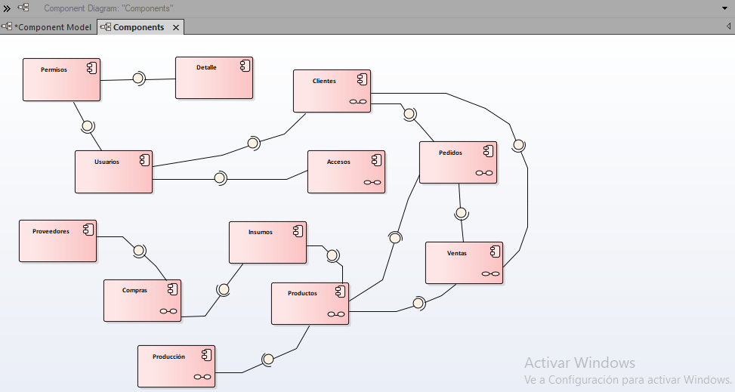

**Diagrama de Despliegue**

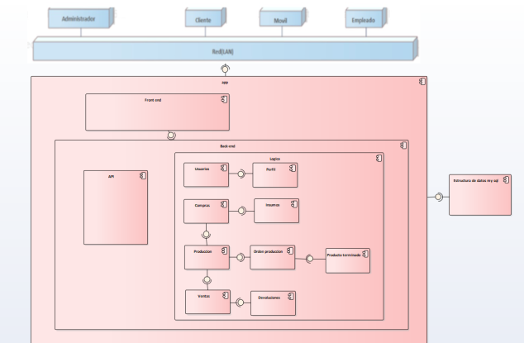

**Prototipo**

*Aquí deben ir los pantallazos principales o el link del prototipo y la página de aterrizaje (si se tiene).*

**Modelo de Base de Datos**

**Modelo Relacional**

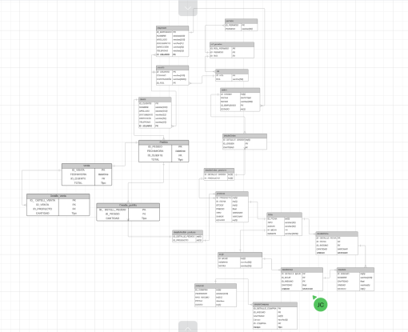

<https://lucid.app/lucidchart/ec4d2400-53f2-4e84-89f7-ef64a4dcc06a/edit?invitationId=inv_d279f168-7aec-4f93-82e0-87ec89d70f47&page=0_0>

**Modelo Físico (Script)**

Andres:

CREATE TABLE usuarios (

id_usuario int IDENTITY(1,1),

correo VARCHAR(200),

contrasena VARCHAR(2000),

id_rol INT,

CONSTRAINT PK_usuarios PRIMARY KEY id_usuario,

CONSTRAINT UC_usuarios UNIQUE correo,

CONSTRAINT FK_usuarios FOREIGN KEY id_rol REFERENCES roles(roles_id)

);

CREATE TABLE roles (

id_rol int IDENTITY(1,1),

rol VARCHAR(20),

CONSTRAINT PK_roles PRIMARY KEY id_rol,

CONSTRAINT UC_roles UNIQUE rol

);

CREATE TABLE rol_permiso (

id_rol_permiso int IDENTITY(1,1),

id_rol INT,

id_permiso INT,

CONSTRAINT PK_rol_permiso PRIMARY KEY id_rol_permiso,

CONSTRAINT FK_rol_permiso FOREIGN KEY id_rol REFERENCES roles(id_rol),

CONSTRAINT FK_rol_permiso1 FOREIGN KEY id_permiso REFERENCES permisos(id_permiso)

);

CREATE TABLE permisos (

id_permiso int IDENTITY(1,1),

permiso VARCHAR(20),

CONSTRAINT PK_permisos PRIMARY KEY id_permiso,

CONSTRAINT UC_permisos UNIQUE permiso

);

CREATE TABLE compras (

id_compra int IDENTITY(1,1),

id_proveedor int,

nro_recibo VARCHAR(100),

fecha DATETIME,

total float(11),

estado int,

CONSTRAINT PK_compras PRIMARY KEY id_compra,

CONSTRAINT FK_compras FOREIGN KEY id_proveedor REFERENCES proveedores(id_proveedor),

CONSTRAINT UC_compras UNIQUE nro_recibo,

CONSTRAINT CHK_compras CHECK (total > 0)

);

CREATE TABLE detalles_compra (

id_detalles_compra int IDENTITY(1,1),

id_insumo int,

cantidad int(11),

unidad VARCHAR(10),

id_compra int,

estado int,

costo_unitario float(11),

subtotal float,

CONSTRAINT PK_detalles_compra PRIMARY KEY id_detalles,

CONSTRAINT FK_detalles_compra FOREIGN KEY (id_insumo) REFERENCES insumos(id_insumo),

CONSTRAINT FK_detalles_compra1 FOREIGN KEY (id_compra) REFERENCES compras(id_compra),

CONSTRAINT CHK_detalles_compra CHECK (cantidad>0 and costo_unitario>0 and subtotal>0)

);

CREATE TABLE proveedores (

id_proveedor int IDENTITY(1,1),

nombre VARCHAR(50),

CONSTRAINT PK_proveedores PRIMARY KEY id_proveedor,

CONSTRAINT UC_proveedores UNIQUE nombre

);

CREATE TABLE empleados (

id_empleado int IDENTITY(1,1),

nombre VARCHAR(100),

apellido VARCHAR(100),

documento VARCHAR(100),

direccion VARCHAR(100),

telefono int(10),

id_usuario int,

CONSTRAINT PK_empleados PRIMARY KEY id_empleado,

CONSTRAINT FK_empleados FOREIGN KEY id_usuario REFERENCES usuarios(id_usuario),

CONSTRAINT UC_empleados UNIQUE documento

);

Miguel:

CREATE TABLE orden_de_produccion (

ID_ORDEN DATETIME PRIMARY KEY,

FECHA DATETIME,

NOTAS VARCHAR(100),

ID_EMPLEADO VARCHAR(100),

ESTADO INT,

FECHA_META DATETIME,

CONSTRAINT CHK_FECHA_Meta CHECK (FECHA_META > FECHA), -- Verifica que FECHA_META sea posterior a FECHA

CONSTRAINT FK_ID_EMPLEADO FOREIGN KEY (ID_EMPLEADO) REFERENCES empleado(ID_EMPLEADO)

);

CREATE TABLE detalleOrden (

ID_DETALLE_ORDEN INT PRIMARY KEY,

ID_ORDEN DATETIME,

CANTIDAD INT,

ID_PRODUCTO VARCHAR(100),

ESTADO INT,

CONSTRAINT CHK_CANTIDAD CHECK (CANTIDAD >= 0), -- Asumiendo que la cantidad debe ser no negativa

CONSTRAINT FK_ID_ORDEN FOREIGN KEY (ID_ORDEN) REFERENCES orden_de_produccion(ID_ORDEN),

CONSTRAINT FK_ID_PRODUCTO FOREIGN KEY (ID_PRODUCTO) REFERENCES productos(ID_PRODUCTO)

);

CREATE TABLE pedidos (

ID_PEDIDO INT PRIMARY KEY AUTO_INCREMENT,

ID_CLIENTE INT NOT NULL,

FECHA DATETIME NOT NULL,

TOTAL FLOAT NOT NULL,

ESTADO INT NOT NULL,

FECHA_ENTREGA DATETIME,

FECHA_ESTADO DATETIME,

CONSTRAINT FK_ID_CLIENTE FOREIGN KEY (ID_CLIENTE) REFERENCES cliente(ID_CLIENTE)

);

CREATE TABLE detalle_pedido (

ID_DETALLE_PEDIDO INT PRIMARY KEY AUTO_INCREMENT,

ID_PEDIDO INT NOT NULL,

ID_PRODUCTO INT NOT NULL,

CANTIDAD INT NOT NULL,

SUBTOTAL FLOAT NOT NULL,

CONSTRAINT FK_ID_PEDIDO FOREIGN KEY (ID_PEDIDO) REFERENCES pedidos(ID_PEDIDO),

CONSTRAINT FK_ID_PRODUCTO FOREIGN KEY (ID_PRODUCTO) REFERENCES producto(ID_PRODUCTO)

);

Damian:

create TABLE clients(

id_client int,

name varchar(200),

lastname varchar (200),

document varchar(200),

adress varchar(200),

phone int (10),

CONSTRAINT pk_client PRIMARY KEY (id_client),

CONSTRAINT chk_name CHECK (LEFT (name, 1 ) = UPPER (LEFT (name,1))),

constraint chk_lastname check(left(name,1 )= UPPER (left(name,1))),

constraint chk_document check (length(document) > 9),

constraint chk_phone check (length(cast(phone as char)) <=10)

);

CREATE TABLE venta (

ID_VENTA INT AUTO_INCREMENT PRIMARY KEY,

FECHA_ENTREGA DATE NOT NULL,

ID_CLIENTE INT NOT NULL,

TOTAL DECIMAL(10, 2) NOT NULL,

ESTADO INT NOT NULL,

CONSTRAINT fk_cliente FOREIGN KEY (ID_CLIENTE) REFERENCES cliente(ID_CLIENTE),

CONSTRAINT ck_total_positive CHECK (TOTAL >= 0),

CONSTRAINT ck_estado_valid CHECK (ESTADO >= 1 AND ESTADO <= 3)

);

CREATE TABLE venta (

ID_VENTA INT AUTO_INCREMENT PRIMARY KEY,

FECHA_ENTREGA DATE NOT NULL,

ID_CLIENTE INT NOT NULL,

TOTAL DECIMAL(10, 2) NOT NULL,

ESTADO INT NOT NULL,

CONSTRAINT fk_cliente FOREIGN KEY (ID_CLIENTE) REFERENCES cliente(ID_CLIENTE),

CONSTRAINT ck_total_positive CHECK (TOTAL >= 0),

CONSTRAINT ck_estado_valid CHECK (ESTADO >= 1 AND ESTADO <= 3)

);

Juan Pablo:

CREATE TABLE insumo (

ID_INSUMO VARCHAR(50) PRIMARY KEY,

NOMBRE VARCHAR(100),

STOCK FLOAT,

UNIDAD VARCHAR(10),

ESTADO INT,

CONSTRAINT CHK_ID_INSUMO_Length CHECK (LEN(ID_INSUMO) <= 50), -- Verifica la longitud de ID_INSUMO

CONSTRAINT CHK_NOMBRE_Length CHECK (LEN(NOMBRE) <= 100), -- Verifica la longitud de NOMBRE

CONSTRAINT CHK_STOCK_Non_Negative CHECK (STOCK >= 0), -- Verifica que STOCK sea no negativo

CONSTRAINT CHK_ESTADO CHECK (ESTADO IN (0, 1)) -- Verifica que ESTADO sea 0 o 1

);

CREATE TABLE devoluciones (

id_devolucion VARCHAR(100) PRIMARY KEY,

tipo_devolucion VARCHAR(200),

desc_devolucion VARCHAR(MAX),

CONSTRAINT CHK_id_devolucion_Length CHECK (LEN(id_devolucion) <= 100),

CONSTRAINT CHK_tipo_devolucion_Length CHECK (LEN(tipo_devolucion) <= 200)

);

CREATE TABLE devoluciones_producto (

id_devolucion VARCHAR(100),

id_producto VARCHAR(100),

CONSTRAINT FK_devolucion FOREIGN KEY (id_devolucion) REFERENCES devoluciones(id_devolucion),

CONSTRAINT FK_producto FOREIGN KEY (id_producto) REFERENCES productos(id_producto)

);

(Se trabaja el modelo relacional, se diseña el esquema físico de la base de datos utilizando una herramienta y se genera el script o el backup de la base de datos)

Ejemplo:

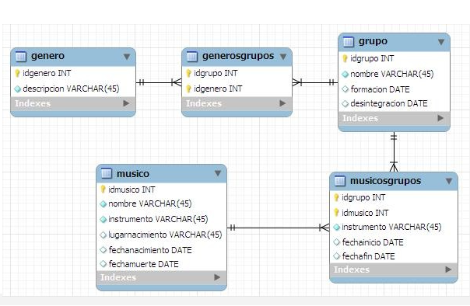

*Fuente:* [*http://katyygaby.blogspot.com/p/modelo-relacional.html*](http://katyygaby.blogspot.com/p/modelo-relacional.html)

**Diccionario de Datos**

|  |  |  |  |  |  | |  | | |  |
| --- | --- | --- | --- | --- | --- | --- | --- | --- | --- | --- |
| Nombre de la Entidad / Tabla: | |  | | | |  | | |
| Descripción: |  | | | | |  | | |
|  |  | | |
|  |  |  |  |  |  | |  | | |  |
|  |  |  | Clave |  |  | |  | | |  |
| Atributo | Tipo | Tamaño | Primaria | Restricciones | Descripción | | |
| IdVenta | Integer |  | X | Unique | Identificación Univoca de cada venta | | |
| FechaVenta | DateTime |  |  | Solo fecha (AAAA-MM-DD) | Feha de realización de la venta | | |
| IdVendedor | Integer | 15 |  | No Null | Identificación del Vendedor | | |
| FormaPago | Tinyint |  |  | No Null | Forma de pago (1 = Contado 2 = Credito) | | |
|  |  |  |  |  |  | | |
|  |  |  |  |  |  | | |
|  |  |  |  |  |  | | |
|  |  |  |  |  |  | | |
|  |  |  |  |  |  | |  | | |  |
| Nombre Relación | | Con la Tabla | | Cardinalidad |  | |  | | |  |
|  | |  | | 1..* |  | |  | | |  |
|  | |  | |  |  | |  | | |  |
|  | |  | |  |  | |  | | |  |
|  | |  | |  |  | |  | | |  |

**Seguridad**

Algoritmo de encriptación

Manejo de tokens

Inicio de sesión a través del protocolo OAuth 2

CSP (Cryptographic Service Provider), política del mismo origen, etcétera para evitar el Cross-site scripting

Evitar la inyección de código (SQL Injection, Inyección de fichero, inyección de instrucciones)

**Consideraciones Especiales para la Configuración**

Para pasarelas de pago el certificado SSL

Configuración de recordatorio de contraseñas

Lectores de códigos de barras

Manejo de Puertos

**Migraciones**

*Migración de archivos planos*

*Migración de base de datos*

**Backups**

*Como se hace los procesos de backups:*

*Backup de la base de datos (Estructura de la base de datos y requistros)*

*Backcup configuración del aplicativo*

*Backup del aplicativo completo*

**Bibliografía**

<Colocar la referencia bibliográfica o cibergráfica empleada durante el desarrollo del informe.>

Aplicar norma APA, se genera en word

**Anexo Entregables por Fase**

**Trimestre 2 - Requisitos**

Introducción

Técnicas de recolección aplicadas

Técnica zzz

Ficha de proyecto

Planteamiento del problema

Justificación

Objetivo general

Objetivos específicos

Alcance del proyecto

Mapa de procesos

Facilitación gráfica

Matriz historias de usuario, épicas y criterios de aceptación

**Trimestre 3 - Análisis**

Story mapping

Wireframe (Balsamiq)

Product backlog priorizado

Diagrama de casos de uso

Documentación de casos de uso

Modelo Lógico de la base de datos

Diagrama de clases

**Trimestre 4 - Modelado**

Prototipo figma

Prototipo frontend

Modelo físico de base de datos

Script

Diccionario de base de datos

Refinamiento diagrama de clases

Diagrama de componentes

Diagrama de despliegue

**Trimestre 5 – Construcción**

Plataforma de desarrollo para móviles

Plataforma de desarrollo para web

Sistema operativo

Motor de base de datos

**Trimestre 6**

Requerimientos del sistema

Requerimientos de hardware

Requerimientos de software

Ayudas en línea (Herramienta tecnológica o microvideos de cada módulo)

**Trimestre 7**

Políticas de seguridad

Migraciones

Backups

Capacitación usuario

Bibliografía

**CONTROL DEL DOCUMENTO**

|  | **Nombre** | **Cargo** | **Área** | **Fecha** |
| --- | --- | --- | --- | --- |
| **Autores** | Magnolia Barajas Giraldo | Instructora | Tecnólogo en Análisis y Desarrollo de Sistemas - ADSI | Abril 2021 |
| Héctor Darío Maya Álvarez | Instructor |
| Donny Darío Cárdenas Arrieta | Instructor |
| Marta Ester Gómez Adasme | Instructora |
| Doris Elena Monsalve Sossa | Instructora |
| **Revisión** |  |  |  |  |
| **Aprobación** |  |  |  |  |

**CONTROL DE CAMBIOS**

| **Descripción del cambio** | **Razón del cambio** | **Fecha** | **Responsable (cargo)** |
| --- | --- | --- | --- |
| Actualización logo y colores corporativos.  Corrección en el nombre de una de las fases de entregables.  Actualización de acuerdo con Normas APA 7 Ed. | Organización del manual técnico de acuerdo con normatividad. | Marzo 14 de 2023 | Liliana Ma. Galeano Zea - Instructora |
| Ajustes a partir de la socialización al equipo ejecutor de ADSI | Aportes del equipo ejecutor ADSI | Octubre 1 de 2021 | Doris Elena Monsalve Sossa - Instructora |

**APROBACIÓN DEL MANUAL**

| **Nombre del instructor** | **Fecha** | **Trimestre** | **Observaciones** |
| --- | --- | --- | --- |
|  |  |  |  |